1. Úvod

Cíl doktorandské práce je možno rozdělit do několika rovin. V prvé řadě hodnocení kardiogenní synkopy a jejího vztahu k synkopám jiné etiologie, klinické využití klasifikačních skóre synkop při rozhodovacím procesu o přijetí, diagnostice a léčbě. Důraz je pak kladen na možnost vstupní rizikové stratifikace pacientů přicházejících na oddělení centrálních příjmů a interních příjmových ambulancí.
Součástí práce je také terminologické a klasifikační ujasnění pojmu synkopa.
Dále se práce zabývá postavením polohového testu v diagnostickém algoritmu synkop a úlohou vasoaktivních peptidů v průběhu ortostatické provokace polohovým testem. Sjednocujícím tématem práce jsou synkopy v celé své stratifikační, diagnostické i patofyziologické pestrosti pojaty co možná nejintegrativněji.

2. Historický kontext
Porucha vědomí jako taková byla od pradávna zdrojem pochybností, nejistot a v neposlední řadě předmětem zkoumání. První zmínky o synkopě v lékařské literatuře se datují do 4. století před Kristem. Ve slavném „Corpus Hippocraticum“, jehož autorem byl nejspíše Hippokratés z Kosu, se píše: „ Ti, jež často omdlévají bez příčiny, zemřou náhle“ [1]. Z tohoto aforismu možno ocenit Hippokratovu výbornou pozorovací schopnost; dnes je již znám vztah kardiogenní synkopy ke špatné prognóze nemocného.
Slavný lékař, následovník Hippokratovy školy, Galén z Pergamonu popsal synkopu o něco obšírněji. Dle jeho představ se jednalo o ztrátu vitálních sil, o jakousi známku iritace srdce abnormálním podnětem, což rámcově zapadá i do nynějšího konceptu poznání. V Galénových dílech se synkopa skrývá pod názvy leiopsychie a lipothymie; byl taktéž první, kdo popsal nervus vagus a postuloval, že synkopa je důsledkem vzájemného působení žaludku a srdce přes tento nerv [1].
Abdulláh ibn Síná (asi 980–1037) neboli Avicenna, slavný perský filozof a lékař, popsal ve svém díle Kánon medicíny případy pacientů, kteří při pobytu v klasických lázních Hammam ztratili vědomí v důsledku masáže krku. Zřejmě se tak jednalo o první popis tzv. hypersenzitivního karotického sinu [2].
Opakovaně se v historických pramenech objevují zmínky o ztrátách vědomí v průběhu pouštění žilou, zmiňme tedy alespoň pár nejzvučnějších jmen, k nimž čítají Erasistratus, Asclepiades či Soranus z Efézu.
Teprve počátkem 17. století byla porucha vědomí dávána do jasné souvislosti se změnami hemodynamiky. William Harvey (1578-1657) v r. 1628 jako první popsal oběhovou reakci (zřejmě vazovagální) v průběhu flebotomie a objasnil souvislost mezi nízkou tepovou frekvencí a obleněným tokem krve u synkopy [3].
Velmi podobný koncept možno vysledovat v tezi italského profesora medicíny Geronima Mercurialeho (1530-1606): „Ubi pulsus sit rarus semper expectanda est syncope“. Mercuriale také rizlišoval neurologickou příčinu synkopy od kardiogenní, jejíž riziko však podcenil [4]. Dalším významným lékařem, který popsal synkopu při kompletní atrio-ventrikulární blokádě, byl člen Německé akademie věd Marcus Gerbezius. Valsalvův žák Giovani Battista Morgagni (1682-1771) šel ve svém rozsáhlém díle De sedibus, et causis morborum per anatomen indagatis ještě dále; správně pochopil na základě klinického a anatomického pozorování, že synkopa může následovat v důsledku jak tachykardie, tak bradykardie, různých vazomotorických změn či konvulzí [4].
S atrio-ventrikulární blokádou jsou však neoddělitelně spjaty jména dvou dublinských lékařů, vrchního vojenského chirurga Roberta Adama a patologa Williama Stokese, jejichž jména syndrom dosud nese.
Nelze opomenout vyjádření jednoho z nejvlivnějších lékařů 17. století a otce „výuky u lůžka“ Hermanna Boerhaaveho, že v duchu newtonovské mechaniky se u synkopy jedná o tzv. smrt ze zástavy pohybu tekutin a nervový podnět pak vede k návratu cirkulace [11]. Omdlévající pacienty zval povětšinou jako homo mollis, tedy měkký, čímž vytvořil do nynějších dob se tradující stigma pacientů s vazovagální synkopu, jež jsou mnohými nahlížení pouze jako psychicky nemocní.
Zcela zásadní pro vývoj názorů na synkopy a jejich etiologii měly objevy sfygmografu Mareym, sfygmomanometru Riva-Roccim a elektrokardiografie Einthovenem [5]. Staletí po první zmínce o karotickém hypersenzitivním syndromu Avicennou tento syndrom popsal v r. 1866 pražský fyziolog Czermak přímo na sobě, o několik let později popis upřesnili Weiss (1898 – 1942) a Baker (1913- ), jejichž jména jsou společně s Charcotem uváděny v názvu tohoto syndromu [6]. Termín „vazovagální“ zazněl poprvé v pracích neurologa Gowerse v r. 1907, nicméně se jednalo o pouhou deskripci různých kardiálních, gastrointestinálních, respiračních a vazomotorických projevů [7]. Avšak teprve Lewis na základě klinického pozorování vojáků za první světové války zdůraznil asociaci vagálně přenášené vazodilatace a bradykardie [8].
Komplexní pohled na synkopy a jejich rozdílné formy přinesl sir Sharpey-schafer svými klinickými pozorováními s invazivním měřením krevního tlaku. Jako zajímavost zmiňme, že to byl právě on, který vyvrátil Charcotův názor na tussigenní synkopu aneb „vertige larynge“, vnímanou do té doby jako formu epilepsie, hemodynamickým pozorováním poklesu tlaku v důsledku sníženého preloadu [9].
Poměrně zlomovým ve vyšetřování nemocných se synkopami byl objev neinvazivního vyšetřování krevního tlaku Peňazem, s odstupem času technicky rozvinuto Wesselingem [10].
Dalším důležitým krokem již „novodobé historie “ ve vývoji hodnocení synkop nejasné etiologie bylo objevení a použití možnosti polohového testu autorkou Kenny [12]. Několik let poté Sutton popsal druhy reakcí při ortostatické provokaci v rámci polohového testu na kardioihibiční, vazodepresorickou a smíšenou. Jistě těmto objevům předcházely jiné, důležitější také následovaly, ale novodobou a aktuální tématiku zpracovává kapitola zabývající se patofyziologii a klasifikací synkop.

3. Synkopy

3.1 Terminologie synkop

V baletním a hudebním žargónu se jedná o zdůraznění rytmické části skladby vyvoláním „even-note“ či „off-beat“ nepravidelnosti. V medicínské terminologii se striktně definováno jedná o náhle vzniklou krátkodobou ztrátu vědomí (TLOC – transient loss of consciousness), většinou vedoucí k pádu; vznik synkopy je relativně náhlý a následující zotavení je spontánní, kompletní a relativně promptní [13]. Patofyziologickým korelátem je globální cerebrální hypoperfúze [13]. Definice vykrystalizovala z dlouhodobého relativně správného intuitivního vnímání významového obsahu synkopy, ale směšování s častějšími pády bez poruchy vědomí či primárně neurologickými onemocněními v anglosaské literatuře nazývanými nesynkopální transientní ztráty vědomí. V rámci vydefinování synkopy je třeba zmínit ještě často používané adjektivum presynkopální, které znamená soubor neurovegetativních varovných příznaků předcházejících synkopu.
Presynkopa je pak obecně definovaná jako soubor příznaků (neurovegetativní prodromy – nauzea, opocení, sucho v ústech, vertigo) nenásledovaný synkopou [13].
Starší definice synkop, vyskytující se v mnoha učebnicích, zní: synkopa je náhlá ztráta vědomí a posturálního tonu, následovaná spontánním zotavením. Tato starší definice v sobě zahrnuje i nesynkopální ataky jako TIA (transitorní ischemická ataka) či dokonanou cévní mozkovou příhodu.
Obě uvedené popisné definice, byť v případě definice ESC (European society of cardiology) velmi přesná, neříkají mnoho o příčině synkopy a v širokém slova smyslu tak pojímají celé spektrum synkop; od závažných arytmogenních či obstrukčních synkop při valvulárních srdečních onemocněních až po relativně benigní, ale nehomogenní skupinu „neurálně přenášených“ synkop, jejichž etiologie zatím není zcela pochopena. Je pochopitelné, že vzhledem k tomu, že se jedná o symptom, nebo respektive komplexní soubor příznaků vedoucích nezávisle od příčiny k uniformnímu projevu, nelze žádnou definicí přesně popsat.
Některými lékaři je tak synkopa chápána v užším slova smyslu jako „neurálně přenášená“ potažmo vasovagální (případně ortostatická a situační), jinými pak jako symptom zahrnující, jak výše uvedeno, širokou škálu onemocnění. Podmínkou synkopy jako takové by měla být amnézie na příhodu, ale ne na předcházející události a stoj před poruchou vědomí.
Nejširším pojmem je krátkodobá ztráta vědomí (TLOC), a synkopa v tomto hraje roli užší podskupiny s vymezenou, alespoň částečně objasněnou, patofyziologií. Než tedy vymezíme v rámci klinického hodnocení klasifikační jednotku „synkopa“, měla by být pracovní diagnóza pouze krátkodobá porucha vědomí, obzvláště proto, abychom nezúžili širší diferenciální diagnostiku. Od úplného bezvědomí TLOC odděluje krátké trvání (sekundy až minuty), spontánní náprava a absence externí příčiny. Externí příčinou je v prvé řadě myšleno trauma s kontuzí mozku. Mluvíme-li o různých stavech vědomí, je vhodné si uvědomit, že vědomí se v prvé řadě skládá z obsahu (content) a stavu bdělosti (arrousal). Vědomí nemá vlastní mozkové centrum. Bdělost (vigilita) a jasné vědomí (lucidita) je zajišťována kontinuální interakcí mezi neurony mozkových hemisfér a aktivačním systémem retikulární formace [16]. Naše terminologie tak naráží na další problém, a tím jsou různé kvalitativní poruchy vědomí imitující nebo spoluzaviňující poruchy kvantitativní, viz parciální komplexní epileptický záchvat, či epileptická absence [14].
Relativně řídce se vyskytující kataplexie (krátkodobá ztráta tonu dolních končetin) může zase imitovat synkopu ztrátou posturálního tonu, obzvláště je-li v koincidenci s narkolepsií.
Jinou záludností je možná přítomnost hypoxických záškubů u prakticky všech druhů synkop, soustřeďujících tak mylně pozornost k primárně neurologické příčině. Diagnosticky nelehce postihnutelná je také psychogenní synkopa a psychogenní pseudosynkopa. Oba termíny skýtají různé výklady. Psychogenní synkopou je myšlena prodělaná regulérní ztráta vědomí navozená emotivně nepříjemně vnímaným sluchovým či vizuálním jevem. Psychogenní pseudosynkopa je pak formou agravace vlastních potíží, psychiatry většinou označována za konverzní poruchu. Vlastní synkopa neproběhne, ale pacient popisuje ztrátu vědomí. Na těchto příkladech chce autor demonstrovat důležitost mezioborové spolupráce jak na úrovni přístupu k jednotlivému pacientovi, tak při tvorbě definic, klasifikací a doporučení. Dále se v této stati budeme věnovat nejasnému oddílu vasovagálních synkop. Poměrně problematická je vlastní koexistence pojmů „neurálně přenášená“, „neurokardiogenní“ se staršími pojmy jako vasovagální či reflexní synkopa. Velmi pravděpodobně tak z historického hlediska postupně vznikající pojmy stále perzistují a zastiňují tak fakt společné jednotné patofyziologie. Zajímavým počinem je práce Thijse et al. [14], kteří provedli průzkum vysoce impaktovaných periodik ke zmapovaní rozšíření různých pojmů pro vasovagální synkopu v odborné literatuře (tab. 1). Přinejmenším překvapil fakt, že 57% ze sta zkoumaných článků ani žádnou definici neposkytlo. Nejčastěji se v definicích objevovaly následující pojmy: hypotenze (58%), bradykardie (47%), abnormální autonomní regulace (35%), pozitivní head-up tilt test (29%), prodromální symptomy (18%), precipitující faktory (12%), pozitivní odpověď na masáž karotid (12%) a komprese očních bulv (6%).

Neurokardiogenní synkopa (s.) | % | Neurálně přenášená synkopa (s.) | %
Vasovagální s. | 25 | Vasovagální s. | 16
Neurálně přenášená s. | 12 | Neurokardiogenní s. | 13
Vazodepresorická s. | 9 | Vazodepresorická s. | 5
Neurálně mediovaný synkopální syndrom | 1 | Kardioneurogenní s. | 3
Syndrom karotického sinu | 1 | Neurálně mediovaná hypotenze | 2
Neurálně mediovaná vazodepresorická s. | 1 | Emoční omdlévání | 1
Maligní vazovagální syndrom | 1 | Synkopa se zadržení dechu se zsinalostí | 1
 |  | Synkopa ze zadržení dechu s blednutím | 1
 |  | Infantilní synkopa se zsinalostí | 1
 |  | Vagální ataka | 1
 |  | Reflexní anoxický záchvat | 1
 |  | Kardiovaskulární neurogenní s. | 1
 |  | Idiopatická s. | 1
 |  | Neuroregulatorní s. | 1
 |  | Maligní vazovagální syndrom | 1
 |  | Neurálně mediovaná kardiální synkopa | 1
Tabulka 1. Frekvence zastoupení definic reflexní synkopy dle klíčových slov, upraveno dle [14].

Dva nejčastější komplexnější popisy pak zněly: synkopa v důsledku bradykardie a hypotenze (71%) či nevysvětlitelná synkopa s pozitivním polohovým testem [14].
Nekonzistence definice však bohužel není jen důvodem nářku úzkého kruhu akademiků, ale zcela hmatatelným klinickým problémem. Na péči o pacienty se synkopami se totiž podílejí neurologové, internisté, kardiologové, specialisté v oboru geriatrie a jiní, kdy nejasná definice pak vede ke komplikacím jak v diagnostické, tak léčebně- preventivní péči; v neposlední řadě pak pochybnostem při výuce souvisejících témat. Na tomto místě je třeba si taktéž uvědomit, že přes veškeré diagnostické snahy je objasněno pouze menší množství synkop (30-40% - [15]), obzvláště proto, že se jedná o povětšinou přechodný špatně reprodukovatelný symptom. Přičteme-li k tomu ještě s ohledem na vazovagální synkopy stále nejasnou etiopatogenezi a inkonsistenci definic, rozprostírá se před námi špatně zvladatelný zdravotnicko – ekonomický problém.
Řešením je v prvé řadě správná iniciální stratifikace, o které pojednává kapitola 4, široká mezioborová spolupráce a v neposlední řadě v duchu ars medica též cit pro diagnózu. Často totiž dochází buď k přecenění synkopy jako symptomu či jeho podcenění s fatálními následky.

3.2 Klasifikace synkop

Nejracionálnějším způsobem klasifikace synkop se jeví rozdělení dle patofyziologických podkladů jednotlivých typů. Sjednocujícím prvkem je globální cerebrální hypoperfúze při různých důvodech přechodného selhání systémové cirkulace. V základních aspektech klasifikace odpovídá doporučením evropské kardiologické společnosti [13].
První skupinu tvoří nervově zprostředkovaná, neboli reflexní (pojem zažívající nyní renesanci) ztráta kontroly nad cirkulací, vedoucí většinou k neadekvátní redistribuci volumu a synkopě. Do této skupiny patří vasovagální, situační synkopa a syndrom karotického sinu (tab. 2). Podkladem je pokles tonu sympatiku s cévní vasodilatací, nárůst tonu vagu s kardioinhibičními projevy či obojí. Mezi autonomní poruchou a chybnou reakcí autonomního systému u reflexní synkopy je významný rozdíl. Zatímco u autonomní poruchy se jedná o správně vyslaný signál s nedostatečnou odpovědí, je tomu u reflexní synkopy naopak: primární je nadměrně silný primární signál vedoucí k paradoxní reakci [17].

Reflexní synkopa | Ortostatická synkopa | Arytmogenní synkopa | Kardiopulmonální synkopa - strukturální
Vasovagální synkopa  - vazodepresorická  - kardioinhibiční  - smíšená | Navozená ztrátou volumu (dehydratace, hemoragie) | Bradyarytmie  - syndrom chorého uzlu  - AV blokáda | Akutní infarkt myokardu
 | Navozená ztrátou volumu (dehydratace, hemoragie) | Bradyarytmie  - syndrom chorého uzlu  - AV blokáda | Aortální stenóza
Syndrom hypersenzitivní karotidy | Léky navozená | Syndrom dlouhého QT (př.Brugada sy) | Hypertrofická kardiomyopatie
Situační synkopa  - mikční  - defekační  - tusigenní | Porucha autonomního systému  - primární  - sekundární | Tachyarytmie  - Ventrikulární  - Supraventrikulární  - Sekundární při iontových dysbalancích | Hypertrofická kardiomyopatie
Situační synkopa  - mikční  - defekační  - tusigenní | Porucha autonomního systému  - primární  - sekundární |  | Disekce aorty
Situační synkopa  - mikční  - defekační  - tusigenní | Porucha autonomního systému  - primární  - sekundární |  | Plicní hypertenze
Situační synkopa  - mikční  - defekační  - tusigenní | Porucha autonomního systému  - primární  - sekundární |  | Plicní embolie
Tabulka 2. Rozdělení synkop dle etiologie na 4 základní podtypy

Část reflexních synkop je anamnesticky i co se týče vyšetření na polohovacím stole těžko došetřitelná a jejich diagnostika spočívá ve vyloučení známých příčin, nazýváme je atypické.
K atypickým reflexním synkopám patří: postprandiální synkopa, vasovagální ponámahová synkopa, vasovagální synkopa při smíchu (je-li vyloučena kataplexie) a vasovagální synkopa při hraní na žesťové nástroje.
Druhou skupinu synkop dle našeho rozdělení tvoří ortostatická hypotenze (OHS) a syndromy ortostatické intolerance. Na rozdíl od reflexní synkopy jde u OHS o trvalé narušení autonomní eferentní sympatetické aktivity a periferní vazokonstrikce je nedostatečná, obzvláště v reakci na pooling krve v dolních končetinách. Dle platné definice [13] se o ortostatickou synkopu jedná v případě poklesu systolického tlaku o ≥ 20 mmHg nebo diastolického tlaku o ≥10 mmHg do 3 min po vertikalizaci. Nedojde-li přímo k poruše vědomí, ale jsou přítomny únava, vertigo, opocení či jiné vegetativní symptomy, hodnotíme stav jako ortostatickou intoleranci. Dle časových proporcí a patofyziologie vzniku je známo 5 typů ortostatických intolerancí [18]: 1) Iniciální ortostatická hypotenze, která nastává do 30s 2) Klasická ortostatická hypotenze, která se dostaví od 30s do 3 minut 3) Progresivní ortostatická hypotenze nastává od 3-30 minut 4) Od 3-45min může dojít také ke kombinované ortostatické/reflexní synkopě 5) Zvláštní skupinu pak tvoří posturální ortostatický tachykardický syndrom, který je definovaný jako nárůst tepové frekvence o 30/min nebo ≥ 120/min po vertikalizaci.
Třetí skupinou synkop dle našeho schématu jsou synkopy arytmogenní, tedy poruchy vědomí v důsledku arytmiemi způsobeného nedostatečného srdečního výdeje. Proporcionálně jsou arytmie méně častou příčinou synkop, ale o to závažnější. Klasifikačně jsou arytmogenní synkopy relativně neproblematickou skupinou. Dělí se jednoduše na supraventrikulární a ventrikulární arytmie dle místa vzniku arytmie a dle rychlosti a úrovně vedení na brady- a tachyarytmie.
Poslední, ale ne nevýznamné, jsou synkopy způsobené strukturálním onemocněním srdce a přilehlého cévního systému. Lze namítnout, že i maligní komorové arytmie jsou většinou na podkladě strukturálního onemocnění srdce, potažmo ischemické choroby srdeční, ale nyní je myšleno onemocnění, které je v přímém kauzálním vztahu s rozvojem synkopy. Tuto skupinu synkop lze ještě dle mechanizmu vzniku rozdělit na klasické obstrukční synkopy jako aortální stenóza či hypertrofická kardiomyopatie s dopředným systolickým pohybem předního cípu mitrální chlopně, kdy je příčinou snížený srdeční výdej v důsledku mechanické obstrukce aortální chlopně či výtokového traktu levé komory. Synkopu může ale způsobit stejně tak dobře nízký srdeční výdej v průběhu akutní fáze infarktu myokardu, obzvláště předního, jež má největší vliv na systolickou funkci levé komory. Z méně častějších příčin kardiogenní synkopy zmiňme ještě aortální disekci typu Stanford A (de Bakey I, II), kdy je spouštěcím mechanizmem synkopy buď nárůst falešného lumen či parciální/úplný uzávěr ústí karotid vedoucí k tranzitorní ischemické atace/cévní mozkové příhodě. Dalším onemocněním, které se taktéž může prezentovat synkopou, je plicní embolie, většinou se ale jedná o hemodynamicky závažnou plicní embolii se známkami pravostranného přetížení (cor pulmonale). Stejně tak může dojít k synkopě u pacientů s těžkou plicní hypertenzí ať již primární arteriální, pre- či postkapilární, určující je opět míra dysfunkce pravé komory, v jejímž důsledku se snižuje plnění komory levé a následný srdeční výdej, což je akcentováno při zátěži. Je třeba také myslet na možnou synkopu zapříčiněnou poruchou plnění levé komory v důsledku atriálního myxomu či konstriktivní perikarditidy. Výjimečně se na synkopálních stavech mohou podílet primární či sekundární nádory srdce, obstrukcí výtkového traktu papilární fibroelastom, arytmogenně pak hemangiomy či fibromy myokardu. Mezi obecné interní příčiny synkopy počítáme heterogenní skupinu onemocnění, jejichž konečným důsledkem je hypovolemie (hemoragie, popáleniny, ztráty tekutin do třetího prostoru jako pankreatitida či stav po agresivní dialýze). Mezi zcela raritní příčiny synkopy patří Addisonova krize, Verner-Morrisonův syndrom, vagální paragangliom či arterio-venózní malformace v kardiorespiračním centru prodloužené míchy projevující se většinou bradyarytmiemi.

3.3 Patofyziologie synkop

Na rozdíl od ostatních příčin synkop je přesná patofyziologie reflexní synkopy stále nejasná, proto ji zde bude věnována nepoměrně větší část textu. Synkopy jako takové lze dle patofyziologického mechanizmu vzniku lze členit jako: I) Synkopy z nedostatečného srdečního výdeje II) Synkopy z insuficience vaskulárního tonu III) Synkopy z hypovolémie IV) Synkopy z porušené neurocirkulační kontroly (tab. 3). Reflexní synkopy pak dělíme na: a) Posturální, které vznikají pouze při stoji či chůzi a zároveň nespadají pod obraz klasické ortostatické hypotenze b) Centrální (emoční), které jsou u citlivých jedinců vyvolány zatím nedefinovanými oblastmi centrálního nervového systému vedoucí k inhibici sympatiku a stimulaci parasympatiku c) situační, kdy dochází ke stimulaci různých senzorických receptorů, proprioceptorů či jiných aferentů, jejichž efekt přes reflexní oblouk či spoje vede k poklesu tlaku; příkladem může být synkopa v důsledku distenze žaludku či močového měchýře [20]. Stav vědomí je udržován stálostí perfuzního tlaku cerebrovaskulárního řečiště, jež je doménou neurokardiovaskulárních reflexů s aferentací z baroreceptorů a lokální autoregulací, která pracuje optimálně v rozmezích hodnot středního arteriálního tlaku (MAP - mean arterial pressure), 60-150mmHg [22]. Cerebrovaskulární perfuzní tlak (CPP – cerebrovascular perfusion presure) je tlak determinují MAP, intrakraniální tlak (ICP – intracranial pressure) a jugulární tlak (JVP – jugular velus pressure). Tlak, při kterém dochází k zastavení perfuze cerebrovaskulárním řečištěm, se nazývá nulový průtokový tlak (ZFP – zero flow pressure). Ve většině tkáni lze perfuzní tlak popsat klasickým Starlingovým rezistorem, který je dán odečtením arteriálního a žilního tlaku. Výraznou komplikací v popisu cerebrovaskulárního průtoku je přítomnost intrakraniálního tlaku, který je závislý na arteriálním přítoku, žilním odtoku, ale také na produkci a průtoku cerebrospinální tekutiny. Proto je perfuzní tlak lépe vyjádřit jako rozdíl mezi středním arteriálním tlakem a intrakraniálním tlakem [23]. Krom výše uvedeného je cerebrovaskulární průtok ovlivněn viskozitou krve a ve velké míře také změnami acidobazické rovnováhy, potažmo tedy úrovní hypoxie, hyperkapnie a hypokapnie [24]. V rámci patofyziologie reflexní synkopy rozlišujeme nyní 4 základní teorie, které spolu více či méně souvisí. Jistě se z hlediska poznání patofyziologie reflexní/neurokardiogenní synkopy nejedná o finální vysvětlení, ale na stávající úrovni znalostí lze zmínit nejrozšířenější komorovu teorii, teorii baroreflexní dysfunkce, teorii hypovolemickou a neurohumorální teorii.

3.3.1. Komorová teorie

Spouštěcím mechanizmem je dle této teorie záchyt poklesu systémového tlaku arteriálními mechanoreceptory (baroreceptory) umístěnými v aortálním obloku a karotickém sinu, následovaný zvýšenou tonickou aktivitou sympatiku. Primární stimul je v tomto případě ale vlastně nedostatečná periferní vazokonstrikce či nedostatečné zapojení svalové pumpy, přesun krve v rámci žilního kapacitního řečiště s výsledným poklesem žilního návratu. Nárůst sympatické aktivity pak vede k pozitivnímu inotropnímu a chronotropnímu efektu na srdce. V případě insuficientní náplně komory a konkomitantní hyperkontraktility mohou být podrážděny aferentní C-vlákna hlavně v levé komoře a cestou reflexního oblouku vést ke zvýšení tonu vagu s rezultujícím poklesem systémové arteriální rezistence, poklesu tepové frekvence či obojímu. Jedno z prvních vysvětlení bylo pomocí kardioinhibiční reakce ve smyslu Bezold-Jarischova reflexu [25]. Po Lewisovi [8] v podstatě prvním propagátorem „ventrikulární“ teorie byl právě Scharpey-schafer, jehož názor na vývoj reflexní synkopy byl přijat mimo jiné i pro dobré vysvětlení etiopatogeneze synkopy u aortální stenózy [9]. Jedním z dalších důvodů přijetí a udržitelnosti této teorie je ideální vysvětlitelnost jak užití isoproterenolu u ortostatické provokace v průběhu head-up tilt testu (HUTT), tak léčba betablokátory [20]. Již klasická studie autorů Oberga a Thorena prokázala, že probíhá aktivace vagálních aferentů v průběhu snížení žilního návratu [26], byl ale významný rozdíl v reaktivitě závislý na způsobu vyvolání poklesu žilního návratu; významně větší byla aktivace na podnět okluze dolní duté žíly ve srovnání s hemoragií.
Dalším problematickým bodem je přítomnost vasovagální reakce po infuzi vazodilatancia na denervovaném srdci u pacientů po transplantaci srdce [27], což zcela popírá nutnost aktivace vagálními aferenty.
Neméně problematický je postulát o hypovolemii, který některými studiemi byl [28] a jinými nebyl [29] potvrzen na základě měření end-systolických a end-diastolických velikostí srdečních komor. V případě druhé zmíněné studie se ale zřejmě jednalo o validnější hodnocení vzhledem k přítomnosti jasně definovaných kritérií pro reflexní/neurokardiogenní synkopu u zařazených pacientů a nepřítomnosti provokujících látek jako isoproterenol či nitroglycerin. Většina pokusů o ověření zvýšené aktivity sympatiků naproti tomu probíhala a probíhá na základě měření plazmatických koncentrací noradrenalinu, což je nepřesné hned z několika důvodů. Jednak není jasné, kdy přesně odběr vzít – tedy kdy očekávat nejvyšší hladiny a kdy pokles, noradrenalin má také poměrně krátký biologický poločas a plazmatické hladiny ne zcela odrážejí hodnoty synaptické. Teoreticky je předpoklad vyšších hladin v presynkopálním období, tedy v čase sympatické hyperreaktivity, a poté pokles v průběhu synkopy s doprovodnou vasodilatací. Mnoho studií si proto z výše uvedených metodologických limitací protiřečí v hladinách noradrenalinu v presynkopálním období, přičemž větší množství tvrdí, že jsou snížené ve srovnání s referenčními [28, 29].
Jedním z dalších pokusů o potvrzení ventrikulární teorie byly mikroneurografické studie s možností kontinuálního měření vedení sympatickým nervstvem. Experimentální studie neprokázaly nárůst muskulární sympatické aktivity v presynkopálním období [28, 30], limitací veškerých studií s ortostatickou provokací, stejně tak těchto dvou, je ale malý počet probandů. Na vybrané skupině pacientů s rekurrentní vasovagální synkopou prokázali Mosqueda-Garcia et al. [28] signifikantně sníženou muskulární sympatickou aktivitu ve srovnání se zdravými jedinci (obr. 1).

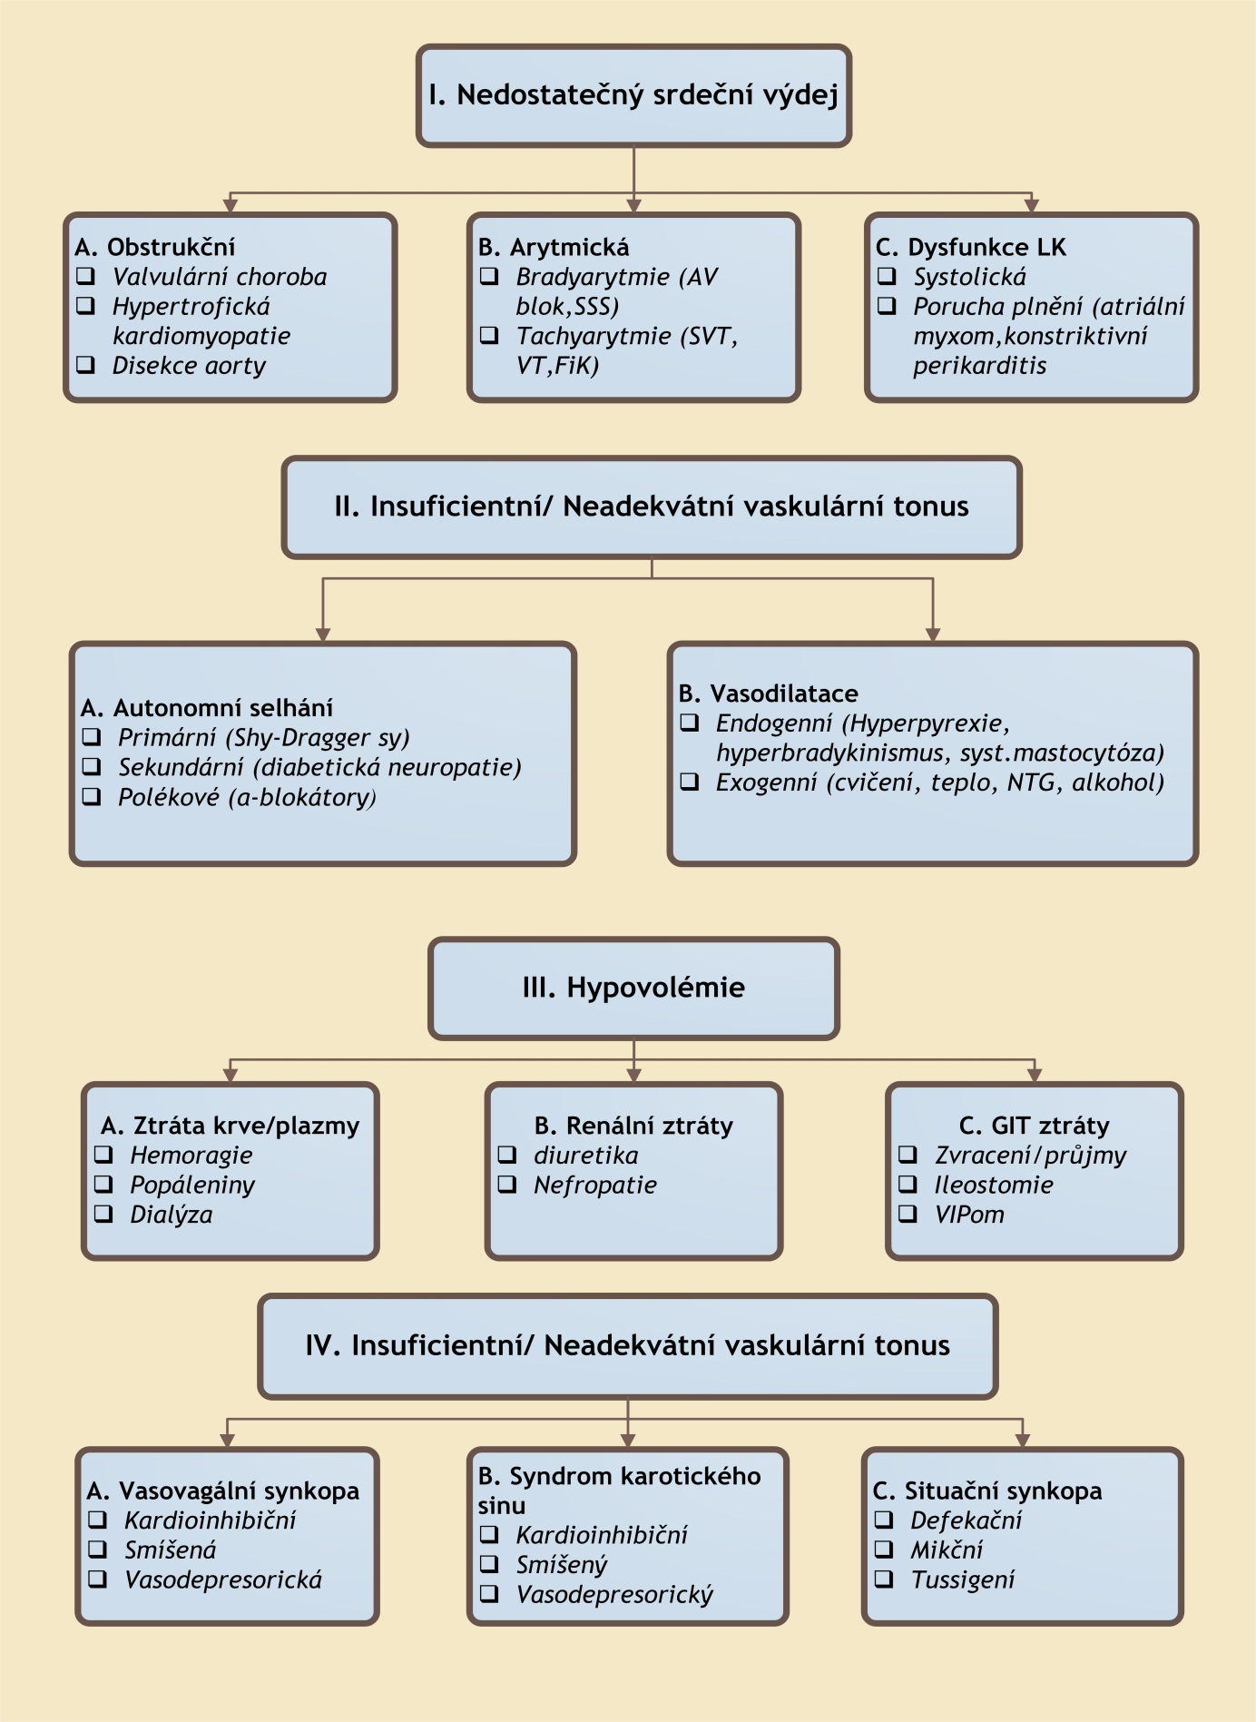
Tabulka 3. Rozdělení synkop dle patofyziologie vzniku. Atrio-ventrikulární (AV), Supraventrikulární tachykardie (SVT), Sick sinus syndrom (SSS), Ventrikulární tachykardie (VT), Fibrilace komor (FiK), Nitroglycerin (NTG). Upraveno dle [17,21].

Ve stejné studii autoři prokázali, že u falešně pozitivních synkop v průběhu HUTT, tedy zdravých jedinců se synkopou pouze v kontextu HUTT, došlo k výraznému nárůstu sympatické aktivity s náhlým poklesem těsně před synkopou [28].
Navíc při stimulaci sympatického tonu pomocí johimbinu se zvýšila naproti předpokladům ortostatická tolerance a naopak po podání clonidinu došlo k urychlení nástupu synkopy v průběhu HUTT [30].

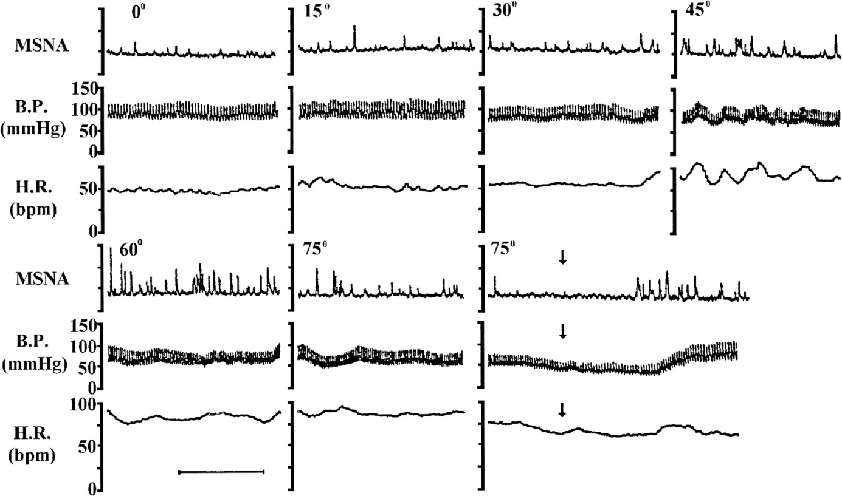
Obrázek 1. Mikroneurografická studie s hemodynamickými parametry. V horní polovině záznam u pacienta s rekurrentní vasovagální synkopou, v dolní polovině od zdravého jedince. Muscle sympathetic nerve activity (MSNA – sympatická muskulární nervová aktivita), Blood pressure (B.P.- krevní tlak), Heart rate (H.R. – tepová frekvence)[28].

3.3.2. Teorie baroreflexní dysfunkce

Baroreflex či baroreceptorový reflex je jeden z homeostatických mechanizmů k udržení stálosti systémového tlaku na základě vyhodnocování informací z baroreceptorů [32]. Baroreceptory jsou mechanoreceptory, které reagují na roztažení, lokalizované do oblouků aorty, který inervuje nervus vagus a do karotického sinu, který inervuje nervus glossopharyngeus. Při zvýšeném tlaku jsou siny v cévách v karotickém sinu, aortě ale i jinde roztaženy, čímž se baroreceptory aktivují a vysílají signál do nucleus tractus solitarii, kde je výše tlaku hodnocena jako frekvence impulzů, což následně inhibuje sympatickou nervovou aktivitu cestou vazomotorického centra v prodloužené míše [32]. Reaktivita tohoto reflexního oblouku se hodnotí pomocí tzv. baroreflexní sensitivity, což představuje poměr délky R-R intervalu k nárůstu tlaku, tedy mili-sekundy/mmHg v průběhu vazoaktiviní provokace [33]. Vazoaktivní provokace se standardně provádí pomocí fenylefrinu či snížení tlaku dolních končetin pomocí speciálního zařízení, které vytváří na dolních končetinách mírný podtlak kolem 10mmHg – v anglosaské literatuře LBNP (low body negative pressure) [33].
Tyto výsledky ukazují, že k vyvolání reflexní synkopy není zřejmě třeba zvýšené aktivity sympatiku, což je v částečné kontradikci k ventrikulární teorii synkopy.

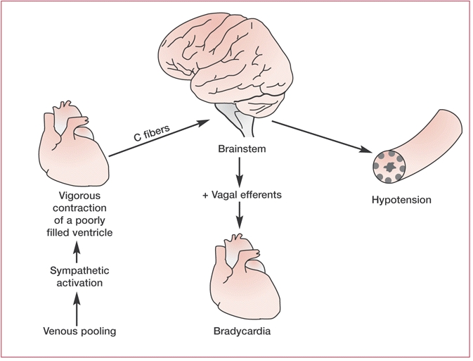
Obrázek 2. Ventrikulární teorie – průběh aktivace reflexní synkopy [31].

Jinou možností měření baroreflexní sensitivity je užití spektrální analýzy kontinuálního záznamu tepové frekvence a tlaku, kdy se pomocí rychlé Fouriérovy transformace analyzují segmenty od 128-1024 tepů a vyjádří se následně jako spektrální síly RR intervalu a odpovídajícího tlaku, tzv. alfa- koeficient. [33,35].
Ze studie Thomson et al. [34] vyplývá, že kardiopulmonální baroreflex testovaný pomocí LBNP je u pacientů s VVS snížený, karotický baroreflex testovaný pomocí fenylefrinového testu prokázal staticky nesignifikantní trend snížení baroreflexní sensitivity (obr. 3).

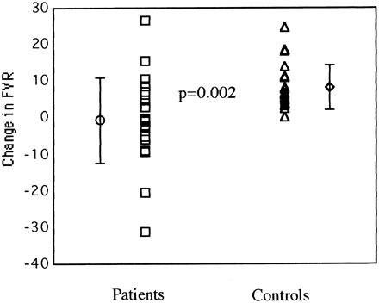
Obrázek 3. Graf znázorňující změnu vaskulární rezistence (FVR – forearm vascular resistance) předloktí v průběhu aplikace LBNP -10mm Hg u pacientů s vasovagální syncopou ve srovnání se zdravými jedinci [34].

Ostatní autoři [28, 35, 36] prokazují statisticky významnou redukci baroreflexní sensitivity u VVS pacientů s pozitivním HUTT ve srovnání se zdravými HUTT negativními jedinci (obr. 4).

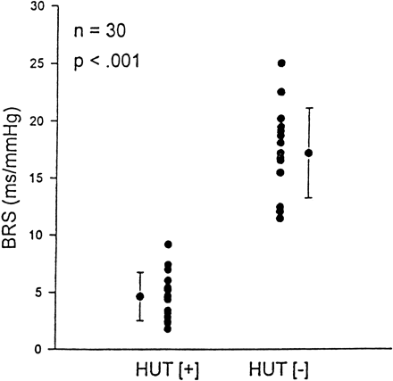
Obrázek 4. Graf znázorňující baroreflexní sensitivitu vyjádřenou jako délka R-R intervalu k nárůstu tlaku v mm Hg u pacientů s HUTT pozitivní VVS ve srovnání s HUTT negativními zdravými jedinci [36].

Většina studií týkající se baroreflexní sensitivity (BRS) se shoduje na určité míře baroreflexní dysfunkce, další otázkou je, o čem tato porucha vypovídá. Redukce BRS (<3ms/mmHg) je známa ze studie ATRAMI u pacientů po infarktu myokardu [37], kde představuje s dysfunkcí levé komory či komorovými arytmiemi nezávislý rizikový faktor horší prognózy. V jiné studii [38] naznačuje redukce BRS vztah k hereditární predispozici rozvoje esenciální hypertenze. V obou těchto studiích však redukce BRS znamená především konstantní nárůst sympatické aktivity, což neodpovídá nálezům v průběhu HUTT u VVS. Možnou interpretací je, že v případě VVS znamená redukce BRS jen porušenou reaktivitu reflexního oblouku, v případě pacientů s klasickými kardiovaskulárními riziky či již po infarktu myokardu může být redukce BRS způsobena zvýšenou tuhostí cév, tím snížené roztažitelnosti, což rezultuje ve sníženou signalizaci z baroreceptorů [39].

3.3.3. Hypovolemická teorie

Jedna z hypotéz neurokardiogenní/reflexní synkopy přepokládá snížený cirkulující volum jako jeden z podstatných faktorů rozvoje synkopy. Z experimentu existují důkazy, které tuto teorii podporují, jelikož vyšší příjem soli [40] případně užívání fludrocortisonu [41] vede k prevenci synkop jak u pacientů se synkopou nejasné etiologie, tak u VVS. V jiné studii [42] však Jaeger et al. nepotvrdili, že by měl celkový cirkulující volum vliv na výskyt synkopy v průběhu HUTT u pacientů s VVS. Z logiky věci vyplývá, že redukovaný cirkulující volum spíše může facilitovat synkopu, je-li takto zmenšený objem po naklonění v průběhu HUTT nebo vertikalizace ještě redistribuován.

3.3.4. Neurohumorální teorie

Základem této teorie je předpoklad neadekvátní lokální či systémové produkce vasoaktivních peptidů či hormonů, které pak vedou k rozvoji vasodilatace, hypotenze a ev. synkopě. Jedním z prvních zkoumaných byl epinefrin/adrenalin, který může hrát roli ve vývoji synkopy, dojde-li k dysbalanci mezi adrenomedulární a noradrenergní odpovědí s nadměrnými hladinami adrenalinu. Adrenalin pak může vést k aktivní vasodilataci, nejsou-li dostatečné hladiny v tomto antagonisticky působícího noradrenalinu. Pro tuto teorii svědčí důkazy, kdy měřené hladiny epinefrinu/adrenalinu dosáhly významně vyšších hodnot u pacientů s pozitivním HUTT ve srovnání s negativním [28, 43]. Zajímavým počinem bylo srovnání hladin adrenalinu a noradrenalinu u pacientů s pozitivním HUTT v různých věkových skupinách [44]; u pacientů nad 65 byly hladiny adrenalinu signifikantně vyšší než u pacientů pod 35 let, hladiny noradrenalinu dosahovaly mezi oběma skupinami srovnatelných hodnot. Na druhé straně, podání infuze s adrenalinem či isoproterenolem nevedlo ve studií autorů Calkins et al. ke zvýšení reproducibility vasovagální synkopy v průběhu HUTT [45]. V jiné studii Morilla et al. zvýšila infuze nízce dávkovaného isoproterenolu reproducibilitu synkopy v průběhu HUTT u pacientů s již prokázanou předchozí pozitivní reakcí dokonce ve stejný den [46]. Raviele et al. potvrdili efektivitu isoproterenolu v indukci synkopy při HUTT, standardizoval metodologii vyšetření a srovnal výsledky s indukcí synkopy po podání sublingválního nitroglycerinu, kde neshledal signifikantní varianci [47]. Dále ale není zcela zřejmé, jestli zvýšené hladiny adrenalinu jsou příčinou synkopy nebo spíše důsledkem komplexní stresové reakce v rámci ortostázy. Nicméně výše uvedené klinické studie poukazují na schopnost isoproterenolu vyvolat synkopu, z čehož se dá vzhledem k podobným efektům adrenalinu a isoproterenolu na kardiovaskulární systém usuzovat na etiopatogenetický podíl adrenalinu při rozvoji synkopy. Jedna z dalších vasoaktivních teorií se zabývala serotoninergním systém. Skupina autorů Samoil et al. [48] prokázala, že u pacientů s VVS dochází v presynkopálním období v průběhu HUTT k mírnému nárůstu periferních hladin serotoninu a že užívání blokátorů zpětného vychytávání serotoninu tak může zabránit rozvoji synkopy. Tento základní předpoklad byl vyvrácen podrobnější studii [49], kde byl zkoumán vztah periferních a destičkových hodnot serotoninu; nebyl pozorován nárůst hodnot serotoninu ani v jednom případě. V jiné studii byl zaznamenán v průběhu HUTT u pacientů s předpokládanou VVS mírný vzestup hladin serotoninu v presynkopálním období [50]. Serotoninergní systém tak možná je do jisté míry účasten rozvoje synkopálního stavu, ale dle výše uvedených studií se na tomto stavu podílí jen z malé části a klinicky nemá ani význam tento systém blokovat pomocí blokátorů zpětného vychytávání serotoninu [51]. Pro zapojení opiodního systému do vývoje VVS svědčí experimentální data z modelu králičího hemoragického šoku, kdy byl prokázán efekt zvýšení endogenních opioidů β – endorfinů, jež cestou změn renální vasokonstrikce/vasodilatace ovlivňují úroveň aktivace kardiálních či pulmonálních nízkotlakých baroreceptorů a spouštějí vasodepresorickou VVS [52]. Vasodepresorická reakce manifestující se sníženou totální periferní rezistencí je u králičího modelu reverzibilní po podání naloxonu [52, 53]. Tyto experimenty na zvířecím modelu byly velmi přesvědčivé co do prokázání zapojení endogenního opioidního systému, studie na lidech však tuto analogii plně neprokázaly. Wallbridge et al. měřili hladiny β – endorfinů a katecholaminů v průběhu HUTT, β – endorfinů se signifikantně více zvýšily u HUTT pozitivních jedinců ve srovnání s HUTT negativními, ale vasodepresorická reakce nebyla nijak atenuována podáním naloxonu [54]. Ze stejné studie vyplývá, že v průběhu ortostatické provokace při HUTT narůstá kortizol, adrenalin a kortikotropní hormon, zatímco noradrenalin a natriuretický peptid zůstavá nezměněn nezávisle od výsledku HUTT. Stále nejasná zůstává úloha oxidu dusnatého (neboli EDRF- endothelial-derived relaxing factor) u pacientů s reflexní synkopou. Ve studii autorky Dietz et al. bylo prokázáno, že mentální stress může vyvolat sympaticky-přenášené zvýšení plazmatických hladin oxidu dusnatého [55]. Stejná skupina autorů provedla experiment s podáním blokátorů NO-synthasy u pacientů s vasovagální synkopou, nebylo však pozorováno zmírnění vasodilatace [56]. V jiné práci byl pozorován nárůst močového cGMP jako markru zvýšeného obratu oxidu dusnatého u pacientů s vasovagální synkopou v průběhu HUTT [57]. Přímé měření plazmatického oxidu dusnatého /NO/ však neprokázalo nárůst hladin v průběhu pozitivního HUTT, naopak pacienti s vasovagální synkopou měli nižší vstupní/před-testové hodnoty [58]. Existují tedy zřejmé důkazy, že NO je účasten regulačních mechanizmů v průběhu ortostázy, nicméněně specifická úloha je stále nejasná. O úloze vasoaktivních peptidů adrenomedullinu a galaninu, které by tématicky plně spadaly do neurohumorální teorie reflexní synkopy, bude pojednáno v kapitole 7 v rámci původní práce autora. Samotná vasodilatace předloktí v průběhu pozitivního HUTT svědčí pro možný podíl aktivní vasodilatace při reflexní synkopě a dala i vznik teorii o aktivní vasodilataci, protože bylo prokázáno, že samotný pokles sympatického tonu by k dané úrovní vasodilatace nestačil [55]. Existují i další teorie nebo spíše vlivy, které se podílejí na rozvoji VVS. Uvažovalo se o podílu tachypnoe či jiných respiračních vzorců, spíše se ale jedná o sdružený jev a s výkyvy systémového tlaku příliš nekoreluje [59].

3.3.5 Teorie dysregulace cerebrálního průtoku

Mozkový krevní oběh má svá specifika a v mnoha ohledech se od systémového oběhu liší. Pro vysvětlení podílu regulace cerebrovaskulárního tonu je důležité, že lokální metabolické autoregulační mechanizmy jsou silnějším stimulem než autonomní nervový systém [32]. Mnoho studií potvrdilo [60-63] pomocí transkraniální dopplerometrie snížení cerebrálního průtoku při HUTT jak v presynkopálním období tak v období hemodynamických změn (kardioinhibice/vasodeprese). Taktéž bylo prokázáno, že snížení cerebrovaskulárního průtoku koreluje jak s rozvojem typické neurovegetativní symptomatologie, tak s hypokapnií [64]. Přestože v systémovém oběhu dochází k vasodilataci, nejedená se o paradoxní reakci ale o převahu autoregulačních mechanizmů (reakce na hypokapnii) nad autonomním systémem v důsledku hyperventilace.

3.3.6. Ortostatické syndromy

Reflexní synkopa a ortostatická hypotenze mohou mít velmi podobné klinické projevy, ale patofyziologický základ je odlišný. V případě ortostatické hypotenze (OHS), totiž na rozdíl od reflexní synkopy, dochází k chronicky porušené sympatické eferentní stimulaci [13]. Jde tedy o chybnou respektive nedostatečnou reaktivitu periferního cévního systému. V případě klasické OHS se dle hypotéz autora jedná spíše o náhlý pokles afterloadu v důsledku nedostatečné reaktivity rezistenčních arterií a arteriol, naopak v případě opožděného/progresivního OHS, který nastává od 3-45 min může jít spíše o pokles preloadu v důsledku nedostatečné vasokonstrikce žilního kapacitního systému a teprve až sekundárnímu poklesu srdečního výdeje. Tato teorie však není experimentálně ani potvrzena ani zamítnuta, pouze plyne z kontextu dosavadních znalostí. Synkopa navíc není jediným možným příznakem OHS. V mnoha případech se OHS projevuje jako vertigo, únava, rozmazané vidění, sluchové halucinace či různé prekordiální bolesti. Jedná se o heterogenní skupinu onemocnění, která zahrnuje jak primární poruchy autonomní nerovové soustavy (Shy- Draggerův syndrom, Bradbury-Eggelstonův syndrom), tak poruchy sekundární (Parkinsonova nemoc, diabetes mellitus, toxonutritivní poškození, střádavé choroby, amyloidóza etc.). Pro rozdělení různých druhů ortostatických syndromů viz kapitolu 3.2 či odkaz 13.

3.3.7 Kardiogenní synkopa

Kardiogenní synkopa je heterogenní skupina onemocnění, jejímž sjednocujícím faktorem je primárně srdeční postižení arytmogenní/organické vedoucí k cerebrální hypoperfúzi a synkopě. Je třeba si však uvědomit, že patofyziologicky se může jednat o složitější proces, než zřejmá přímá porucha srdečního výdeje v důsledku organické dysfunkce levé komory či nefektivního výdeje při maligních komorových arytmiích; svou úlohu zde mohou hrát i baroreflexní senzitivita a úroveň periferní vaskulární kompenzace [65]. Zatím co není pochyb o mechanizmu vzniku synkopy u komorové tachykardie, fibrilace komor či několikasekundových asystolických pauz, synkopy u supraventrikulárních tachykardií již jednoduché vysvětlení nemají. Dosavadní studie neprokázaly dříve předpokládaný jasný vliv zkrácení délky cyklu tachykardie ve vztahu k poruše vědomí [65, 66], naopak byla prokázána náchylnost k reflexnímu typu synkopy jak u pacientů s paroxyzmální fibrilací síní [66] tak u pacientů s AVNRT i AVRT [65]. Tyto poznatky nás přivádějí ke komplexnějšímu pohledu na problematiku synkop u supraventrikulárních arytmií. Nejedná se tedy dle původních představ pouze o důsledek neefektivního srdečního výdeje při vysoké frekvenci tachykardie, ale o možnou facilitaci reflexní synkopy většinou vasodepresorického typu dle premis komorové teorie (oddíl 3.3.1), [13, 65, 66].
Dalším druhem kardiogenních synkop jsou synkopy obstrukčního typu. Obstrukční, většinou námahovou synkopu je možno pozorovat u aortální stenózy a hypertrofické obstrukční kardiomyopatie s dopředným pohybem předního cípu mitrální chlopně, který vytváří překážku ve výtokovém traktu levé komory. Je tedy zřejmé, že u těchto pacientů dochází při námaze k zvýšení gradientů na aortální chlopni resp. ve výtokovém traktu, to ale stále nevysvětluje, proč by mělo dojít k synkopě. Jedním z elegantních vysvětlení synkopy u aortální stenózy je komorová teorie synkopy [9 či oddíl 3.3.1]. V důsledku námahou zvýšeného gradientu na aortální chlopni dochází k hyperkontraktilitě levé komory s podrážděním komorových aferentů, které přes vasomotorické centrum vyvolají reflexní synkopu. Zajímavá je také informace o koincidenci autonomní poruchy u pacientů s aortální stenózou, u kterých ani náhrada chlopně nevyřešila synkopální stavy [67]. Tyto informace poukazují na smíšenou etiologii synkop i u aortální stenózy. Dle dostupných zdrojů se tedy jedná o souhru valvulárního postižení, které facilituje reflexní etiologii synkopy či je v koincidenci s autonomním selháním. V neposlední řadě se může jednat o synkopu při těžké dysfunkci levé komory z nedostatečného srdečního výdeje v důsledku dlouhodobého tlakového přetížení při těžké aortální stenóze či sekundárních komorových arytmií. Komplexní etiologie synkop se vyskytuje u pacientů s vrozenými srdečními vadami dle přítomnosti/charakteru korekce (arytmogenní, snížení preloadu, obstrukce výtkového traktu levé komory, zkraty).
Mezi kardiogenní synkopy také počítáme synkopy ze sníženého preloadu u dysfunkční pravé komory v důsledku plicní hypertenze ať už primární či sekundární. Tato teze byla potvrzena pionýrskými katetrizačními studiemi již v roce 1953, kde na smíšeném souboru pacientů s plicní hypertenzí (primární i sekundární) byl dokumentován ponámahový pokles systémového tlaku [68]. Jednou z dalších teorií synkop u plicní hypertenze je poškození cévního zásobení a mikroinfarkty sinusového uzlu u pravostranného přetížení [69].
3.4 Epidemiologie synkop

Incidence synkop je z největší epidemiologicky zaměřené práce řeckých autorů Soteriadese et al. 6.2 osob/rok, kumulativní incidence za 10 let tvoří 6% [70]. Diagnóza synkopy je v úhrnu všech příjmových diagnóz zastoupena z 1-6% [15, 71]. V analýze příjmových diagnóz FN Ostrava za rok 2008 tvořily synkopy 2% příjmových diagnóz [A]. V široké populaci je synkopa velmi častým fenoménem, zhruba 40% populace totiž zažije za život alespoň jednou synkopální epizodu [72]. Nezanedbatelný je také dopad na geriatrickou populaci, kde synkopy tvoří až 10% příčin pádu u seniorů [73].

Obrázek. 5 Graf znázorňuje vývoj počtu pacientů propuštěných s diagnózou synkopa či kolaps za léta 1996-2002 ve statisících pacientů/rok. Data pocházejí z databáze NHDS 2003 [75].

Jiná práce zabývající se prospektivním sledováním pacientů přicházejících k ambulantnímu došetření synkopy prokázala, že synkopy tvoří 1.2-1.3% návštěv u praktických lékařů [74]. Dle americké studie National hospital discharge survey (NHDS) z roku 2003, na které participovalo přes 500 amerických nemocnic různých velikostí, je možno sledovat narůstající trend diagnostikovaných synkop a kolapsů (obr. 5), [75]
Obrázek. 6 Graf znázorňuje vývoj počtu ambulantních pacientských návštěv praktických lékařů i ambulantních specialistů za léta 1996-2001 ve statisících pacientů /rok. Data pocházejí z databáze NAMCS 2002 [76].

Podobný trend byl sledován i v rámci studie National Ambulatory Medical Care Survey (NAMCS) z roku 2002, kdy byl naopak sledován počet ambulantních návštěv pacientů se synkopou, vývoj jasně směřuje k nárůstu počtu takto ošetřených pacientů (obr. 6), [76]. Tento fakt lze interpretovat několika možnými způsoby, potažmo souhrnem několika faktorů. Dle stejné statistiky je zřejmé, že se zvýšil počet pacientských návštěv jak praktických lékařů, tak ambulantních specialistů. Je možné, že se i zvýšilo obecné povědomí o možné závažnosti poruchy vědomí či následného zranění, jednoznačné ale je, že se zvyšuje jak počet geriatrických pacientů tak pacientů se závažným kardiovaskulárním onemocněním. Ekonomické analýzy prokázaly, že za rok tvoří celkové hospitalizační náklady na diagnózu synkopa/kolaps až 10 miliard dolarů [72]. Ze starší analýzy Olshanského et al. je patrné, že celkové výdaje na pády, kde synkopy tvoří cca 10%, jsou 7 miliard dolarů/rok [77]. Z britských zdrojů z roku 2002 vychází výdaje vztažené k 1334 pacientům s diagnózou synkopa 105 tisíc liber/rok [78].

3.5 Psycho-sociální aspekty synkop

Nelze opomenout, jak významně se synkopa, obzvláště pak rekurentní, promítá do kvality života pacientů. Jistě je diskutabilní, nakolik se tak komplexní parametr jako kvalita života dá vůbec hodnotit, ale byť se jedná o aproximativní odhad a vztah se složitější realitou života nemusí korelovat zcela absolutně, je zřejmé, že se synkopy negativně promítají v různých aspektech lidského života (obr. 7). Obecně velké procento pacientů trpí depresemi, pocity méněcennosti, ztrátou sebedůvěry či panickými atakami, které mohou třeba reflexní synkopu i spustit [79].

73%⁷⁹
71%⁸⁰
60%⁸⁰

37%⁸⁰

Anxieta/
Deprese
Narušené běžné denní aktivity
Zákaz řízení motorových vozidel
Změna zaměstnání

Obrázek 7. Graf znázorňuje množství pacientů v %, kteří v důsledku/spoluzaviněním opakovaných synkop mají depresi, narušené denní aktivity, obdželi zákaz řízení motorových vozidel nebo museli v důsledku opakovaných synkop změnit zaměstnání, případně jej ztratili [79, 80].

Rose et al. ve své studii kvality života související se zdravím srovnávali populaci zdravých dobrovolníku a pacienty s opakovanými synkopami [81]; k hodnocení použila standardizovaný mezinárodní dotazník EQ-5D [82]. Pacienti s opakovanými synkopami mají jednoznačně sníženou kvalitu života ve srovnání se zdravými dobrovolníky ve všech hodnocených parametrech (mobilita, deprese, soběstačnost, dyskomfort, denní aktivity) [81]. Pacienty s koincidencí synkopy a psychosociální poruchy se daří léčit v daleko menším procentu než pacienty s negativní anamnézou stran sociální disability či deprese [83].

Bolest/ dyskomfort
Anxieta/
Deprese
Imobilita
↓Denní aktivity
↓Soběstačnost

Obrázek 8. Graf znázorňuje prevalenci rozdílných parametrů kvality života u pacientů se synkopami ve srovnání se zdravými dobrovolníky v Anglii [81].

Jednalo se o studii zahrnující pouze 108 pacientů, ale s ohledem na opakovaně potvrzenou tezi vyšší prevalence deprese/anxiety a snížení jiných parametrů kvality života, by bylo jistě vhodné minimálně u pacientů s reflexní synkopou zavést sreening deprese a ev. EQ-5D [82]. Synkopy jsou tak jak po stránce ekonomické, tak bio-psycho-sociální významnou a rozsáhlou problematikou, která si jistě zasluhuje pozornost jak zdravotně-sociální tak politické obce.

3.6 Evoluční/genetické aspekty synkop

O VVS je nutné vědět, že při dostatečné volumové depleci (udává se nad 20% efektivního volumu) může převážně její vasodepresorická forma proběhnout prakticky u každého zdravého člověka [84]. Evolučně biologicky je možné tuto reakci, hlavně smíšenou a kardioinhibiční, chápat jako vývojovou výhodu vzhledem k ochraně srdečního svalu při snížení tepové frekvence a tím snížení konzumpce kyslíku [85]. Zajímavá hypotéza publikována Diehlem pak říká, že vazovagální reakce se vyvinula jako ochranný mechanizmus před vykrvácením a snížení systémového tlaku tak napomáhá uspíšení primární hemostázy [86]. Skupina italských autorů v čele s Albonim pak tvrdí, že VVS tedy není nemoc, ale vystupňovaný reflex a přechodný symptom [87].
Proti tomuto názoru stojí řada studií, které se snaží prokázat u rekurrentní vasovagální synkopy familiární distribuci a tím i genetickou determinaci, přičemž frekvence pozitivní rodinné anamnézy se pohybuje od 19% [88] do 90% [89]. Velmi zajímavým počinem je práce Serletise et al. [90], který na kohortě studentů medicíny vypočítal riziko VVS na základě rodinné anamnézy VVS. Signifikantně větší riziko (65%) měli potomci, jejichž oba rodiče měli opakované VVS, v případě pouze jednoho rodiče s VVS byla větší náchylnost k VVS u potomka, pokud se jednalo o matku. Několik studií se pokoušelo vysledovat vztah nějakého konkrétního genového polymorfizmu ve vztahu k rekurentní VVS na studiích případů a kontrol, pouze u studie autorky Lelonek et al. [91] chybí kontrolní skupina. Newton et al. [92] zkoumal vztah polymorfizmu pro angiotensin konvertující enzym, Carrega et al. [93] ověřoval expresi adenosinového receptoru u pacientů s VVS. Marquez et al. [94], který se věnoval vztahu alely Gly389, jež může vést k atenuované kontraktilní odpovědi myokardu na katecholaminy, prokázal vyšší frekvenci této alely na přijatelné hladině statistické významnosti. Taktéž Lelonek et al. [91] demonstrovala silnou asociaci polymorfizmu T/C alely α-podjednotky G-proteinu u pacientů s VVS. Nukleotidový polymorfizmus (SNP – single nucleotid polymorpism) alely T/C α-podjednotky G-proteinu může vést k odlišné reaktivitě na katecholaminy, jak co se týče kontraktility myokardu, tak úrovně periferní vaskulární rezistence. Hlavními a poměrně zásadními nedostatky všech genetických studií u VVS je 1) malý počet probandů v jednotlivých studiích 2) malý počet studií 3) nízká hladina významnosti (p<0.05), ve standardních genetických studiích je hodnota p podstatně nižší [95].
Dalším ne nevýznamným faktorem je překrývající se hodnota kumulativní incidence VVS s možným rodinným výskytem [96]. Na dostupné úrovni znalostí zatím není možné s jistotou říct, je-li VVS jakkoli specificky geneticky determinována, ačkoli frekvence některých jedno-nukleotidových polymorfizmů genů ovlivňujících vasoreaktivitu je u VVS mírně vyšší ve srovnání s HUTT negativní populací.

4. Predikční skórovací systémy synkop

Vzhledem k rozsahu synkopy jako zdravotně-ekonomického problému kladoucího čím dál větší požadavky jak na individualitu lékaře, tak na kvalitní organizaci péče jako celku, je tendence ke standardizaci této péče a větší racionalizaci postupu. Logickým důsledkem je snaha o rizikovou stratifikaci pacientů se synkopami již na úrovni centrálních příjmů s rozhodnutím o hospitalizaci či příjmu. Je zřejmé, že se zde v mnoha případech neobejdeme bez multidisciplinárního přístupu. Jedním z možných a hlavně jednoduchých řešení jsou různé skórovací systémy, o kterých pojednává tato kapitola. Jiným přístupem je vytvoření specializovaných organizačních jednotek, které se zabývají managementem synkop s možností krátkého a rychlého vyšetření sloužící k rozhodnutí o přijetí či dimisi. V této fázi hodnocení pacienta tedy jistě nejde v prvé řadě o zjištění promptní finální diagnózy, ale spíše o zhodnocení rizika a rozhodnutí o dalším nasměrování. Celý přístup standardizace a racionalizace v dnešní době zaštiťují národní a nadnárodní doporučené postupy, které nejsou sice zcela závazné, ale v případě zásadního odklonu je třeba vlastní postup zdůvodnit. Z celého systému nelze pochopitelně vyjmout osobnost lékaře, který se musí nad každým jednotlivým pacientem zamyslet a rozhodnout v prvé řadě v jeho prospěch. Veškeré dále zmiňované skórovací systémy, či jednotky si kladou za cíl ne zcela nahradit zvyklé postupy, ale pokud možno ulehčit složitý rozhodovací postup.

4.1 OESIL rizikové skóre synkop [97]

Jedná se o nejjednodušší z popisovaných skóre, které zahrnuje pouze 4 bodové položky. Data byla získána z 6 komunitních nemocnic v Itálii, kdy byly dle předem stanoveného klíče zavedeny velmi podrobné anamnestické informace, ekg a základní laboratorní hodnoty probandů prezentujících se na pohotovosti se synkopou do registru studie. Tímto způsobem byla vytvořena derivační kohorta čítající 270 pacientů. Primární end-point studie bylo úmrtí z jakékoli příčiny, sekundární end-pointy pak byly kardiovaskulární morbidita a mortalita. Po 12 měsících sledování byla data vyhodnocena v případě kontinuálních proměnných neparametrickým studentovým T-testem, v případě kategoriálních proměnných χ-kvadrát testem. Vztah iniciálních hodnot (ekg, anamn. údaje) k primárnímu a sekundárnímu cíli byl hodnocen Coxovou regresní analýzou. Takto získané nezávislé rizikové faktory byly použity k sestrojení OESIL skóre, které je aritmetickým součtem rizikových faktorů u každého jednotlivého pacienta. V dalším sledu studie bylo zařazeno do validační kohorty 328 probandů, kteří již byli stratifikováni dle skóre vytvořeného na základě derivační kohorty. Následně byl zhodnocen vztah primárního a sekundárního end-pointu ve validační kohortě s hodnotami OESIL skóre a end-pointy derivační kohorty. Byl potvrzen správný výběr rizikových faktorů i jejich bodová hodnota (tab. 1).
- Věk > 65 let: 1
- Anamnéza KV onemocnění: 1
- Synkopa bez prodromů: 1
- Abnormalní EKG: 1

Tabulka 1. OESIL skóre vyjadřující sumaci nezávislých rizikových faktorů smrti. Hodnota > 2 zvyšuje riziko KV (kardiovaskulární) úmrtí.

Název skóre je akronymem názvu studované problematiky a místa konání výzkumu, tedy „Osservatorio Epidemiologico sulla SIncope nel Lazio” – v překladu epidemiologická studie synkop v oblasti Lazio. Dikriminační a potažmo prediktivní schopnost skóre jako celku byla ověřena ROC (Receiver operating characteristic) analýzou, kdy hodnota > 0.75 byla hodnocena jako dostačující diferenciační schopnost pro odlišení rizikového pacienta.

4.2 San Francisco skóre synkop [98-101]

Tento skórovací systém vznikl opět na základě výběru rizikových faktorů pacientů, kteří byli hodnoceni na pohotovosti univerzitní nemocnice a poté sledováni po 7 dní. Z 50 zkoumaných položek bylo vybráno v rámci kontinuálních proměnných pomocí univariační analýzy (χ-kvadrát, neparametrická ANOVA), v rámci kategoriálních proměnných kappa analýzou (= analýza konkordance) 26 nezávislých prediktorů nepříznivého výsledku. Dalším postupem bylo rekurzivní rozdělování k determinaci nejvýtěžnějších rizikových prediktorů, tj. nejlépe spjatých s vážnými nepříznivými epizodami v průběhu sedmidenního sledování. Sledované nepříznivé epizody byly úmrtí, infarkty myokardu, závažné arytmie, plicní embolie, cévní mozková příhoda, subarachnoidální krvácení, významné krvácení a jakýkoliv důvod k návratu na pohotovost v průběhu 7 dnů. Derivační kohorta zde čítala 684 pacientů, validační kohorty byly v původním designu 2 s 791 a 477 pacienty. Výsledkem bylo 5 prediktorů významného rizika sdružujících se do ideální mnemotechnické pomůcky CHESS: anamnéza chronického srdečního selhání, hematokrit nižší než 30%, abnormalní ekg, dušnost (shortness of breath), vstupní systolický TK pod 90mmHg. Základním rozdílem od OESIL skóre je schopnost hodnocení nejen mortality, ale i vážné časné morbidity. I přes velmi vysoké počty pacientů však San Francisco rule dosáhlo při zachované senzitivě 96% nepoměrně nižší specificity (62% v první a 44% v druhé validační kohortě) co se rizika závažné příhody týče než OESIL skóre a k hodnocení synkopy na pohotovosti se na úrovni dnešních znalostí nedoporučuje. Ve studii zcela mimo zadání původní autorů [101] byla zjištěna ještě nižší sensitivita (74%) a specificita 57%, což jen podporuje názor, že se k rizikové stratifikaci synkop příliš nehodí.

4.3 EGSYS skóre[102]

Dalším studovaným skóre je skóre EGSYS, které vzniklo jako iniciativa důkladné adherence k evropským doporučeným postupům pro management synkop. Derivační i validační kohortu tak tvořili pacienti z projektu Evaluation of Guidelines in SYncope Study 2 (EGSYS -2), celkem 516 pacientů po dobu sledování 614± 73 dnů. Pro ulehčení práce byl vyvinut EGSYS software, pomocí kterého byl pro každého pacienta vyplněn 52 - bodový dotazník, jehož součástí byly i laboratorní a paraklinické nálezy. Kontinuální data byla vyhodnocena pomocí studentova t-estu, pro kategoriální proměnné byl naopak použit Fisherův test a χ-kvadrát test. Pomocí logistické regrese byly vybrány nezávislé prediktory kardiogenní synkopy. Body pro jednotlivé položky skóre byly sečteny a diagnostická hranice pro kardiogenní příčinu synkopy byla získána pomocí ROC analýzy. Srovnání příčin synkopy v derivační (260 pacientů) a validační (256 pacientů) kohortě viz obr. 9, pro analýzu přežití viz obr. 10.

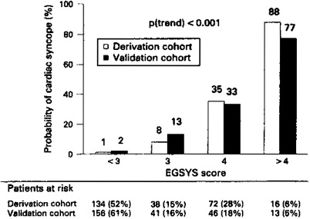
Obrázek 9. Pravděpodobnost kardiogenní synkopy v derivační a validační kohortě studie EGSYS-2 [102].

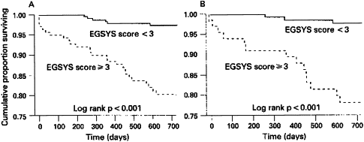
Obrázek 10. Kaplan- Meierovy křivky přežití dle hodnoty EGSYS skóre v derivační (A) a validační (B) kohortě [102].

Senzitivita a specificita pro diagnózu kardiogenní synkopa (bradyarytmická, tachyarytmická a mechanická) při hdonotě EGSYS skóre>3 byla 95% a 61% v derivační kohortě, 92% a 69% v kohortě validační. Stejně jako u OESIL skóre je tak testována v prvé řadě mortalita. Z analýz tak vzešly 2 skóre EGSYS-U (z univariační analýzy) – viz tab 2, a EGSYS-M (z multivariačního regresního modelu) – viz tab 3.

EGSYS Risk Score – Univariate (EGSYS-U)

Skóre je tvořeno součtem jednotlivých rizikových faktorů:

- Abnormalní EKG /zjevná kardiopatie : 3
- Palpitace / dyspnoe: 3
- Synkopa vleže / Námahová synkope: 2
- Věk > 64 let: 1
- Nepřítomnost precipitujících faktorů: 1
- Bez prodromů: 1
- Zamlžené vidění: -1
- Neurovegetativní projevy ve zotavovací fázi: -1
- Predispozice, precipitující faktory: -2
- Neurovegetativní prodromy: -2

Tabulka 2. Univariační model EGSYS skóre, výsledek je získán sumací jednotlivých bodů

EGSYS Risk Score – Multivariate (EGSYS-M)

Skóre je tvořeno součtem jednotlivých rizikových faktorů:

- Palpitace: 4
- Abnormalní EKG / zjevná kardiopatie: 3
- Námahová synkopa: 3
- Synkopa vleže: 2
- Neurovegetativní prodromy: -1
- Precipitující faktory/predispozice: -1

Tabulka 3. Multivariační regresní model EGSYS skóre, výsledek je získán sumací jednotlivých bodů

Zásadním metodologickým rozdílem ve srovnání se San Francisco rule je nábor 53-56% pacientů, kteří nepřišli k vyšetření akutně po synkopě, ale k ambulantnímu vyšetření. Z toho důvodu je poněkud problematické hodnotit použitelnost do praxe pohotovostí a centrálních příjmů. Souhlasím však s autory studie, že se jedná o jednoduché skóre s přijatelnou sensitivitou a o něco horší specificitou k hodnocení kardiogenní příčiny synkopy, resp. k hrubému odhadu možného rizika kardiogenní synkopy. Neméně je zajímavá je také post-hoc analýza studie EGSYS-2 [103], která prokázala, že časná mortalita nikoli rekurence synkopy pacientů s kardiogenní synkopou je nejvyšší v prvním měsíci, naopak pozdní mortalita je spíše asociována s ostatními kardiovaskulárními komorbiditami než mechanizmem synkopy.

4.4 Syncope management unit (SMU) – „synkopální“ jednotka intenzivní péče

Přes veškeré organizované pokusy o racionálnější stratifikaci synkop je poměr ambulantního řešení versus hospitalizace stále výrazněji nakloněn k druhému zmíněnému, což potvrzuje jak klinická zkušenost, tak některé studie, ve kterých hospitalizovaní tvoří až 60% [97, 104].
Možná strategie je centralizovat péči o pacienty se synkopou do jednotek intenzivní péče, tzv. Syncope management units (SMU). Tato jednotka funguje jak po stránce prostorové, tj. vymezení JIP se standardním vybavením, možností rychlého přístupu k pravostranné i levostranné katetrizaci, echokardiografickému vyšetření či HUTT; tak organizační, tj. multidisciplinární personální zabezpečení. Součástí by měl být lékařský tým zahrnující anesteziologa, kardiologa a neurologa, v neposlední řadě je nutný řádně vyškolený a nejlépe specializovaný (ARO-JIP -, kardiologická sestra) středně zdravotnický personál. Randomizovaná, unicentrická studie SEEDS (Syncope Evaluation in the Emergency Department Study) [105] prověřovala hypotézu, jsou-li SMU vhodnější alternativou ke standardnímu postupu. Pacienti byli iniciálně stratifikováni do 3 skupin: vysoké, intermediární a nízké kardiovaskulární riziko dle předchozích studií [106-108] na jejichž bázi vznikla doporučení americké kardiologické společnosti pro triage synkop [109]. Randomizace a rozdělení dle fází viz obr. 11.
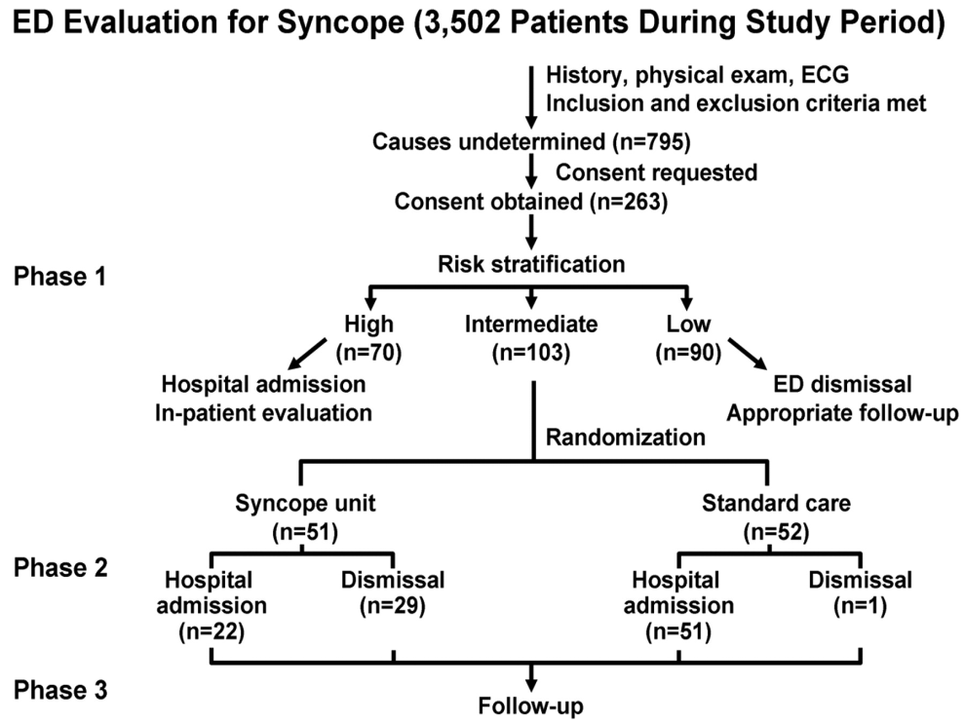
Obrázek 11. Design studie, randomizační schéma. ED znamená Emmergency department (pohotovost) [105].

103 pacientů s intermediárním rizikem bylo randomizováno do 2 skupin [105]: ke standardní péči versus SMU, střední doba sledování byla 18±10 měsíců. Lišil se v prvé řadě počet hospitalizovaných pacientů: SMU= 48%, standardní péče= 98%, taktéž se lišil počet stanovených diagnóz SMU=67%, standardní péče= 10%. Přežití mezi skupinami po 2 letech se příliš nelišilo; SMU= 97% a 90%. Počet hospitalizačních dnů se díky SMU snížil ze 140 na 64. SMU byla také ověřována v multicentrické italské studii EGSYS [104]. Studie byla designována jako srovnání 279 pacientů z 6 nemocnic disponujících SMU a 274 bez SMU, tedy ke standardnímu postupu. Přestože z celého souboru bylo do SMU zařazeno pouze 11% pacientů. byl zde patrný významný rozdíl ve využití diagnostických modalit a počtech hospitalizovaných. Ve srovnání s kontrolní skupinou bylo v SMU skupině o 12% méně pacientů hospitalizovaných, méně laboratorních vyšetření (75% vs 86%), méně echokardiografických vyšetření (11% vs 16%), ale více masáží karotid (13% vs 8%) a více HUTT (8% vs 1%). Zřejmou limitací studie byla nepřítomnost randomizace, z čehož plynula i benevolence ve výběru postupu cestou SMU v nemocnici, která jí disponovala. Dalším navázaným problémem byl velmi nízký počet zařazených probandů do skupiny SMU. Na druhé straně na rozdíl od studie SEEDS pacienty hodnotili pouze kardiologové a ne anesteziologové, z čehož plynou v tomto ohledu logicky větší rozhodovací pravomoci.
Z obou studií plyne poměrně dobrá výtěžnost SMU, jak diagnosticko-terapeutická, tak i ekonomická. Stran prostorové organizace se ukázalo jako nejlepší řešení umístit tuto jednotku v blízkosti centrálního příjmu či pohotovosti s možností úzké a hlavně rychlé spolupráce. Původní myšlenkou SMU je ale široká možnost došetření (ECHO, HUTT, EFV) a pokud má být v blízkosti pohotovosti, logicky nemůže být také blízko diagnostického komplementu.
Jinou překážkou je pak vstupní vklad k založení těchto jednotek a jejich udržování, protože i kdyby se jednalo o maximální možný počet pacientů s incidencí 6.2 na 1000 osob/rok [70], SMU by byly v průběhu roku zřejmě neúplně vytížené, protože příchod pacientů rozhodně není lineární. V podmínkách FN Ostrava by to znamenalo 3-4 pacienty/týden, což je pro udržení JIP zcela nedostačující. Reálné by bylo spíše uvolnit jeden 2- lůžkový box, ale s ohledem na nízký počet zavedených SMU po celém světě a poměrně vysoké náklady, zatím není iniciativa podobnou jednotku ani box založit. Je možné i to, že se historie opět opakuje a tak, jako v 50 létech minulého století bylo nepředstavitelné založení koronárních jednotek, si my nyní nedovedeme představit založení SMU.

4.5 Původní práce – Abstrakt
EGSYS A OESIL RIZIKOVÉ SKÓRE V KLASIFIKACI KARDIOGENNÍ PŘÍČINY SYNKOPY: SROVNÁNÍ, REEVALUACE, KLINICKÉ DÚSLEDKY/THE EGSYS AND OESIL RISK SCORES FOR CLASSIFICATION OF CARDIAC ETIOLOGY OF SYNCOPE: COMPARISON, REVALUATION, AND CLINICAL IMPLICATIONS.[A]
~

Cíle: Srovnání EGSYS-U, EGSYS-M a OESIL skóre co do schopnosti odlišit riziko kardiogenní synkopy. Pro každé skóre a jeho danou hodnotu určit specificitu a sensitivitu. Vyhodnotit možné použití v praxi ke snížení hospitalizací nízce rizikových pacientů.

Metody: Retrospektivně bylo vybráno 153 pacientů, kteří byli po synkopě akutně přijati do FN Ostrava v roce 2008 ke zpětnému zaskórování dle EGSYS a OESIL skóre na základě vstupních parametrů zjištěných z dokumentace. Vypočtené skóre byly vyhodnoceny ve vztahu k ex post zjištěným příčinám synkopy.

Výsledky: Pro každý skórovací systém byla zavržena hypotéza, že dle daných hodnot skóre není rozdíl mezi kardiogení a nekardiogení příčinou (všechny hodnoty p < 0.0001). Mezi všemi třemi skórovacími systémy byla zjištěna silná korelace (Spearmanův koeficient:r= 0.71 p < 0.0001 pro EGSYS-U a OESIL, r = 0.88 p < 0.0001 pro EGSYS-U a EGSYS-M, r = 0.60 p < 0.0001 pro EGSYS-M a OESIL). Senzitivita a specificita byla vypočtena pro jednotlivé hodnoty každého skórovacího systému.

Závěr: Všechny 3 skórovací systémy se ukázaly být schopné odlišit na určité úrovni sensitivity a specificity kardiogenní příčinu synkopy, čímž mohou přispět k redukci zbytečných přijetí k hospitalizaci a zlepšit evaluaci rizika u pacientů se synkopami. Jako systém s nejlepším poměrem senzitivity a specificity se jeví EGSYS-U, který by potencionálně mohl být použit k managementu synkopy v rámci pohotovosti/urgentního příjmu.

~

4.6 Původní práce – Úvod

Cílem práce je uvést skórovací systémy synkop, které byly detailně popsány v předcházejících kapitolách do českého lékařského prostředí. Retrospektivně byla vyhodnocena schopnost EGSYS-U, EGSYS-M a OESIL skóre v selekci kardiogenní etiologie synkopy a tím i eventuelní redukce nepotřebných hospitalizací.

4.7 Metody

4.7.1 Způsob získání dat

Retrospektivně byly vyhodnoceny data všech pacientů přijatých do Fakultní Nemocnice Ostrava v roce 2008 (6342 pacientů). Informace o pacientech byly získány z elektronického nemocničního informačního systému – Carecenter. Předběžně bylo vybráno 177 pacientů s pracovní diagnózou synkopa, následně muselo být vyřazeno 13 pacientů pro zamítnutí původní diagnózy a 11 pacientů pro synkopu nejasné etiologie či nedostatek relevantních informací pro zaskórování. Zbývajících 153 pacientů bylo zařazeno k vyhodnocení EGSYS-U, EGSYS-M a OESIL skóre (viz. str. 25, 28). U všech zařazených pacientů byla zjištěna příčina synkopy v průběhu hospitalizace, následně byli pacienti pro zjednodušení rozdělení dle etiologie synkopy na kardiogenní a nekardiogenní (zastoupení viz obr. 12, 13). Pacienti s kardiogenní příčinou synkopy byli léčeni dle platných národních a evropských doporučených postupů (sick sinus syndrom, atrioventrikulární blokáda, komorová arytmie, chlopenní vady). V průběhu hospitalizace nebyla u žádného pacienta zaznamenána další synkopa.

4.7.2 Statistická analýza dat

Pro porovnání skupin pacientů dle etiologie synkopy (kardiogenní vs nekardiogenní) byl použit Kruskal-Wallisův test. Kruskal-Wallisův test je neparametrická verze klasické analýzy variance (ANOVA) a rozšířením Wilcoxonova testu pro více než 2 skupiny. Test srovnává mediány hodnot a navrací hodnotu p pro nulovou hypotézu, že všechny údaje jsou odebrány ze stejné populace /nebo ekvivalentně, z různých populací pacientů se stejnou distribucí sledovaného znaku). Pro srovnání jednotlivých skóre mezi sebou byl použit Spearmanův test. Hodnota p<0.05 indikovala statistickou signifikanci.

Obrázek 12. Zastoupení kardiogenních synkop dle etiologie (AV – atrioventrikulární, SA – sinoatriální)

Obrázek 13. Zastoupení nekardiogenních synkop dle etiologie (CMP – cévní mozková příhoda)

4.8 Výsledky

V prvé řadě byla testována schopnost všech tří skórovacích systémů odlišit kardiogenní etiologii synkopy. Pro každý jednotlivý skórovací systém byla stanovena nulová hypotéza, že není rozdílu v hodnotách skóre mezi skupinami pacientů s kardiogenní/nekardiogenní etiologií synkopy. Tato hypotéza byla zamítnuta, jelikož hodnota p dosahovala pro všechny 3 skórovací systémy hodnot pod 0.001 (obr. 14).

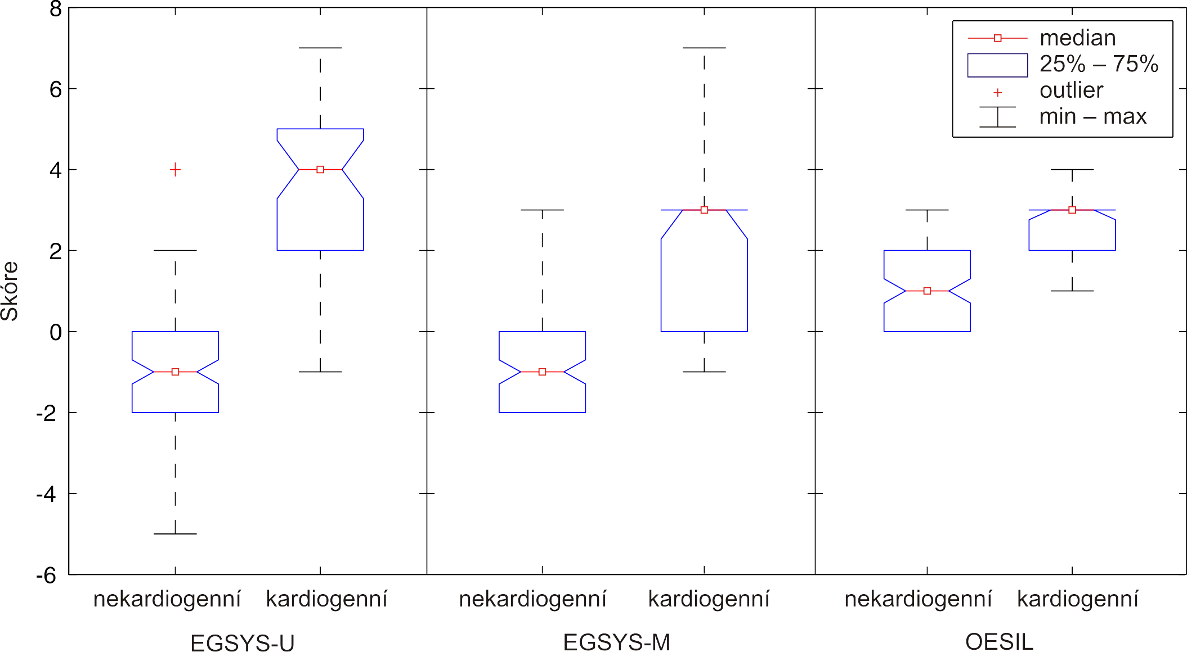
Obrázek 14. Srovnání hodnot pro všechny 3 skórovací systémy, rozděleno dle etiologie synkopy zjednodušeně na kardiogenní/nekardiogenní [A]

Přirozeně je silná korelace mezi výsledky jednotlivých skórovacích systémů (Spearmanův korelační koeficient: r = 0.71 p < 0.0001 pro EGSYS-U a OESIL, r = 0.88 p < 0.0001 pro EGSYS-U a EGSYS-M, r = 0.60 p < 0.0001 pro EGSYS-M a OESIL). Pro zastoupení četnosti hodnot jednotlivých měření viz příloha 1.
Je zřejmé, že všechny studované skóre jsou schopny s určitou sensitivitou/specificitou selektovat pacienty s kardiogenní/nekardiogenní etiologií synkopy. Bylo by jistě zajímavé vidět, které ze zmíněných skóre má nejnižší hodnotu p. Toto porovnání, však ztrácí smysl vzhledem k tomu, že všechna skóre vykazovala hodnotu p pod 0.0001. Nicméně porovnáme-li krabicové grafy po kvartilech, vychází nejlépe EGSYS-U skóre, u kterého jsou kvartily kardiogenní a nekardiogenní etiologie nejvzdálenější (Obr. 14). Ze zmíněných skóre má zároveň nejlepší sensitivitu i specificitu (viz tab. 4 a diskuzi níže)
 | EGSYS-U |  |  |  | EGSYS-M |  |  |  | OESIL
skóre | T⁺ | T⁺ / D⁺  Sensitivita | T⁻ | T⁻ / D⁻  Specificita | T⁺ | T⁺ / D⁺  Sensitivita | T⁻ | T⁻ / D⁻  Specificita | T⁺ | T⁺ / D⁺  Sensitivita | T⁻ | T⁻ / D⁻  Specificita
7 | 2 | 0.0465 | 110 | 1 | 1 | 0.0233 | 110 | 1
6 | 4 | 0.0930 | 110 | 1 | 2 | 0.0465 | 110 | 1
5 | 14 | 0.3256 | 110 | 1 | 3 | 0.0698 | 110 | 1
4 | 25 | 0.5814 | 106 | 0.9636 | 3 | 0.0698 | 110 | 1 | 5 | 0.1163 | 110 | 1
3 | 29 | 0.6744 | 106 | 0.9636 | 24 | 0.5581 | 107 | 0.9727 | 25 | 0.5814 | 105 | 0.9545
2 | 40 | 0.9302 | 100 | 0.9091 | 28 | 0.6512 | 104 | 0.9455 | 40 | 0.9302 | 60 | 0.5455
1 | 40 | 0.9302 | 90 | 0.8182 | 28 | 0.6512 | 100 | 0.9091 | 43 | 1 | 31 | 0.2818
0 | 41 | 0.9535 | 79 | 0.7182 | 38 | 0.8837 | 79 | 0.7182 | 43 | 1 | 0 | 0
-1 | 43 | 1 | 50 | 0.4545 | 43 | 1 | 29 | 0.2636
-2 | 43 | 1 | 25 | 0.2273 | 43 | 1 | 0 | 0
-3 | 43 | 1 | 9 | 0.0818
-4 | 43 | 1 | 1 | 0.0091
-5 | 43 | 1 | 0 | 0

Tabulka 4. Sensitivita a specificita EGSYS-U, EGSYS-M a OESIL rizikového skóre. D⁺ = 43 („pravé“ kardiogenní synkopy), D⁻ = 110 („pravé“ nekardiogenné synkopy). Počet pacientů s kardiogenní (res. Nekardiogenní) synkopou (první sloupec) vyjádřeno jako T⁺ (resp. T⁻).

Pro každý jednotlivý skórovací systém byla následujícím způsobem stanovena sensitivita a specificita: je dána proměnná (cut-off) hodnota x. Počet pacientů s kardiogenní (resp. nekardiogenní) synkopou definovaný konkrétní hodnotou skóre je označen jako T⁺ (resp. T⁻). Celkový počet pacientů s kardiogenní (resp. nekardiogenní) synkopou je označen jako D⁺ (resp. D⁻). Poměr T⁺/D⁺ pak znázorňuje sensitivitu skórovacího systému při dané cut-off hodnotě x. Poměr T⁻/D⁻ naopak znázorňuje specifictu při té samé cut-off hodnotě x (tab. 4). Sensitivita a specificita všech skórovacích systému je zobrazena na obrázku 15, pro tyto potřeby jsou hodnoty na ose x adjustovány na rozsah 0 až 1 pro potřeby srovnání všech systémů.
Tabulka 4 by mohla sloužit k optimalizaci managementu pacientů se synkopami. Jestliže se nemocnice rozhodne, že např. minimálně 90% pacientů, u kterých s největší pravděpodobností proběhla kardiogenní synkopa, musí být hospitalizováno (t.j. daná specificita 90%), pacienti s hodnotou EGSYS-U pod 2 nemusí být hospitalizováni. Proto nelze definovat jen riziková kritéria skóre, ale musí být specifikována i externí kritéria a požadavky, které jsou i dílem politiky daného nemocničního zařízení. Skórovací systémy však v žádném případě nemohou nahradit zdravý úsudek lékaře, mají sloužit pouze jako pomocné kritérium, vodítko.
Většina skórovacích systému (s vyjímkou EGSYS) nadhodnocují vliv věku jako prediktor závažnosti synkopy. Na druhou stranu, přibližně 46% starších pacientů s kardiovaskulárním onemocněním prodělá reflexní synkopu [110]. EGSYS skóre je schopné identifikovat i vysoce rizikové mladé pacienty zahrnutím námahové synkopy jako významného rizikového prediktoru navzdory normálnímu EKG nálezu a absenci strukturálního srdečního onemocnění [102,103].

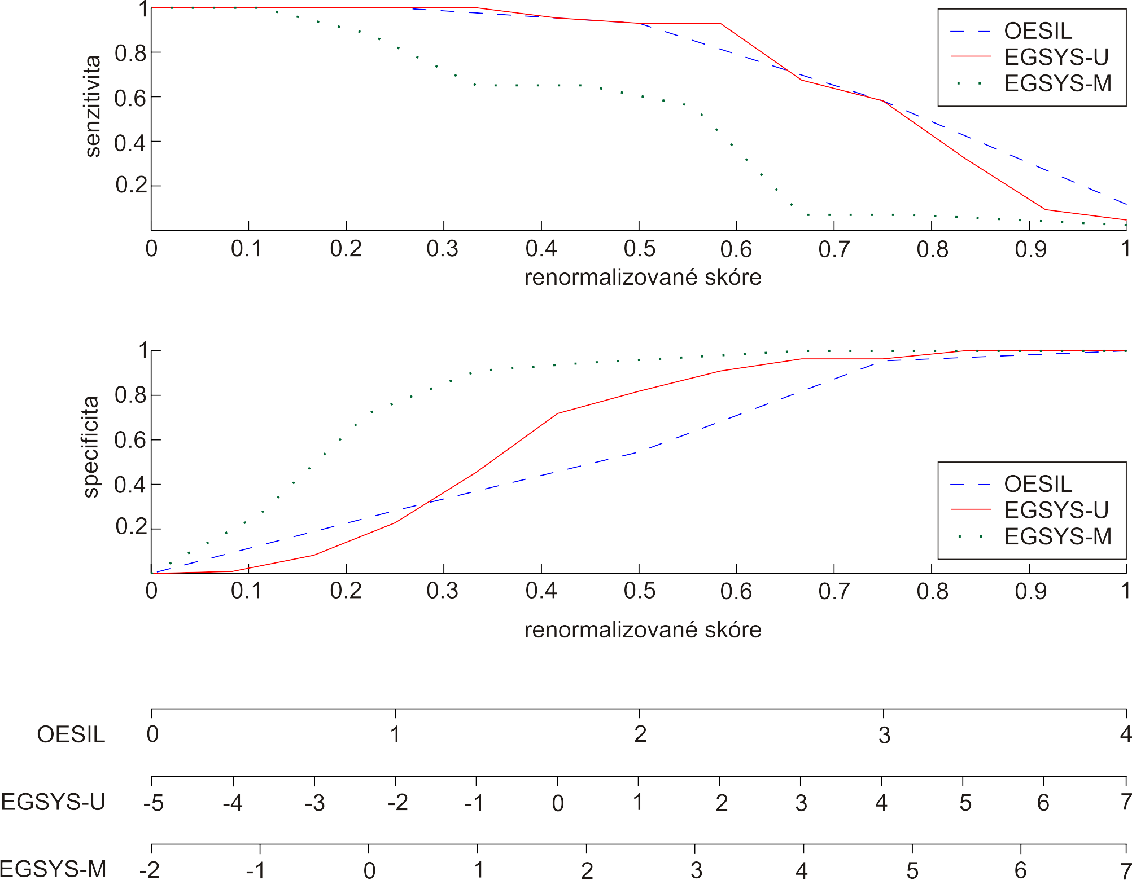
Obrázek 15. Sensitivita a specificita EGSYS a OESIL skóre. Horizontální osa (osa x) je překalibrovaná pro potřeby srovnání skóre, takže 0 reprezentuje minimální hodnoty a 1 maximální, intervaly jsou ekvidistatntní. Tři stupnice pod grafem ukazují rozsah původních skóre.

Limitace studie. Jedná se o retrospektivní studii. Mohlo dojít k „selection bias“, protože někteří pacienti nebyli zařazeni z důvodů ambulantního řešení, jiní byli vyloučeni pro nedostatek anamnestických dat či nejasnou etiologii synkopy. Analyzovaná populace pak jistě obsahovala větší množství rizikovějších pacientů než je obvyklé na akutním příjmu.

4.9 Závěr

Klíčovou strategií u pacientů s prodělanou synkopou v rámci pohotovosti/akutního příjmu je zhodnotit riziko propuštění a ambulantního řešení. V České republice není dostatek finančních zdrojů k založení a udržování SMU, které se jeví jako velmi efektivní nástroje v managementu a iniciální evaluaci pacientů se synkopami. V předkládané práci jsme potvrdili původní závěry [97,102,104], že jednoduchá anamnestická data a EKG záznamy organizované formou bodového skóre mohou pomoci rozeznat hned na počátku závažné kardiogenní synkopy. Z těchto hodnocených systémů (EGSYS-U, EGSYS-M a OESIL), doporučujeme EGSYS-U jako nejvhodnější k managementu synkop pro nejlepší specificitu a sensitivitu s cut-off hodnotou 2, což je 1 bod pod původně doporučovanou hodnotou [102]. V tomto případě EGSYS-U dosahuje sensitivity (tj. kardiogenní synkopa je testem správně identifikována) 93%, přičemž specificita (nekardiogenní synkopa je testem správně identifikována) je 91%.
Cenu, kterou však musíme zaplatit za nejlepší výsledek tohoto testu, je jeho komplexita. Ze všech tří hodnocených testů je bezkonkurenčně nejextenzivnější (viz str. 28). Věříme ale, že vyplnění dotazníku je i tak otázkou několika minut. Jelikož na pohotovosti nejsou většinou kardiologové a už vůbec ne experti na management synkop, jednoduché doporučené postupy nabývají velkého významu. Výše uvedené skórovací systémy (dohromady s naším doporučením založeném na retrospektivní analýze) by mohly být použity k redukci nadbytečných hospitalizací a zlepšení rizikové evaluace pacientů se synkopami.

5. Variabilita tepové frekvence v rizikové stratifikaci synkop

5.1 Tepová frekvence obecně

Srdce představuje komplexní nelineární biologický systém s vlastní vnitřní dynamikou a vzájemnou závislostí jednotlivých částí. Z matematického hlediska se jedná o poměrně složitý nelineární systém mající několik atraktorů, tedy stavů relativní stability, které jsou udržovány mnoha neurohumorálními zpětnovazebnými regulačními mechanizmy. Srdeční rytmus representovaný časovou řadou beat-to-beat intervalů je potom měřitelným projevem tohoto komplexního systému. Podstatné pro analýzu variability a turbulence tepové frekvence je právě přechod mezi různými úrovněmi regulace či dysregulace, jenž se projevuje různými změnami beat-to-beat intervalů. Zjednodušeně lze říci, že srovnáním beat-to-beat variací v různých časových intervalech je možno nepřímo sledovat kardiovaskulární regulace jak u zdravých, tak u nemocných. Progrese onemocnění pak může být vnímána jako ztráta komplexity a nárůst stereotypních vzorců variability tepové frekvence Existují tři základní typy analýz variability tepové frekvence (dále VTF).

5.2 Metody analýzy variability tepové frekvence

5.2.1 Time domain analysis (TDA)

Představuje nejjednodušší a standardní metodu analýzy variability časové řady beat-to-beat intervalů. Směrodatná odchylka doby trvání těchto intervalů může být měřena jak pro krátké časové úseky (v řádu minut), tak pro dlouhé úseky (v řádu hodin). Často používaná metoda pNNx měří počty párů sousedících RR intervalů lišících se specifickým časovým intervalem (např. 50ms) [111-113]. Snížená celková variabilita měřena TDA metodami obecně předpovídá horší prognózu u mnoha skupin pacientů, zejména pak u pacientů s ischemickou chorobou srdeční [111-115] a po infarktu myokardu [116–120]. TDA byla použita k predikci arytmií a k selekci pacientů pro specifickou antiarytmickou terapii [121,122].

5.2.2 Frequency domain analysis (FDA)

Signál z EKG může být (jako každý jiný periodický fyziologický signál) chápán jako vážený součet sinusových vln o různých frekvencích. Převedení dat z časové do frekvenční domény (realizované pomocí rychlé verze diskrétní Fourierovy transformace) se nazývá spektrální analýza. Ve frekvenční doméně lze potom zkoumat relativní příspěvky jednotlivých frekvencí k celkovému signálu. Bylo prokázáno, že změny v různých částech frekvenčního spektra VTF jsou korelovány se závažností koronární choroby, intenzitě anginy pectoris a stejně tak i k časnějšímu rozvoji infarktu myokardu[123-126]. Spektrální analýza je poměrně citlivá k přítomnosti artefaktů a ektopie v signálu, a také k typu holteru, zejména k jeho samplovací frekvenci[127].

5.2.3 Nelineární metody analýzy

5.2.3.1 Power law methods (PLM)

Komplikované nelineární systémy často vykazují dynamiku, která si zachovává svůj charakter na mnoha různých časových škálách (tzv. samopodobnost). PLM jsou vhodné k popisu takové dynamiky. Na rozdíl od FDA, která zkoumá důležitost jednotlivých příspěvků ke spektru, PLM ukazuje na korelace mezi různými částmi spektra. Při výpočtu se vychází ze spektra časové řady beat-to-beat intervalů a zkonstruuje se závislost logaritmu energie nesené danou frekvencí na logaritmu této frekvence. Tato závislost se metodami lineární regrese proloží přímkou. Bylo prokázáno, že parametry takové přímky (zejména její sklon) jsou překvapivě silnými prediktory mortality ze všech příčin [128]. Technika PLM se však stává nepřesnou, je-li aplikována na nestacionární signály.

5.2.3.2 Detrended fluctuation analysis (DFA)

Tato metoda byla vyvinuta zejména kvůli potřebě analyzovat nestacionární signály, na což PLM nejsou vhodné. DFA se pokouší odlišit, které fluktuace v signálu jdou na vrub vnějším vlivům a které naopak odrážejí vnitřní dynamiku systému. Použití DFA tedy není limitováno stacionaritou signálu, na druhou stranu bývá potřeba analyzovat delší časové úseky. Metoda zkoumá variabilitu časové řady beat-to-beat intervalů lokálně očištěné od trendů metodou klouzavých průměrů na různých časových škálách. Tato variabilita je analyzována metodami PLM, jejichž výsledkem je limitní škálovací koeficient. Ztráta fraktálního škálování (snížení tohoto škálovacího exponentu) byla schopna odlišit pacienty se stabilní anginou pectoris od zdravých jedinců stejného věku [129]. U pacientů po infarktu myokardu byl pokles exponentu nejsilnějším prediktorem rizika komorové arytmie [130].

5.2.3.3 Entropy analysis (EA)

Entropie je míra neuspořádanosti (nahodilosti) systému známá z termodynamiky a statistické fyziky. Pro potřeby analýzy komplexity časové řady beat-to-beat intervalů byl zaveden pojem přibližné entropie (Aproximate Entropy, ApEn), která se vypočte sledováním opakování stejně dlouhých úseků časové řady, které jsou si podobné. Nízké hodnoty ApEn signalizují sníženou komplexitu systému. Bylo prokázáno, že ApEn je schopna předvídat arytmie, pooperační atriální fibrilace a selektovat u pacientů s dilatační kardiomyopatií podskupinu pacientů s vyšším rizikem náhlé smrti [131].

5.3 Aplikace analýzy variability tepové frekvence ve stratifikaci synkop

Jednou z možností rizikové stratifikace pacientů se synkopálními stavy je užít jednoduché, neinvazivní hodnocení variability tepové frekvence (VTF), která sice nespecificky, ale poměrně sensitivně dovede identifikovat pacienty se výšeným kardiovaskulárním rizikem –viz. výše uvedené odkazy při popisu jednotlivých metod hodnocení. Nyní zbývá ověřit, je-li tento způsob hodnocení aplikovatelný na práci na pohotovosti, resp. akutní interní ambulanci. Z literatury je zatím známa pouze pilotní studie „PRISE“ Bonneyho et al., kteří na hodnocení pacientů na pohotovosti užili pouze jednoduché časové analýzy a rychlou Fourierovu transformaci vestavěnými metodami přístroje Welchallyn. Výsledky byly na dolní hranici signifikance, ale značnou limitací byl malý počet zařazených pacientů [132].

- Head-up tilt test v diagnostice a léčbě synkop

6.1 Head-up tilt test - obecně
Hovoříme-li o „polohovém testu“, měli bychom v prvé řadě správně definovat terminologii. Anglické termíny existují hned dva. A to tzv. „tilt table test“ a „head-up tilt test“, celý český název by pak měl znít „test na nakloněné rovině hlavou vzhůru“, čehož se ale z pochopitelných důvodů neužívá. Pojem polohový test může zase evokovat Ratschowův test u ischemické choroby dolních končetin, není-li blíže specifikováno. V dalším textu bude užívána zkratka HUTT nejlépe vystihující podstatu vyšetření.
Cílem vyšetření je indukce vasovagální synkopy pomocí vyřazení svalové pumpy dolních končetin. K ortostatické provokaci je užíván tzv. vertikalizační stůl s oporou pro nohy a popruhy, které pacienta v případě ztráty vědomí zachytí. Vertikalizační stůl může být jak manuálně ovladatelný, tak hydraulický. Důležitá je možnost rychlého navracení do horizontální polohy pří ztrátě vědomí pacienta.

6.1.1 Obecná doporučení pro provádění head-up tilt testu

Mimo konkrétní standardizované protokoly existují jakási obecná doporučení k metodologii provádění HUTT. V místnosti, kde se test provádí, by měl být klid, ticho a ztlumená světla. Pacienti by měli být nalačno, tedy hladovět minimálně 2 hodiny před provedením vyšetření [13, 133, B]. Vodorovně by pacienti měli ležet 20-40 minut, obzvláště v případě provokovaných testů s nutností zajištění periferní žíly [134], aby byla vyloučena vazovagální reakce na žilní kanylaci. U pasivních testů postačuje klidová fáze vleže cca 5 min. Dále je třeba neinvazivní monitorování tlaku a ekg monitoring.
Polohový test by měl být schopen dosáhnout vertikální polohy plynule a rychle, maximálně do 10s, aby byla vyloučena prolongovaná ztráta vědomí. Jen vertikalizační stoly s oporou pro nohy jsou vhodné k provádění polohového testu, viz obr. 16. Při provádění vyšetření by měla být přítomna zkušená zdravotní sestra, a to v průběhu celého vyšetření, v dosahu by měl být zkušený lékař, který v případě náhle potřeby bude k dispozici k zahájení i případné resuscitace.

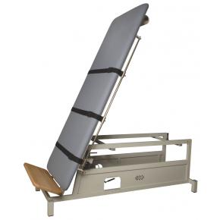
Obrázek 16. Vertikalizační stůl BTL-1800 TILT, zde ve verzi pro manuální ovládání s oporou pro nohy a třemi bezpečnostními pásy.

6.2 Vyšetřovací protokoly head-up tilt testu[B]

Základem optimální výtěžnosti HUTT je zvolení správného vyšetřovacího protokolu. Metodologie provádění HUTT se liší v délce vyšetření, náklonu vertikalizačního stolu, dále je možno dělit testy na pasivní bez podání provokační medikace a aktivní s podáním léku provokující vazovagální synkopu. Od r. 1986 je pátráno po ideálním protokolu stran senzitivity a specificity, v neposlední řadě také reproducibility [12], jelikož se vždy jedná o indukovaný proces skrývající určité procento falešně pozitivních i falešně negativních výsledků.

6.2.1 Westminsterský protokol

Bazální neboli Westminsterský protokol byl vyvinut v r. 1991 skupinou z Westminsterské nemocnice v Londýně v čele s Fitzpatrickem; prokázali, že specificita testu je větší při použití opory pro nohy pacienta a náklonu na 60° po dobu 45 minut bez žilní kanylace nebo infuze vazoaktivních substancí. Take tvrdí, že náklon pod úhlem méně než 60° má za následek malé množství pozitivních odpovědí na test. Popisují senzitivitu 75% a specificitu až 93% [135].
Stein et al. analzyoval 11 studií s užitím tohoto protokolu na celkem 213 pacientech a zjistil, že diagnostická přesnost není mnoho ovlivněna délkou testu nad 30 min [136].

6.2.2 Izoprenalinový protokol

Izoprenalinový protokol spočívá v intravenózní aplikaci isoproterenolu po 10 minutách pasivní fáze testu, přičemž pacienti jsou zpět uložení vodorovně; je aplikována infuze izoprenalinu od počáteční dávky 1 μg/min do maximální dávky 5 μg/min, po dosažení stabilního nárůstu tepové frekvence jsou pacienti zpět nakloněni do 70-80°. Jedno z nejznámějších provedení je od Almquista et al., kde 9 z 11 pacientů se synkopou nejasné etiologie a negativním elektrofyziologickým vyšetřením mělo pozitivní odpověď ve smyslu hypotenze, bradykardie, nebo obojího [137]. V roce 1992 Kapoor et al. provedli studii s izoprenalinovým protokolem a náklonem 80°, ovšem bez navracení do vodorovné polohy; byla prokázána nízká specificita 45-65% [138]. Morillo et al. [139] a Natale et al. [140] provedli zkrácený izoprenalinový protokol, kde po 20 min pasivní fáze při náklonu 60-70° byl podán izoprenalin ve zvyklých inkrementálních dávkách 1-5 μg/min, což v průměru zvýšilo tepovou frekvenci o 20-25%, kdy v první zmíněné studii byl pacient navrácen do vodorovné polohy, ve druhé nikoliv. Pozitivní odpovědi na provokaci byly zaznamenány v 61% a specificita byla 92-93%.

6.2.3 Italský protokol

Asi nejuznávanější a nejrozšířenější protokol s užitím nitroglycerinu (dále NTG) jako provokačního agens byl zaveden v roce 1995 Ravielem et al. a je znám jako italský protokol. V první původní studii z roku 1994 Raviele et al. [141] použili infuzní NTG, 10 ze 40 pacientů mělo těžkou hypotenzi bez bradykardie; odpověď byla hodnocena jako nadměrně hypotenzní efekt léku, specificita testu dosáhla přesto 92%. O rok později Raviel et. al. užili k provokaci sublingvální NTG v dávce 0.3 mg při náklonu 60° po 45 minutách pasivní fáze testu, bylo zaznamnenáno celkově 51% (z toho 26% po aplikaci NTG) pozitivních odpovědí u pacientů se synkopou nejasné etiologie a specificitou 94%. Hlavní výhodou sublingvální aplikace je absence nutnosti kanylace periferní žíly [142].
Byly srovnány provokované testy s NTG a izoproterenolem s výslednými podobnými specificitami i senzitivitami, ale menšími nežádoucími účinky ve větvi s NTG [47, 143].
Jelikož v původním režimu 45 min pasivní fáze se test stával poněkud časově náročný a pacienty celkově hůře tolerovaný, byl vyvinut tzv. zkrácený italský ptotokol, kdy pasivní fáze trvá 20 min. Data ze 3 studií se zkráceným italským protokolem [144-146] na celkem 304 pacientech jednoznačně prokazují zachování podobného počtu pozitivních odpovědí (69 versus 62%) a dokonce vyšší specificitu (94% versus 92%) ve srovnání se standardní 45 min pasivní fází klasického italského protokolu. Experimentálně byly použity i jiné léky k provokaci v průběhu HUTT jako edrofonium [147-149], clomipramine [150] a adenosin [151], většinou s o něco nižší specificitou a senzitivitou. Dle Kautznera et al. [15] je vhodné v případě negativity pasivního HUTT a velké pravděpodobnosti VVS v důsledku pozitivní anamnézy provést HUTT provokovaný pomocí izoprenalinu či NTG. Na pracovišti autora se ve většině případů využívá v iniciální diagnostice westminsterského protokolu, při negativitě pak provokace pomocí NTG dle zkráceného italského protokolu. Monitorace ekg pak probíhá kontinuálně, měření krevního tlaku s odstupem 1 minuty, při neurovegetativních projevech pak co 15-20s. Dle Siegelové et al. se pak zdá být výhodné použití Task Force Monitoru, jehož výhodou je kontinuální monitorování krevního tlaku tep po tepu, záznam variability srdeční frekvence (autoregresivní modelování) a baroreflexní senzitivity [152].

6.2.4 Typy reakcí v rámci head-up tilt testu

Existují tři základní pozitivní reakce v rámci HUTT: smíšená, vasodepresorická a kardioinhibiční, které formuloval Sutton [153]. Nověji dle studie VASIS [154] byly vydefinovány podskupiny kardioinhibiční reakce (s a bez asystolické pauzy) a výjimky z pravidla jako chronotropní inkompetence a nadměrné zvýšení tepové frekvence (tab. 5).

6.3 Indikace k vyšetření head-up tilt testem[C]
Zcela zásadní je správná indikace HUTT u pacienta s nejasnou, ojedinělou, či recidivující synkopu. Jako u každého jiného vyšetření je důležitá před-testová pravděpodobnost pozitivního výsledku. Prakticky u každého diagnostického testu je třeba si uvědomit, co nám může prokázat, v jaké fázi vyšetřovacího algoritmu ho použít, existuje-li srovnání se zlatým standardem, a co znamená pozitivní test. Ani u HUTT tomu není jinak. Podstatou HUTT je pasivní stání s oporou, které je významnou ortostatickou provokací a imituje precipitující faktory vzniku hlavně reflexního typu synkopy. V průběhu HUTT je většinou neinvazivně kontinuálně zaznamenáváno EKG a v 3-5 minutových intervalech měřen tlak. Dle rozsahu vybavení je možno měřit tlak i kontinuálně včetně baroreflexní sensitivity (Task force monitor). HUTT není možno srovnat s žádným zlatým standardem, jistou alternativu představuje Schellongův test, ve kterém ale testujeme aktivní a nikoliv pasivní stání. Zvláštním typem je HUTT s farmakologickou provokací, viz výše standardizované protokoly.

Klasifikace pozitivních odpovědí na HUTT
Typ 1 – Smíšená reakce | Tepová frekvence klesá v době synkopy, neklesne však pod 40/min nebo klesne pod 40/min na dobu kratší než 10s s asystolií do 3s nebo bez asystolie.Krevní tlak klesá dříve než začne klesat tepová frekvence
Typ 2A Kardioinhibiční reakce bez asystolie | Tepová frekvence klesá pod 40/min na více než 10s s asystolií do 3s nebo bez ní.Krevní tlak klesá před poklesem tepové frekvence.
Typ 2B Kardioinhibiční reakce s asystolií | Asystolie trvá déle než 3s.Pokles tlaku koinciduje s poklesem tepové frekvence nebo nastává dříve.
Typ 3 Vazodepresorická reakce | Tepová frekvence neklesne o více než 10% ze svého vrcholu v době synkopy.
Vyjímka č.1 Chronotropní inkompetence | Tepová frekvence se v průběhu polohového testu nezvýší nebo se zvýší o méně než 10% z před-testové hodnoty
Vyjímka č.2  Nadměrný vzestup tepové frekvence | Tepová frekvence se zvýší jak na začátku vertikalizace, tak po dobu testu do synkopy, na hodnotu vyšší než 130/min

Tabulka 5. Klasifikace pozitivních reakcí na head-up tilt test dle [154]

Dle doporučení evropské kardiologické společnosti je HUTT indikován na úrovni důkazu IB v případě [13, C]: 1) synkopy nejasné etiologie s vysokým pracovním rizikem 2) rekurentní synkopy bez strukturálního srdečního postižení 3) synkopy nejasné etiologie u pacienta se strukturálním srdečním onemocněním po vyloučení kardiogenní etiologie. Ostatní doporučení mají nižší váhu, ale zmiňme ještě vhodnost použití HUTT v odlišení synkopy s klonickými záškuby od epilepsie (IIbC), vysvětlení příčiny rekurentních pádů nejasné etiologie (IIbC) či opakovaných synkop u pacientů s psychiatrickým onemocněním (IIbC). I u pacientů s vyšším kardiovaskulárním rizikem se jedná v případě HUTT o poměrně bezpečný test, přesto je doporučeno mít v dosahu kompletní vybavení pro resuscitaci.

6.3.1 Metodologie provedení head-up tilt testu dle doporučení ESC[13, C]
Třída doporučení I.
- Horizontální klidová pre-vertikalizační fáze má trvat 5 minut, v případě kanylace periferní žíly pak 20 min
- Úhel náklonu vertikalizačního stolu by měl být 60-70º
- Trvání pasivní fáze testu s minimem 20 min a maximem 45 min
- Užití intravenózního izoprenalinu nebo sublingválního NTG v případě negativity pasivní fáze, délka provokované fáze by pak měla být 15-20 min
- Pro izoprenalin pak platí: navyšování dávek od 1-3 μg/min ve vztahu k nárůstu průměrné tepové frekvence o 20-25% výchozí hodnoty, podáváno bez návratu pacienta do horizontální polohy
- Pro NTG platí podání 300-400µg sublingválně

6.4 Polohový test jako terapeutická modalita

Polohový test je také možno využít jako léčebné eventuality, a to s výhodou pouze u vazodepresorického typu VVS, u kardioinhibiční a smíšené VVS se neprokázalo snížení rekurence ataky [155]. Dle našeho názoru trénink na HUTT je vhodné provádět denně po dobu minimálně 3 týdnů, což klade poměrně velké nároky na compliance pacientů, kteří mnohdy dají přednost režimovým opatřením. Nicméně, jedná-li se o motivovaného pacienta, jsou výsledky vidět již po prvním týdnu, kdy se VVS při polohovém testu stává špatně reprodukovatelnou. Jako první uvedl HUTT jako terapeutickou metodu ve své původní práci Ector et al. u 13 pacientů, u kterých po 3-19 jednotlivých HUTT došlo ke kompletnímu vymizení vazovagální symptomatiky a synkopa také dále nebyla reprodukovatelná na vertikalizačním stole [156]. Původní optimismus vystřídala skepse k HUTT jako terapeutické metodě prezentována ve studii na 68 pacientech autora Foglia- Manzillo, jehož závěry neprokázaly signifikantní vliv na rekurenci synkopy u pacientů s VVS po několikatýdenním polohovém tréninku [157]. Slibné výsledky podal Reybrouck et al., který tvrdí, že při pravidelném tréninku na vertikalizačním stole bylo po ukončení periody tréninku a jednoletém sledování 50% pacientů bez rekurence VVS [158]. Na kompletní zodpovězení otázky, je-li polohový test prospěšný v prevenci VVS, by bylo třeba dat z větších randomizovaných klinických studií.

6.5 Diagnostický algoritmus synkop [C]

6.5.1 Anamnéza a fyzikální vyšetření

Je velmi důležité odlišit synkopu od nesynkopálních poruch vědomí či prostých pádů primárně na základě důkladné anamnézy s cíleně a nesugestivně kladenými otázkami (viz. tab. 2). V rámci osobní anamnézy je třeba se aktivně zajímat o kardiovaskulární onemocnění (ischemická choroba srdeční, dilatační kardiomyopatie, hypertrofická kardiomyopatie atd.), metabolická onemocnění (obzvláště diabetes mellitus), neurologická onemocnění (M. Parkinson, M. Alzheimer, epilepsie, narkolepsie, stavy o mozkových příhodách) a jejich stabilitu/aktivitu v posledních dnech, týdnech a měsících.
Z rodinné anamnézy nelze opomenout dotaz na náhlé úmrtí v rodině, kongenitální onemocnění srdce či časté synkopy. Velmi důležitý je odběr farmakologické anamnézy, jak co do úplnosti, tak následné interpretace, protože existuje mnoho různých polékových příčin synkop. Synkopu z bradykardie či asystolie může způsobit betablokátor, non-dihydropyridinové blokátory kalciového kanálu, sotalol či novější ivabradin. Synkopu ortostatickou může vyvolat celá řada antihypertenziv, obzvláště pak diuretika a léky způsobující periferní vasodilataci. Maligní komorovou arytmií může způsobit skupina léků prodlužujících interval QT, v tomto odkazujeme na webovou adresu www.qtdrugs.org, která zveřejňuje rozsáhlý seznam potenciálních léčiv prodlužujících QT interval. V kontextu arytmie z dlouhého QT je ale třeba zohlednit i ostatní rizikové faktory u každého jednotlivého pacienta, jelikož se málokdy vyskytují u jinak zdravého jedince. Při fyzikálním vyšetření se zaměříme na srdeční šelesty, obzvláště systolický crescendo-decrescendový s maximem v 2. mezižeberním prostoru vpravo od sterna s propagací do karotid, který je typický pro aortální stenózu. Neopomeneme auskultačně vyšetřit i karotidy a stran možného pravostranného přetížení i spontánní náplň jugulárních žil a úroveň otoků dolních končetin, v neposlední řadě stav hydratace pacienta. I v rámci interního/kardiologického vyšetření by měl být alespoň orientačně vyšetřen neurologický status pacienta, v případě pozitivity pak komplexní vyšetření provede neurolog.

6.5.2 Hodnocení EKG

Mezi jedno z nejstarších instrumentálních vyšetření patří právě ekg, stále je však pro zkušeného lékaře zdrojem mnoha potřebných informací při minimální ekonomické zátěži systému. Jako známky rizika kardiogenní synkopy (strukturální, arytmogenní) hodnotíme [13]:
a) bifascikulární blokádu (blokáda levého Tawarova raménka (BLTR) či blokáda pravého Tawarova raménka (BPTR) s levým předním či zadním hemiblokem) nebo délku trvání komplexu QRS nad 120ms b) nesetrvalé komorové arytmie c) neadekvátní sinusovou bradykardii v přítomnosti/nepřítomnosti bradykardizující medikace d) preexcitační QRS komplex e) příliš dlouhý či krátký QT interval (nutno hodnotit v kontextu tepové frekvence, tedy QTc > 0.46s a < 0.35s) f) obraz BPTR s perzistentními elevacemi ve V1-V3 jako podezření na Brugadův syndrom g) invertované T v pravostranných prekordiálních svodech, epsilon vlnu (porucha depolarizace při arytmogenní kardiomyopatii pravé komory) či komorové pozdní potenciály, které ale nejsou součástí běžného ekg hodnocení. Autor článku ještě považuje za rizikové denivelace úseku ST jako suspektní synkopu v rámci koronárního syndromu a invertované vlny T v pravostranných prekordiálních svodech, eventuálně ve II, III, aVF, S_{I},S_{II},S_{III} typ či S_{I}Q_{III} typ jako podezření na synkopu při plicní embolii.

6.5.3 Iniciální hodnocení pacientů se synkopami

V rámci iniciální evaluace synkop je možno využít autorem vytvořený algoritmus, který se na základě zodpovězení jednoduchých anamnestických otázek a hodnocení ekg snaží o primární rizikovou stratifikaci (obr. 17). Úmyslně je hned na začátku zdůrazněno, jedná-li se o regulérní poruchy vědomí či pouze pády, v geriatrické populaci jsou totiž tyto daleko častější [159]. Ve schématu zmíněnými neurovegetativními prodromy je myšleno: pocení, nauzea, sucho v ústech, vertigo; podobné příznaky u reflexní synkopy přicházejí také v zotavovací fázi, velmi často následuje výrazná únava. Pro jednoduchost a univerzální použitelnost v diagnostice ortostatické synkopy byl v tomto algoritmu vybrán instrumentálně nenáročný Schellongův test. Jako pozitivní výsledek hodnotíme, je-li po 10 minutovém stání rozdíl systolického tlaku ve srovnání s tlakem vleže větší než 20mmHg, pro diastolický je relevantní tlakový rozdíl o 10mmHg, nebo pokles systolického TK pod 90mmHg nezávisle od vstupní hodnoty. S ohledem na různé typy ortostatické hypotenze (klasický, progresivní, progresivní + reflexní synkopa, posturální ortostatický tachykardický syndrom – POTS) doporučujeme měřit tlak ihned po vertikalizaci, poté za 30-40s, 3 a 10 minut.
Rozhodující věkové kritérium je voleno dle výrazného nárůstu incidence synkop po 65 roku věku [70]. Do algoritmu je možno implementovat v časné fázi i provedení masáže karotid, které může vypovědět o reflexním charakteru synkopy, u starších jedinců je ale při neznalosti průchodnosti karotického řečiště riziko tranzitorní ischemické ataky či až dokonané cévní mozkové příhody.

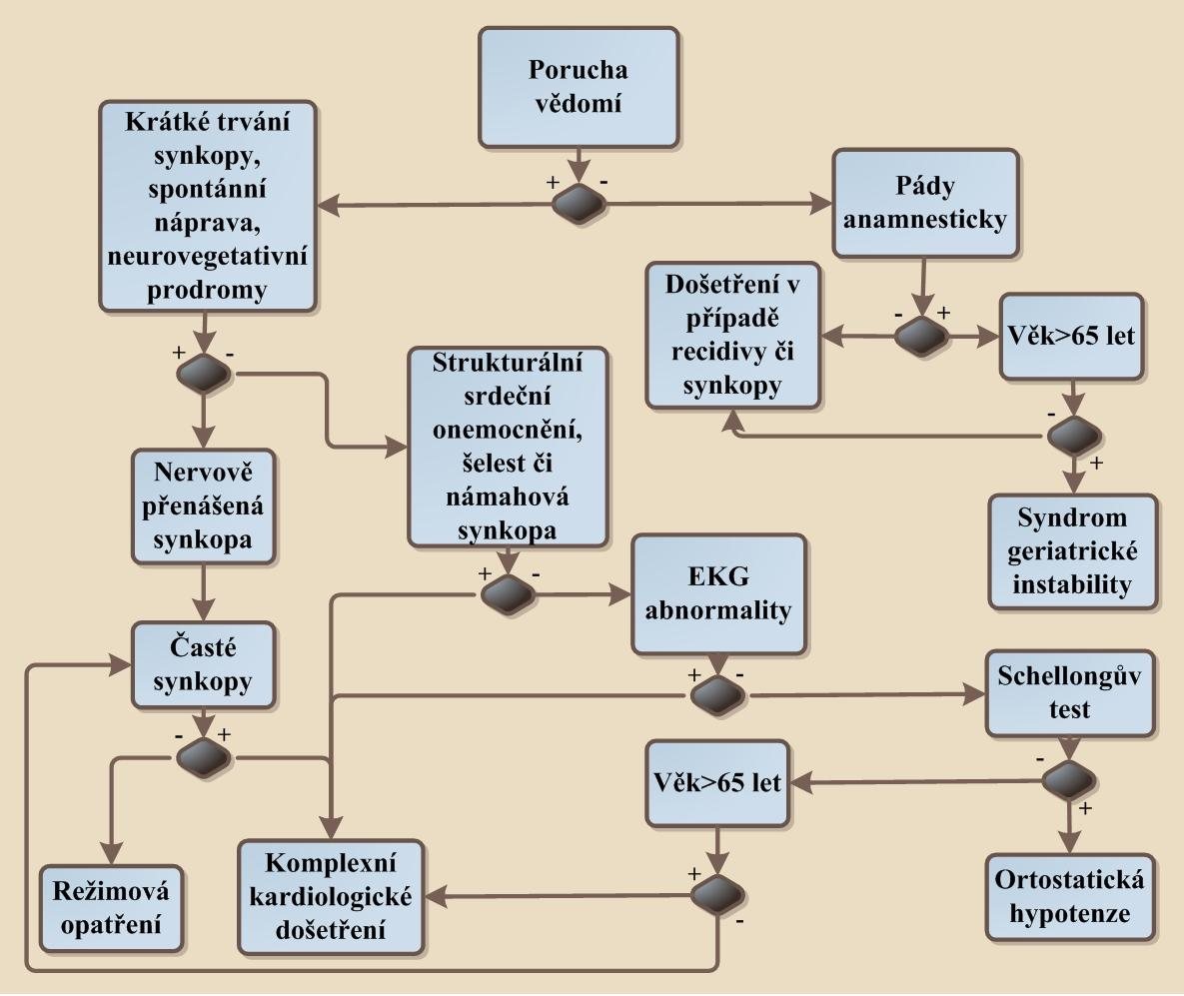
Obrázek 17. Flow - diagram diagnostického algoritmu poruchy vědomí

6.5.4 Komplexní kardiologické došetření

Dle dostupných dat jsme sestavili algoritmus došetření příčiny synkopy u pacientů s podezřením na kardiogenní příčinu (obr. 18). Základ rozhodnutí tvoří vyšetření kardiologem nebo internistou s určením pravděpodobnosti strukturální či arytmogenní příčiny. Při tvoření jakéhokoliv algoritmu dojde ke zjednodušení klinické situace a jistě může být příčina synkopy kombinované etiologie (př. Fibrilace síní při dysfunkci levé komory srdeční (LK) a obleněným vazokonstrikčním reflexem na vertikalizaci), ale v základních rysech schéma znázorňuje obecné postupy vyhovující úrovni dostupných znalostí.
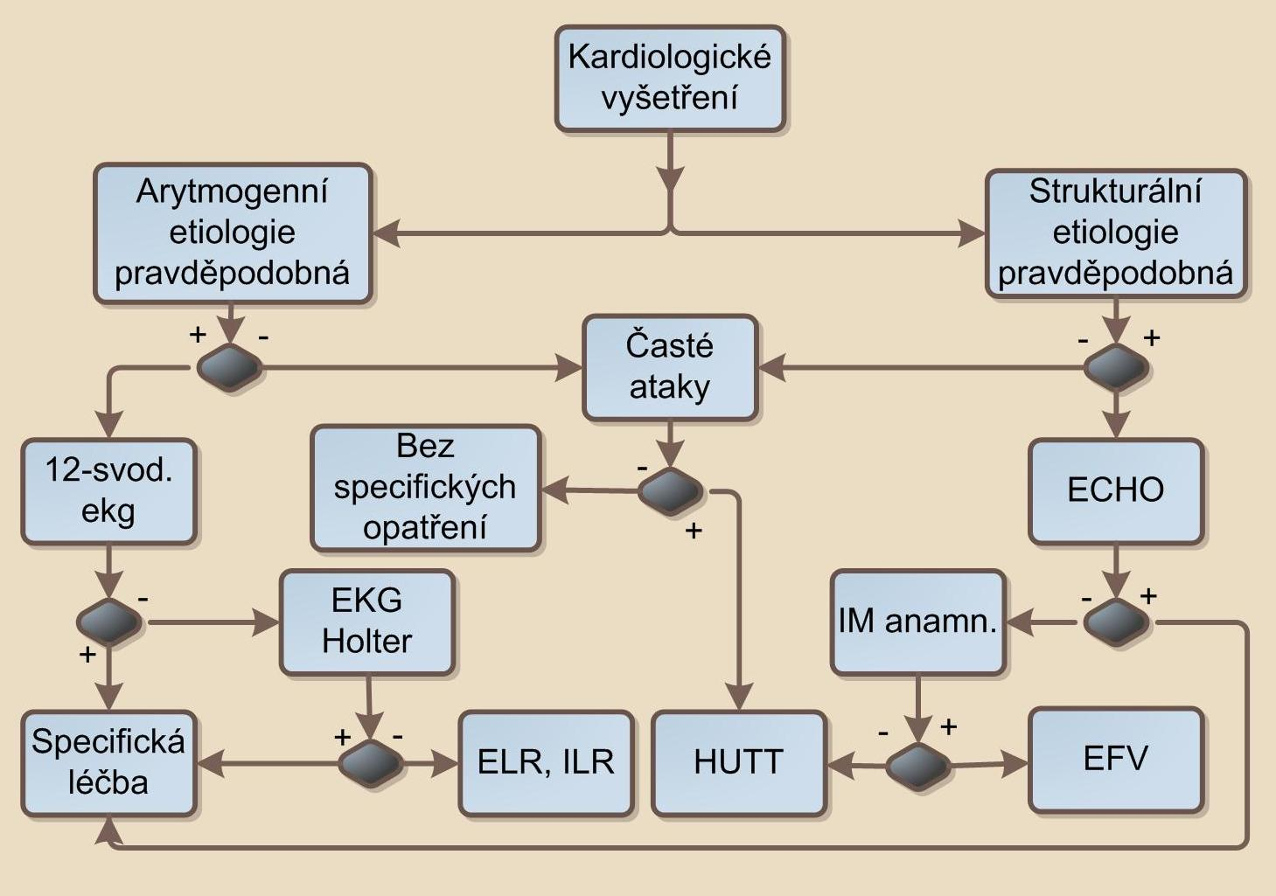
Obrázek 18. Algoritmus došetření pravděpodobné kardiogenní etiologie synkopy;ECHO (echokardiografie), ELR (external loop recorder), ILR (implantable loop recorder), HUTT (head-up tilt test)

Dalším faktorem zařazeným v hodnocení je vždy častost atak, povětšinou častější frekvence atak svědčí spíše pro reflexní etiologii či pseudosynkopu, proto zde významné místo zaujímá polohový test (HUTT – Head up tilt test). Není-li zachycena významná arytmie, ale stále je vysoká pravděpodobnost arytmogenní příčiny na základě průběhu jednotlivých epizod, je nejvýtěžnější záznam EKG implantabilním smyčkovým systém (Reveal), v podstatně menší míře systémem externím (King of Heart). Je-li naopak od začátku vysoká pravděpodobnost strukturálního onemocnění srdce, je plně indikováno echokardiografické vyšetření. Není-li u anamnesticky nízce rizikového pacienta s ojedinělou synkopou patrna příčina synkopy po laboratorním vyšetření, EKG a ECHU doporučujeme nepokračovat v širším došetřování do větší akcentace obtíží. V případě obstrukční synkopy (Aortální stenóza, hypertrofická kardiomyopatie (hKMP)) je většinou hotová diagnóza a následuje specifická léčba, v případě dysfunkce LK splňující kritéria primární prevence náhle srdeční smrtí v kontextu komorových arytmií pak následuje implantace ICD. Je-li anamnesticky znám infarkt bez dysfunkce LK, či hKMP nemá vysoký gradient nebo se jedná o pacienta s arytmogenní kardiomyopatií pravé komory, je indikováno elektrofyziologické vyšetření. Specifickou terapii jednotlivých forem, ať již arytmogenní či obstrukční synkopy, je možno dohledat v národních či evropských doporučení kardiologických společností.

6.5.5 Postavení head-up tilt testu v diagnostickém algoritmu synkop

HUTT je poměrně jednoduchou modalitou funkčního kardiologického vyšetření a dobře zapadá do širšího kontextu racionálního managementu synkop. I přes jednoduchost vertikalizačního stolu, na kterém vyšetření probíhá, a ve srovnání s ostatními metodami investiční nenáročnost je vyšetření většinou omezeno na větší zdravotnická, převážně univerzitní centra. Možná právě z tohoto důvodu se stále jedná o metodu spíše méně užívanou, která se v došetřování synkopálních stavů opomíjí. V mnoha ohledech hodně kardiologů pohlíží s despektem i na výsledky, přínos testu v diagnostickém algoritmu.
Před indikací vyšetření je třeba si zodpovědět několik klíčových otázek:
- Jaká je před-testová pravděpodobnost pozitivního výsledku?
- V jaké fázi diagnostického algoritmu vyšetření provádíme?
- Existuje u pacienta nějaké riziko z provedení testu?
- Jak další postup ovlivní pozitivita/negativita testu?
U pacientů se známým či velmi pravděpodobným kardiovaskulárním onemocněním, resp. kardiogenní příčinou synkopy, je nasnadě před HUTT provést echokardiografické vyšetření. Je-li synkopa ponámahová nabízí se preferovat před HUTT provedení ergometrického vyšetření. U starších pacientů s proběhlými cévními mozkovými příhodami nebo velkým rizikem cévní mozkové příhody (CMP) by bylo vhodné znát před HUTT stav karotického a ev. vertebrálního řečiště k minimalizaci rizika rozvoje tranzitorní ischemické ataky ev. dokonané CMP. Naopak u mladších pacientů, kde není předpoklad strukturálního poškození kardiovaskulárního systému, může být HUTT v diagnostickém algoritmu synkop zařazen jako první diagnostická modalita. Obzvláště jsou-li synkopy opakované a doprovázené neurovegetativními prodromy.

- Úloha vazoaktivních peptidů u vasovagální synkopy
7.1 Adrenomedullin

Adrenomedullin (ADM) je peptid o 52 aminokyselinách, poprvé extrahován v roce 1993 z tkáně lidského feochromocytomu. Stejně jako CGRP, s kterým sdílí vasodilatační schopnosti, ADM zvyšuje cyklický AMP v krevních destičkách a jiných buňkách [160]. ADM je produkován množstvím různých typů buněk, nejvíce ale endoteliálními buňkami a buňkami hladkého svalu, které jej vytvářejí konstitutivně [161]. Tato produkce se zvýší po stimulaci zánětlivými cytokiny [162].

7.1.1 Evoluční kontext

Ze srovnání imunologické podobnosti epitopů ADM-like peptidů některých vývojových větví živočišných kmenů (amphibia - obojživelníci, echinodermata - ostnokožci, chondrichtyes - paryby) vyplývá, že se jedná o evolučně velmi starý produkt. Původ ADM se datuje v kontextu oddělování vývojových větví výše uvedených živočišných kmenů do období prvohor v rozmezí kambria až karbonu, kdy se vyvíjeli první bezobratlí [163]. Vycházíme-li tedy z předpokladu, že tento peptid se uchoval v jen nepatrně změněné formě po 350-500 miliónu let evoluční adaptace, měl by hrát v ontogenetickém vývoji jedince důležitou úlohu. Tuto domněnku potvrzuje mnoho prací, nejlépe však studie s užitím ADM antagonisty v časné gestaci. V této studii byl osmý den gestace podán antagonista ADM AM₂₂₋₅₂ subkutánně gravidním krysám, což vedlo k restrikci fetoplancentárního růstu a odumření většiny embryí cestou mitochondriálně přenášené apoptózy [164]. Z embryogenetického hlediska je stěžejní funkce proangiogenní [165], vasorelaxační a vliv na permeabilitu kapilár. Vzhledem k ubikvitérnímu výskytu ADM je prakticky nemožné definovat evoluční cestu od původního primární antiapoptotického a proangiogenního vlivu k finálnímu vasorelaxačnímu působení na periferní cévy. Jedná-li se v případě rVVS o selhání původního konceptu s nadměrnou expresí receptorů pro ADM či nadměrnou inducibilní tvorbou ADM, není jasné.

7.1.2 Genová exprese a posttranslační úpravy, struktura

Lidský gen pro adrenomedullin, lokalizován na jednom izolovaném místě 11. chromozomu, je složen ze 4 exonů a 3 intronů, které dohromady tvoří informaci o délce 1.6 kilobáze [166]. Pro funkci ADM je klíčový 4. exon, Pro-adrenomedullin-N terminální peptid 20 (PAMP) je vložen po 2. Intronu (viz. obr. 19).

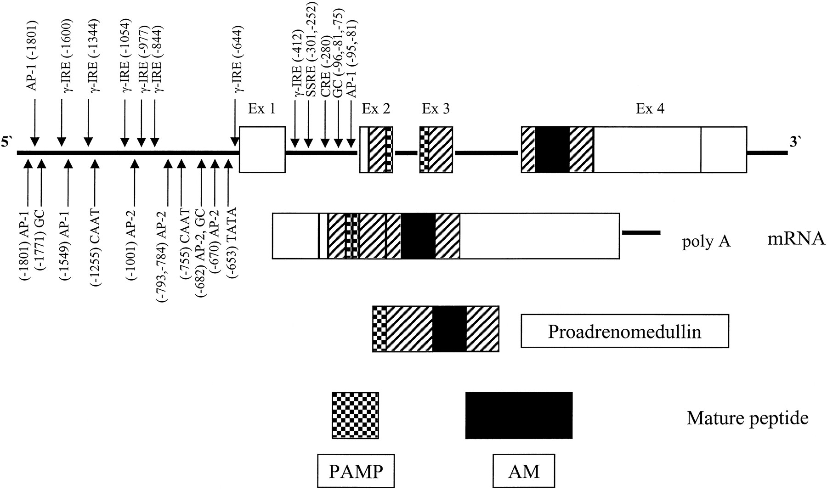
Obrázek 19. Shématický diagram ADM, jeho prekurzorů, struktury a biosyntézy [167]

5‘ konec genu pro ADM obsahuje úseky TATA, CATT a CC, které jsou klíčové k zahájení transkripce pomocí RNA-polymerázy II a zahájení bazální exprese genu [166]. Na tomto konci je také několik vazebných míst pro aktivační protein-2 a c-AMP regulační element [167]. V regionu zvaném promotor genu pro ADM je mimo jiné i regulační místo pro nukleární faktor – κB (NF-κB) [168]. Gen pro ADM je exprimován na různé úrovni mnoha tkáních lidského těla. Původní zprávy o distribuci mRNA adrenomedullinu hovořily o nejvyšší úrovni exprese v dřeni nadledvinek, srdečních komorách, ledvinách a plicích [167]. Následně byl tento předpoklad ale vyvrácen dalšími pracemi prokazujícími vyšší míru exprese v endoteliálních buňkách a buňkách hladkého svalu [162]. Na základě prací japonských autorů [166] byl ADM etablován společně s oxidem dusnatým (NO) a endothelinem jako primární produkt vaskulárního endothelu. Stimuly pro regulaci genové exprese in vivo byly zkoumány převážně jako korelace mezi plazmatickou hladinou ADM a různými stavy zdraví/nemoci ev. zátěže. Mezi jiným byla prokázána vyšší hladina ADM v kontextu nárůstu krevního tlaku [169]. Hemoragický i endotoxemický šok způsobuje zvýšenou expresi endotheliální mRNA a následně plazmatickou hladinu [170, 171].
Stukturálně je lidský adrenomedullin peptid o 52 aminokyselinách s jedním disulfidickým můstkem mezi pozicemi 16 a 21 s amidovaným tyrosinem na karboxy – konci [160]. Vykazuje homologii s calcitonine gene-related peptidem (CGRP), proto byl zařazen do stejné rodiny peptidů jako CGRP, amylin a kalcitonin. Adrenomedullin je syntetizován jako součást větší molekuly, jež se nazývá preproadrenomedullin. Preproadrenomedullin se skládá ze 185 aminokyselin[166] a dává vznik jak ADM, tak PAMP (znázorněno na obr. 19 dole). Jak již uvedeno výše, ADM vykazuje vzhledem k aminokyselinové sekvenci mezidruhovou podobnost (obr. 20).

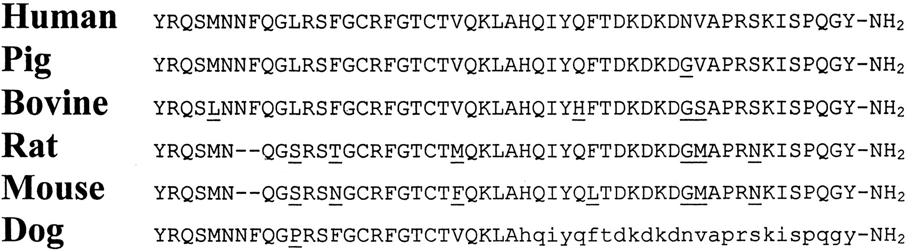
Obrázek 20. Mezidruhové srovnání sekvence aminokyselin u adrenomedullinu [167]

7.1.3 Receptory pro adrenomedullin, signální dráhy

Biologické funkce ADM jsou přenášeny 2 základními skupinami receptorů, a to receptory pro CGRP a specifickými receptory pro ADM. CGRP receptory jsou dále rozděleny do dvou skupin podle potence/affinity (pA2) antagonistického fragmentu CGRP₈₋₃₇. CGRP₁ jsou anatagonizovány zmíněným fragmentem při koncentraci pA₂ nad 8, CGRP₂ vyžadují vyšší koncentrace (pA₂ ~ 6). CGRP₂ je definován agonistickou schopností CysACM analog (α-[acetimidomethyl-Cys), zatímco na CGRP₁ nevykazuje žádnou reaktivitu [172]. O vazebných schopnostech adrenomedullinu na CGRP₁ receptor existují důkazy jak nepřímé, tak přímé. Nepřímo byl tento efekt prokázán na krysím modelu, kdy adrenomedullinem navozená vasodilatace byla antagonizována fragmentem CGRP₈₋₃₇ [173]. Přímý důkaz vazby poskytly studie in vitro na modelu buněk neuroblastomu SK-N-MC, které se k průkazu reaktivity CGRP₁ běžně využívají. ADM se na tomto modelu vázal na CGRP₁ s vysokou afinitou a byl schopen receptor aktivovat; ADM byl jen 7x slabším agonistou než samotný CGRP (IC₅₀= 0.3 vs. 2 nm) [174]. Adrenomedullin má zároveň prakticky zanedbatelnou affinitu k receptorům CGRP₂ [175]. Minimálně určitá část konečného efektu ADM je přenášena pomocí receptoru CGRP₁. ADM má ale i své vlastní receptory, ke kterým se váže s vyšší afinitou. Pomocí radioaktivním jódem značeného ADM ¹²⁵I-adrenomedullin byla prokázána vazba v hladkém svalstvu cévního řečiště, původně na krysím modelu, na tomto specifickém receptoru pro ADM proběhla kompetici s nativním krysím ADM s disociační konstantou (K_{D})= 13 nm a CGRP s inhihiční konstantou (K_{i} ) = 300 nm [176]. V tomto experimentu se ADM vázal s afinitou 25x vyšší než k CGRP₁, jistou zajímavostí je, že tento receptor byl antagonizován fragmentem CGRP₈₋₃₇, byť ve vysokých koncentracích [176]. Co se signální transdukce po navázání na receptor týče, je hlavním konečným efektem ADM zvýšení intracelulárního cAMP; tento fakt byl prokázán ve více nezávislých studiích [167]. Nezávisle od receptoru, kterým je efekt ADM přenášen, vede k cestě aktivace receptoru spojeného s G-proteinem, aktivace adenylát-cyklázy a následné aktivace protein-kinázy A [167]. Příklad ADM/CGRP receptoru viz obr. 21.

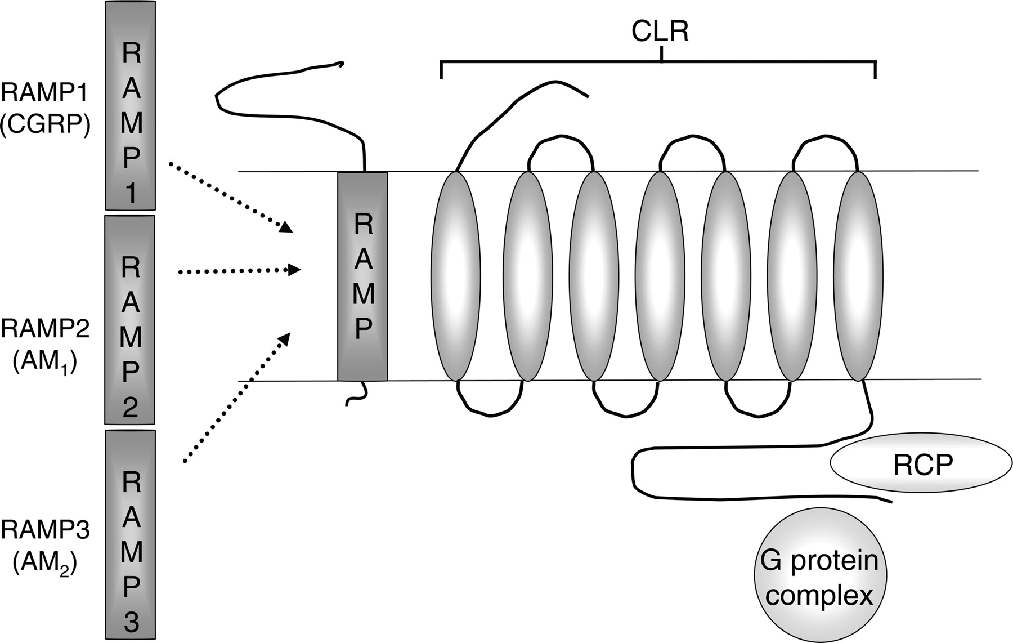

Obrázek 21. Model CGRP/ADM receptoru. Samotný receptor tvoří 7 transmembránových domén, aktivní část je vždy jeden heterodimer spojený s RAMP, RCP pak umožňuje spojení s intracelulárními kaskádami; CLR – Calcitonine-like receptor, RAMP – receptor associated membrane protein, RCP – receptor component protein [177].

Adrenomedullin je schopný také zvýšit hladinu intracelulárního kalcia, což indukuje syntézu oxidu dusnatého a v konečném důsledku vede k vasodilataci [178].

7.1.4 Biologické funkce adrenomedullinu

Adrenomedullin je peptid nejen z ubikvitérním výskytem, ale také mnoha různými efekty na cílové tkáně. Krom nejznámějšího vasodilatačního efektu také působí jako mitogenní, antiapoptotický, hormony-modulující a antimikrobiální faktor [167].

7.1.4.1 Vaskulární účinky adrenomedullinu

Jak na zvířecích modelech, tak u člověka vede infuze s ADM k prolongované hypotenzi [179,180], tento efekt je srovnatelný s CGRP [160]. Dalším potvrzením byl hemodynamický experiment na krysách, kdy byl podáván syntetický ADM, bolusově i chronicky. Výsledkem byl poklesem periferní vaskulární rezistence i tlaku, naproti tomu se zvýšila tepová frekvence a srdeční výdej [181]. Mechanizmus vasodilatačního působení viz. obr 22.
Existují také důkazy, že se ADM podílí na regulaci/udržení bazálního systémového tlaku. Tyto studie proběhly na transgenních myších, které nadměrně exprimovaly ADM a heterozygotních myších s knock-out mutací pro ADM. Krevní tlak byl u heterozygotních myší zvýšen s konkomitantním snížením produkce oxidu dusnatého, zatímco u homozygotních myší byl signifikantně snížen [182,183]. Vedlejším nálezem bylo zjištění perivaskulární fibrózy koronárních arterií se zvýšenou expresí mRNA transformujícího růstového faktoru – β u heterozygotních myší [183].
Vasodilatační působení ADM, jak potvrzeno na lidských dobrovolnících při podání ADM parenterálně cestou brachiální arterie, je přímo úměrné podané dávce a způsobí jak pokles tlaku, tak zvýšení průtoku [184].
Intravenózní podání ADM je mimo jiné spojeno s kožní reakcí charakteru flushe, což poukazuje na schopnost zvýšit mikrovaskulární průtok podobně jak CGRP, efekt je ale 10 -30x nižší než v případě CGRP [177].

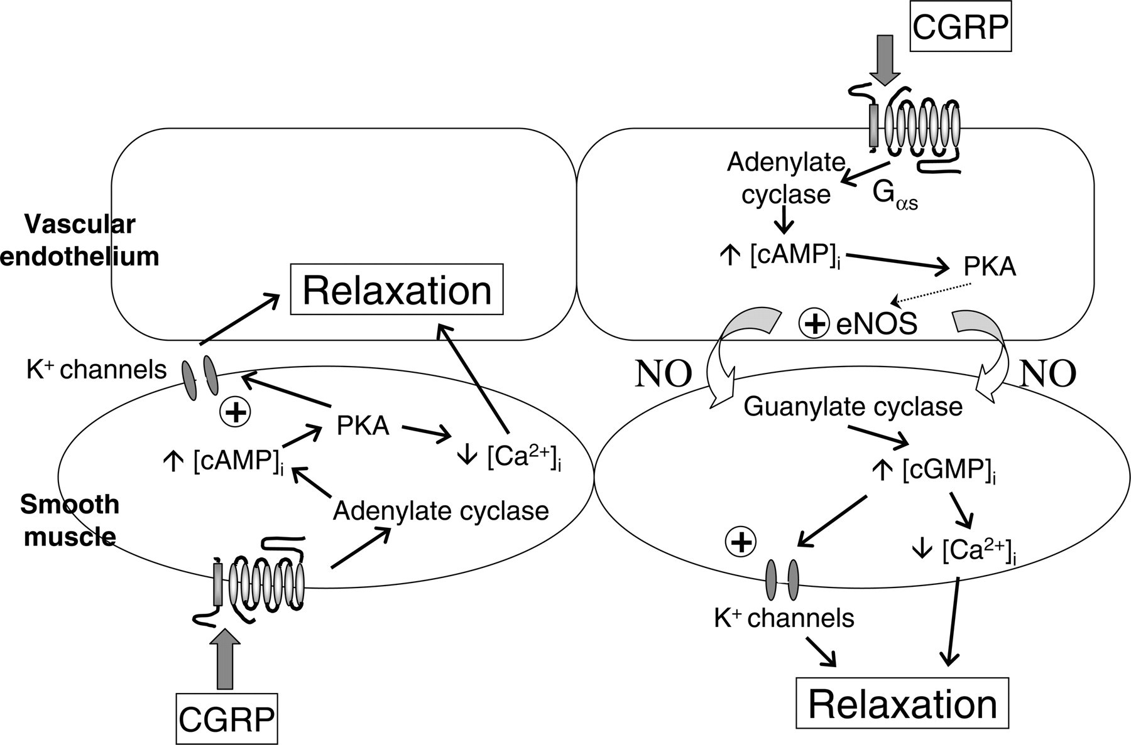
Obrázek 22. Vaskulární účinky CGRP/ADM – schéma. Adenylát-cyklázou syntetizované cAMP vede k aktivaci protein-kinázy A, která fosforyluje K⁺ kanály čímž je otevře a navíc vede k sekvestraci Ca²⁺, což vede k vasodilataci.

Shrneme-li dosavadní poznatky o vaskulárních účincích ADM, nejpodstatnější je:
- Hlavním koncovým efektem na vaskulární řečiště je na dávce závislá vasodilatace
- ADM může působit buď přes CGRP₁ receptor nebo specifické ADM receptory v hladkých svalech cév
- Efekt je přenášen buď pomocí cAMP/K⁺ kanálu nebo působením NO
- Vasodilatace je potvrzen i v mikrovaskulárním řečišti

7.1.4.2 Endokrinní účinky adrenomedullinu

Na kulturách krysích buněk adenohypofýzy byl demonstrován vliv ADM na ACTH. ADM inhiboval sekreci ACTH a zároveň snižoval CRH- závislou sekreci ACTH. Ve stejné práci byl prokázán antagonistický účinek Angiotenzinu II na ADM [185]. V návaznosti na tyto poznatky byl studován vliv parenterálně podaného ADM na sekreci nadledvinkových hormonů na krysím modelu. ADM signifikantně snižoval sekreci aldosteronu, na plazmatickou reninovou aktivitu, kortizol či hladinu kália neměl vliv [186]. Adrenomedullin taktéž nemá vliv na sekreci katecholaminů dření nadledvinek. Bazální sekrece byla studována in vitro na modelu chromafinní tkáně, kde podání ADM nevedlo k ovlivnění sekrece adrenalinu či noradrenalinu [187]. Sekrece adrenalinu a noradrenalinu indukovaná pomocí stimulace splanchnických nervů u psů taktéž nebyla ovlivněna parenterálním podáním ADM [188].

7.1.4.3 Renální účinky adrenomedullinu

Účinky adrenomedullinu na ledvinnou tkáň je možno rozdělit na lokální působení a globální působení cirkulujícího ADM, který ovlivňuje především renální hemodynamiku. Intraarteriální infuze ADM u psů v celkové anestezii vedla k nárůstu průtoku krve ledvinami, zvýšení glomerulární filtrace a zvýšení exkrece Na⁺ do moči [189]. Vysvětlení tohoto efektu poskytly následující studie, kde bylo zvýšení výše uvedených renálních parametrů spojeno s lokálním nárůstem produkce oxidu dusnatého [190]. Tubulární efekt ADM, tj. efekt na exkreci Na⁺ je již hůře prokazatelný, existují ale důkazu pro přenášení tohoto efektu pomocí neutrálních endopeptidáz (NEP), což jsou metaloproteinázy vázané do membrán tubulárních buněk. Inhibice neutrálních endopeptidáz potencuje natriuretický a diuretický účinek intraarteriálně podaného ADM [191]. V neposlední řadě působí ADM také na renální mesangiální buňky, kde způsobuje jejich kontrakci a zároveň inhibuje produkci ET-1 těmito buňkami [192].

7.1.4.4 Ostatní účinky adrenomedullinu

ADM dále působí na mnoho různých tkání jako autokrinní a parakrinní růstový faktor, což bylo původně studováno na modelu plicních tumorů [163]. Krom vasodilatace plicních cév inhibuje ADM histaminem či acetylcholinem indukovanou bronchokonstrikci [167]. Je exprimován i v kůži a na sliznicích, kde působí jako nespecifické antimikrobiální agens v první linii obrany [193]. Zajímavým faktem je, že periferní účinky ADM jsou v kontradikci k účinkům na centrální nervový systém. Intracerebrální podání vysokých dávek adrenomedullinu vede u krys ke zvýšení jak systémového tlaku, tak tepové frekvence [194].

7.1.5 Adrenomedullin v cirkulaci

Cirkulující ADM se vyskytuje v pikomolárních koncentracích, v rozmezí 1.7-8 pmol/ml [160]. Rozdíly v koncentracích ADM v různých studiích jsou způsobeny nejspíše rozdíly v extrakčních metodách a použitých kitech imunoesejí, dostupné jsou jak ELISA tak RIA metody, pouze pro experimentální užití. V mnoha pracích se studoval původ cirkulujícího ADM, kdy první studie spíše podporovaly adrenální dřeňovou sekreci, zatímco pozdější studie se spíše kloní k endoteliální sekreci. Klíčová je v tomto práce Nishikimiho et al., kteří u 15 pacientů s ischemickou chorobou srdeční odebrali vzorky v průběhu pravostranných/levostranných srdečních katetrizací. Krevní vzorky byly odebrány z vena cava superior, infra- a suprarenální vena cava inferior, pravé síně, pulmonární arterie, pulmonálních kapilár, pravé a levé komory. Srovnání hodnot vedlo k překvapivému závěru, ve všech lokalitách byly přibližně stejné hodnoty ADM [195].

Konkrétní účinky adrenomedullinu u VVS budou diskutovány v rámci původní práce v sekci 7.6 této kapitoly.

7.2 Galanin

Galanin (GAL) je neuropeptid, exprimovaný prakticky ubikvitérně v centrálním, periferním nervovém systému a difuzním neuroendokrinním systému, objeven v roce 1983 Dr. Muttem v prasečím střevě [196]. Není součásti žádné známé rodiny neuropeptidů. Jako první byla definována jeho funkce v ovlivnění akčního potenciálu neuronů. Od té doby je spojován s různými neurologickými a psychiatrickými chorobami jako Alzheimerova choroba, anxiózně depresivní porucha a epilepsie. Daleko později byl definován vztah k ovlivnění krevního tlaku a funkce trofická. Evolučně se jedná o velmi konzervovaný peptid, některé úseky vykazují až 100% mezidruhovou homologii. Tento fakt sám o sobě poukazuje na důležitost ve vývoji a funkci organismů, obzvláště intra- a intercelulární komunikaci.

7.2.1 Genová exprese, struktura

Gen pro galanin leží na krátkém raménku 11. chromozomu, délka 5 exonů je 6.5 kilobází [197]. Jméno galaninu vzniklo s N-terminálního rezidua glycin a C-terminálního alanin. Výsledných 30 aminokyselin Galaninu vzniká posttranslační proteolytickou úpravou z původního preprogalaninu [197]. Mediátorová RNA preprogalaninu kóduje 123-124 aminokyselin, kde hydrofóbní konec definuje signální peptid následovány vlastní sekvencí galaninu; karboxyterminální konec dává vznik galanin-messenger associated peptid (GMAP) [198] – viz struktura genu pro galanin obr. 23. 15 aminokyselin N-terminálního konce vykazuje prakticky 100% mezidruhovou homologii, naopak v karboxyterminální oblasti je několik aminokyselin substituováno, což může zodpovídat za druhově specifické funkce v endokrinním systému [198].

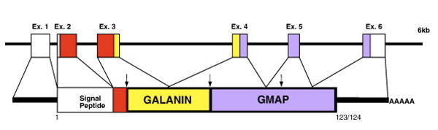
Obrázek 23. Struktura genu pro galanin. Signal peptide – signální sekvence spouštějící transkripci, GALANIN – vlastní sekvence 29-30 aminokyselin funkčního galaninu, GMAP – galanin-messenger associated protein, který má zřejmě nějakou spinální signalizační funkci [199]

7.2.2 Receptory pro galanin, signální transdukce

Existují 3 různé receptory pro galanin, které vykazují i odlišný intracelulární vliv na signální kaskády. Galanin receptor 1 (GalR1) je receptor spadající do rodiny receptorů spojených s G-proteinem, galanin se na něj váže s vysokou affinitou (Kd of ~1 nM), podobně se na něj váže i Glanin-like peptide (GALP) [200]. Aktivace GalR1 vede k elevaci cAMP a následné aktivaci kaskády MAPK (Mitogen-associated protein kinase) – viz. obr. 24. GalR1 se vyskytuje na rozdíl od ostatních receptorů pro galanin spíše specificky v centrálním nervovém systému. Galanin receptor 2 (GalR2) je taktéž s G-proteinem spojený receptor, na který se galanin váže s vysokou afinitou. Vykazuje 39% homologii s GalR1.Aktivace GalR2 vede ke zvýšenému obratu fosfatidylinositolu a mobilizaci intracelulárního kalcia [202]. Jedná se o receptor, který má nespecifický výskyt jak v periferním, tak centrálním nervovém systému. Lipidy, jako cholesterol vázané v membráně mohou ovlivňovat vazbu ligandu na receptor [202]. Stejně jako předchozí receptory je i Galanin receptor 3 (GalR3) receptor spojený s G- proteinem. Z rodiny galaninergních receptorů je nejméně prozkoumaný. Charakterem intracelulární signální transdukce spadá GALR3 do skupiny vnitřně směřovaných K⁺ hyperpolarizujících receptorů – viz obr. 24. GalR3 vykazuje 36% homologii s GalR1 a 58% homologii s GalR2 [203]. Hyperpolarizující efekt GalR3 i GalR1 je schopen zabránit exocytóze [203].

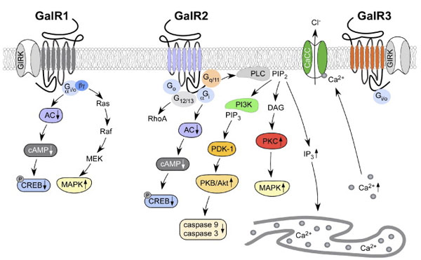

Obrázek 24. Signální cesty aktivace galaninových receptorů 1-3. Zkratky: AC, adenylát cykláza; CaCC, Ca2+-závislý chloridový kanál; cAMP, 3′,5′-cyklický adenosin-monofosfát; (p)CREB, (phosphorylated) cAMP - odpovídající vazebný protein; 3′,5′-cAMP - odpovídající vazebný protein; DAG, diacylglycerol; IP3, inositol trifosfá; MEK, mitogen-indukovaná extracelulární kináza; PDK-1, fosfoinositol-závislá protein-kináza 1; PIP2, fosfatidylinositol bisfosfát; PIP3, fosfatidylinositol trisfosfát; PI3K, fosfatidylinositol 3-kináza; PKB, protein kináze B; PLC, fosfolipáza C [201]

7.2.3 Biologické účinky galaninu

Galanin je multipotentní peptid vykazující mnoho účinků na různé tkáně, hlavní způsob působení je přes nervová zakončení periferního nervového systému, v centrálním nervovém systému pak systémem auto-/parakrinní sekrece.

7.2.3.1 Vaskulární účinky Galaninu

Ve srovnání s adrenomedullinem byly účinky na cévní řečiště u galaninu zkoumány v daleko menší míře, většinou na zvířecích modelech. Jedna z prvních prací zkoumala účinky infuze galaninu na různé části cévního řečiště u vačic a koček. Intravenózní injekce prasečího galaninu (pGal₁₋₂₉) vedla k inhibici kardiální vagové aktivity z 39% u vačic a z 34% u koček [204]. Intravenózní podání pGal₁₋₂₉ mělo však rozdílný efekt na systémový krevní tlak. U vačic došlo k výraznému nárůstu krevního tlaku, zatímco u koček zůstal tlak víceméně stacionární či došlo k nesignifikantnímu poklesu [204]. Při měření vaskulární rezistence došlo opět k dichotomii ve výsledcích; periferní vaskulární rezistence byla zvýšena jak u vačic, tak u koček, ale vztahovala se na jiné oblasti. U vačic došlo k horšímu orgánovému prokrvení, zatímco u koček došlo k horšímu prokrvení kosterního svalu [204].
Výsledný efekt na systémový krevní tlak je diverzní u různých druhů. U ryb působí galanin ve většině případů jako potentní vasokonstriktor, u některých savců (krysy, vačice) zvyšuje tonus hladkého svalu, což ale nemá vždy efekt na zvýšení krevního tlaku [205].
V jiné práci byly testovány rozdíly v efektu na srdeční výdej a krevní tlak u pstruha při intracerebrovaskulárním a intraarteriálním podání. Intracerebrovaskulární podání vedlo k nárůstu dorsálního aortálního tlaku, zatímco periferní arteriální podání vedlo k jeho poklesu [206]. Mezi základní aminokyselinou sekvencí galaninu je skoro 85% mezidruhová homologie, v N-terminální části dokonce 100% [198]. Je proto překvapivé, že jsou mezidruhové účinky na cévní řečiště odlišné.

Konkrétní účinky galaninu u VVS budou diskutovány v rámci původní práce v sekci 7.6 této kapitoly.

7.2.3.2 Ostatní účinky galaninu

Jeden z velmi zajímavých a evolučně konzervovaných úloh galaninu je jeho působení jako neurotrofického faktoru. Bylo prokázáno, že po periferní axotomii u krys došlo ke 120- násobnému nárůstu galaninu v nervových zakončeních. Taktéž se předpokládá, že galanin působí jako antinociceptivní neuropeptid, který snižuje excitabilitu po poškození nervu [207].
Jako centrální neuropeptid je galanin schopen ovlivnit/zvýšit příjem živin na úrovni paraventrikulárch/ventromediálních jader hypothalamu. Navíc je schopen specificky změnit příjem potravy ve prospěch tuků [208].
V neposlední řadě je galanin neuropeptid, který se podílí na kognitivně-behaviorálních funkcích, což vyplývá již z lokalizace. Koexistuje s acetylcholinem v hippokampální formaci. Bylo demonstrováno, že intracerebroventrikulární podání vede ke zhoršení paměti pro prostorové vnímání pomocí Morrisova testu plavání v bludišti [208].

7.3 Původní práce – Abstrakt

ÚLOHA ADRENOMEDULLINU A GALANINU U REKURENTNÍ VASOVAGÁLNÍ SYNKOPY: STUDIE PŘÍPADŮ A KONTROL [D]

~

Cíle: Je známým faktem, že ortostatické podněty vyvolávají změny v sekreci vasoaktivních peptidů. V naší práci byla testována hypotéza non-diference v sekrečním vzorci adrenomedullinu a/nebo galaninu mezi pacienty s rekurentní vasovagální synkopou a zdravými jedinci v průběhu pasivního 35-minutového head-up tilt testu.

Metody: V průběhu 35 minutového head-up tilt testu s náklonem stolu na 60° byly odebrány 3 krevní vzorky krve jak pro případy, tak kontroly. Po celou dobu testu bylo kontinuálně monitorováno ekg. Do studie bylo prospektivně zařazeno 14 případů a 14 kontrol. Plazmatické hladiny adrenomedullinu i galaninu byly pro obě skupiny analyzovány pomocí neparametrického Kruskal-Wallisova testu pro všechny zmíněné odběry. Vliv vagu byl nepřímo ověřen pomocí tzv. break-indexu.

Výsledky: Mezi mediánem hodnot plazmatických hladina adrenomedullinu a galaninu u případů a kontrol nebyl nalezen signifikantní rozdíl pro všechny 3 časy odběru (všechny hodnoty p byly větší než 0.4). U adrenomedullinu nebyl nalezen signifikantní rozdíl mezi skupinami (případy/kontroly). U galaninu byl signifikantně větší nárůst mezi prvním a druhým měřením (p=0.04) nezávisle od výsledku head-up tilt testu. Rozdíl mezi druhým a třetím měřením byl u galaninu nesignifikantní (p=0.36). V podskupině pozitivních případů byl break index signifikantně zvýšen (p=0.02).

Závěr: Potvrdili jsme, že u pacientů s rekurentní vasovagální synkopou existuje odlišný sekreční vzorec galaninu ve srovnání se zdravými jedinci. Pro adrenomedullin nebyl zjištěn signifikantní rozdíl. Signifikantní nárůst brake indexu navíc nepřímo potvrdil zvýšený vagální vliv v podskupině pozitivních případů.

~

7.4 Cíle studie

Bylo prokázáno, že plazmatická hladina ADM se v průběhu HUTT – indukované pasivní ortostázy – zvyšuje a následně dochází k poklesu po návratu do horizontální výchozí polohy [209]. O dalším studovaném peptidu galaninu se předpokládá, že se účastní regulace kardiovaskulární homeostázy [210]. Konkrétně galanin prokázal schopnost snížit plazmatické hladiny noradrenalinu a tím atenuovat presorickou odpověď na ortostázu [211].
V předkládané práci jsme se soustředili na vyšetření sekrečního vzorce galaninu a adrenomedullinu v průběhu HUTT u pacientů s rekurentní vasovagální synkopou. Zároveň byly pro srovnání stejným protokolem vyšetřeni zdraví dobrovolníci, převážně z řad zdravotnického personálu. Soustředili jsme se jak na změny absolutních hodnot plazmatického ADM a GAL, tak na úroveň změny (relativní hodnoty) mezi jednotlivými měřeními/odběry. V neposlední řadě jsme zaměřili pozornost na vliv výsledku testu (pozitivní/negativní) jak u případů, tak kontrol v kontextu sekrečního vzorce ADM a GAL.
Tonus vagu je zvýšen v průběhu typické vasovagální synkopy. Jako nepřímou známku zvýšeného vagálního vlivu jsme v práci užili tzv. break index [212]. Charakterem výběru pacientů a průběhem se jednalo o prospektivní studii případů a kontrol.

7.5 Podklady a metody

Subjekty hodnocení: 14 pacientů (7 mužů, 7 žen), kteří trpěli rekurentní vasovagální synkopou (rVVS), bez přítomnosti strukturálního srdečního onemocnění či neurologického onemocnění, bylo zařazeno jako případy. Pro potřeby studie byla rVVS definována jako jedna a více synkop anamnesticky a 1 reproducibilní synkopa v průběhu HUTT. Všichni pacienti zařazeni jako případy měli 2 a více synkop za měsíc a v průběhu HUTT před zařazením do studie vždy vasodepresorický typ synkopy. Dalších 14 zdravých dobrovolníků (11 žen, 3 muži, všichni z řad zdravotnického personálu) bez anamnézy synkopy či presynkopálních stavů bylo zařazeno jako kontroly. Základní vstupní podmínkou byla absence strukturálního srdečního onemocnění, nepřítomnost farmakoterapie, normální EKG, fyzikální vyšetření a negativní neurotopický nález. Hodnota BMI případů se pohybovala v rozmezí 23.55±3.24 a kontrol v rozmezí 22.97±2.59.
Protokol studie: V obou skupinách bylo vyžadováno zdržet se konzumace čaje, kávy, čokolády a kouření cigaret ve dvou dnech předcházejících vyšetření HUTT. Samotný HUTT byl prováděn mezi 8:30 a 11:00 dopoledne v tiché, dobře větrané místnosti po nočním lačnění. Všem zúčastněným byla zdůrazněna nutnost dostatečné hydratace. Před zahájením HUTT byla kanylována brachiální žíla pro další odběry vzorků k analýze ADM/GAL. Všichni pacienti byli před začátkem HUTT na 10-15 min uloženi do horizontální polohy ke stabilizaci všech kardiovaskulárních parametrů (puls, krevní tlak, dechová frekvence). Poté byl proveden HUTT dle zkráceného protokolu, s cílem eliminace pozdních falešně pozitivních výsledků: probandi byli nakloněni hlavou vzhůru s nožní oporou na 60° po 35 minut, test proběhl bez lékové provokace. Subjekty hodnocení byly stratifikovány k odběrům dle výsledku testu. Krevní vzorky byly odebírány v první minutě testu, a pokud došlo k synkopě v průběhu testu, tak v prvních 10-15 sekundách a 10. minutě po synkopě. Po proběhlé synkopě byly nejdřív odebrány vzorky, poté byl pacient navrácen do horizontální polohy.
V případě negativního HUTT (synkopa neproběhla v průběhu testu) byly krevní vzorky odebrány v 1., 25. a 35. minutě testu. Krevní tlak byl měřen každé 2 minuty a poté každou minutu v presynkopální fázi, ekg bylo monitorováno kontinuálně pro pozdější vyhodnocení jednoduchých parametrů variability tepové frekvence (brake index). Jak krevní tlak, tak ekg byly zaznamenány monitorovacím systémem Datex Ohmeda S5. EKG záznamy byly využity k výpočtu brake indexu (RRmax-RRmin/RRklidová), což je jednoduchý parametr variability tepové frekvence ke zjištění podílu vlivu vagu na tepovou frekvenci. V průběhu celého HUTT testu byla přítomna jak sestra, tak lékař. Protokol studie byl schválen lokální Etickou komisí Fakultní Nemocnice Ostrava. Celá studie byla provedena v mezích a zásadách Helsinské deklarace. Od všech pacientů byl před zařazením do studie získán písemný informovaný souhlas.
Analytické metody: Krevní vzorky byly odebrány do předchlazených zkumavek obsahujících EDTA a aprotinin (v průběhu 30 minut byly vzorky centrifugovány při 1600g/4° C po 15 minut, poté byla plazma zmrazena na -80° C až do analýzy, která proběhla u všech vzorků do 4 měsíců). Plazmatické hladiny ADM byly analyzovány pomocí komerčně dostupného ELISA kitu pro lidský ADM s 52 aminokyselinami (EK-010-01, Phoenix Pharmaceuticals, pouze pro experimentální použití). Detekční rozsah je 0.13-100ng/ml. Plazmatické hladiny GAL byly získány pomocí komerčně dostupného RIA kitu (RK-026-01, Phoenix Pharmaceuticals, pouze pro experimentální použití). Detekční rozsah je 10-1280 pg/ml.
Statistické metody: Pokud není určeno jinak, plazmatické hodnoty ADM a GAL jsou uváděny jako medián, byly používány veskrze neparametrciké statistické testy (normalita dat byla zamítnuta, p < 0.0001). Všechny analýzy plazmatických hladin ADM a GAL (včetně úrovně změny) byly provedeny pomocí Kruskal-Wallisova testu. Break index byl vyhodnocen pomocí ANOVY nebo T-testem dle charakteru distribuce dat. Hodnoty p pod 0.05 byly definovány jako statisticky signifikantní.

7.6 Výsledky a diskuze

HUTT – indukovaná synkopa proběhla u 4 ze 14 zdravých dobrovolníků ve 3., 26., 27. a 30. minutě testu. U 8 ze 14 pacientů s rVVS se vyskytla synkopa v průběhu HUTT ve 4., 11., 21., 22., 24., 26. a 27. minutě testu. Ačkoliv měl u pacientů s rVVS čas do synkopy větší rozptyl, věříme, že patofyziologické mechanizmy vedoucí k synkopě byly uniformní. Navíc dodržení identického časového rámce odběrů tyto možné odlišnosti snížilo.
Základní klinické charakteristiky a hemodynamické parametry jsou zobrazeny v tabulce 6.
Tabulka 6. Základní klinická charakteristika studované populace pacientů. Všechny hodnoty jsou uvedeny ve tvaru průměr± směrodatná odchylka
 |  | Zdraví jedinci (kontroly) |  |  | rVVS pacienti (případy)
 |  | HUTT negat.  (n = 10) | HUTT pozitivní  (n = 4) | p | HUTT negat.  (n = 6) | HUTT pozitivní  (n = 8) | p
Věk (roky) |  | 24.5 ± 2.5 | 26.3 ± 4.3 | 0.48 | 41.0 ± 16.0 | 34.1 ± 12.6 | 0.36
Pohlaví |  | 9F / 1M | 1F / 3M |  | 2F / 4M | 4F / 4M
BMI (kg/m²) |  | 23.1 ± 2.5 | 22.6 ± 3.1 | 0.72 | 22.7 ± 3.4 | 23.1 ± 2.7 | 0.95
Systolický TK (mmHg) | Vleže | 114.7 ± 8.1 | 122.5 ± 11.9 | 0.20 | 127.8 ± 10.2 | 124.0 ± 16.3 | 0.30
Systolický TK (mmHg) | Náklon (3 min) | 115.7 ± 9.7 | 112.3 ± 15.7 | 0.72 | 131.7 ± 10.7 | 119.8 ± 26.2 | 0.03
Diastolický TK (mmHg) | Vleže | 69.4 ± 5.7 | 77.8 ± 5.2 | 0.02 | 82.8 ± 6.9 | 76.5 ± 7.2 | 0.10
Diastolický TK (mmHg) | Náklon (3 min) | 74.5 ± 5.3 | 73.8 ± 14.9 | 0.94 | 86.8 ± 11.9 | 75.4 ± 15.0 | 0.10
Tepová frekvence (úderů/min) | Vleže | 62.3 ± 5.1 | 67.0 ± 10.4 | 0.44 | 61.2 ± 6.8 | 59.6 ± 12.7 | 0.79
Tepová frekvence (úderů/min) | Náklon (3min) | 74.5 ± 7.9 | 77.0 ± 11.2 | 0.62 | 74.2 ± 10.6 | 82.0 ± 19.0 | 0.44

V prvé řadě bylo vyhodnoceno srovnání plazmatických hladin ADM a GAL u pozitivních případů a negativních kontrol (kde lze očekávat největší rozdíly v hodnotách) pro všechny 3 odběry dle protokolu. Nebyly shledány zásadní rozdíly mezi srovnávanými skupinami (p=0.92 a p= 0.98, viz příloha 2). V dalším sledu byla srovnána úroveň změn ADM a GAL (tj. změna koncentrace dělená časem) mezi jednotlivými měřeními k zachycení dynamiky regulačních procesů. Změna plazmatické hladiny ADM mezi prvním a druhým měřením nebyla signifikantně odlišná pro žádnou z podskupin probandů (pozitivní případy, negativní případy, pozitivní kontroly, negativní kontroly, p=0.56). Ačkoliv krabicový graf (obr. 25) naznačuje tendenci k mírnému nárůstu pro pozitivní kontroly, ostatní 3 podskupiny vykazují stagnaci či mírný pokles. Nesignifikance tohoto rozdílu může být způsobena také pouze velikostí studované populace. Taktéž nebyl zaznamenán signifikantní rozdíl u plazmatických hladin ADM mezi druhým a třetím měřením: hodnoty ADM stagnují pro všechny 4 podskupiny (obr. 25).

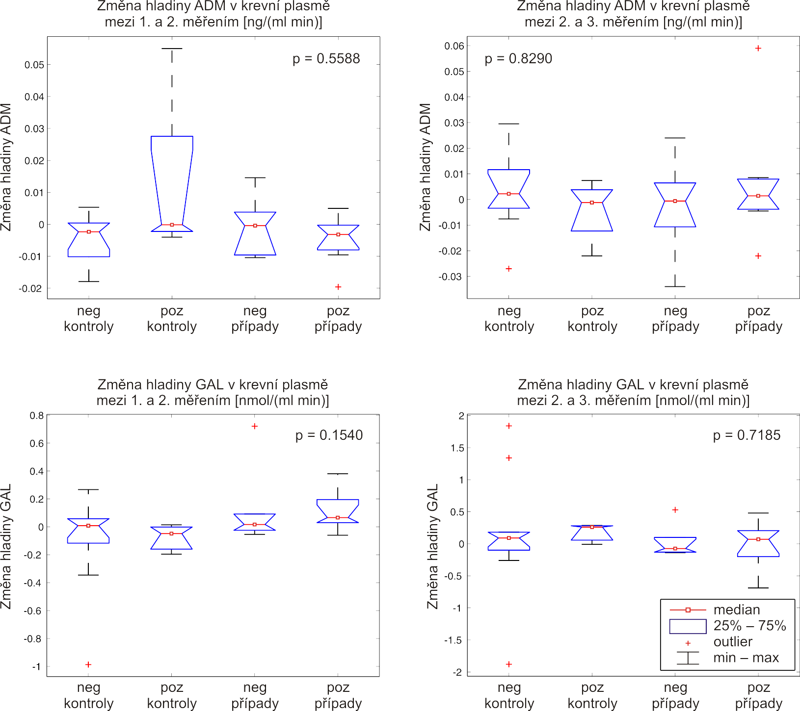

Obrázek 25. Úroveň změn plazmatických hodnot adrenomedullinu a galaninu pro všechny 4 podskupiny mezi prvním a druhým, respektive druhým a třetím měřením

Stejná analýza byla aplikována na plazmatické hladiny galaninu. Variace plazmatických hodnot GAL mezi prvním a druhým měřením je nesignifikantní (obr. 25), ačkoliv u kontrol je tendence k poklesu, zatímco u případů je naopak tendence ke vzestupu. Srovnání 2 základních předdefinovaných skupin, tj. případů a kontrol bez další diferenciace na pozitivní a negativní dle výsledku HUTT, se tento rozdíl stane signifikantní (p=0.04, obr. 26). U pacientů trpících rekurentní vasovagální synkopou (případy) je pozorován nárůst plazmatických hladin GAL, zatímco u zdravých jedinců je zaznamenán pokles, nezávisle od výsledku HUTT. Rozdíly mezi plazmatickými hodnotami GAL mezi druhým a třetím měřením jsou nesignifikantní pro všechny 4 podskupiny (p=0.72, Obr. 25), ikdyž jsou porovnávány pouze případy a kontroly bez další subdiferenciace dle výsledků HUTT.

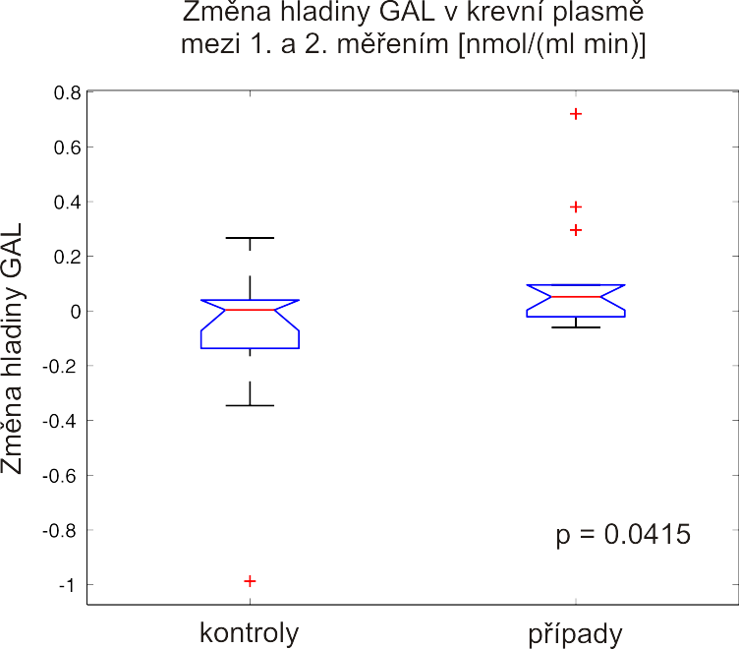
Obrázek 26. Úroveň změny plazmatické hladiny galaninu mezi prvním a druhým měřením pro případy a kontroly bez další diferenciace na pozitivní a negativní dle výsledku HUTT.

Dále jsme se snažili kvalitativně postihnout odlišné sekreční vzorce pro ADM a GAL přiřazením 3 různých sekrečních vzorců každému probandovi: „typ A“ pro zvýšení mezi prvními dvěma měřeními sledovaný poklesem u třetího měření, „typ V“ pro pokles následovaný vzestupem a „typ N“ pro všechny ostatní. Tento typ analýzy neprokázal signifikantní rozdíly mezi skupinami ani podskupinami pro ADM a GAL.
Je známo, že tzv. brake index [212], je dobrým markerem nárůstu vlivu vagového vlivu na tepovou frekvenci. V návaznosti na to byl break index signifikantně vyšší u pozitivních případů (p=0.02, obr. 27).

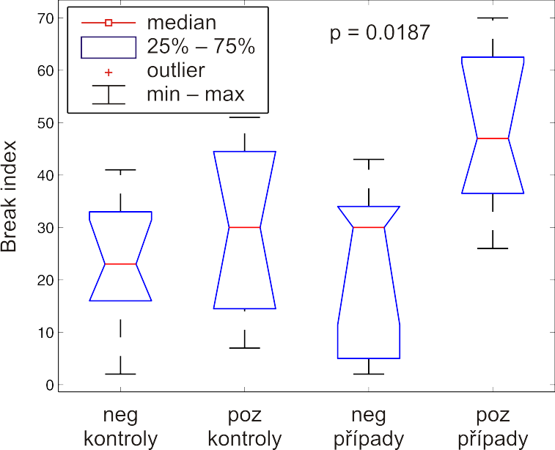
Obrázek 27. Brake index, zahrnuty všechny podskupiny (pozitivní a negativní kontroly, pozitivní a negativní případy)

Stojí také za zmínku, že byla prokázána signifikantní korelace mezi rozsahem hodnot ADM a GAL pro všechny probandy (r=0.48, p=0.01, příloha 2).
Na spuštění a udržení vasovagální reakce se podílí mnoho různých neurohumorálních faktorů. V danou chvíli není známa ani konkrétní úloha jednotlivých peptidů/hormonů, natož jejich integrovaná odezva. V předkládané práci byla ověřena úloha adrenomedullinu a galaninu na malé skupiny vysoce symptomatických pacientů s rekurentní vasovagální synkopou.
Sekreční vzorec obou peptidů v průběhu HUT byl srovnán mezi skupinou pacientů s rVVS a zdravými jedinci. Autoři si nejsou vědomi další HUTT-studie bez farmakologické provokace provedené na pacientech s rVVS hodnotící plazmatické hladiny ADM, ačkoliv existuje studie případů a kontrol hodnotící plazmatické hladiny GAL u VVS v průběhu HUTT [213].
V jiné práci [214] byla hodnocena reakce plazmatických hladin ADM v průběhu provokovaného HUTT u pacientů s VVS. Zde ale nebyla splněna podmínka absence lékové provokace, většina synkop byla indukována podáním nitroglycerinu, taktéž se nejednalo o pacienty s rekurencí VVS atak. Skupina kolem autorky Bondanelli prokázala nárůst plazmatických hladin GAL u pacientů s rVVS, kteří v průběhu HUTT neměli synkopu (negativní HUTT), naopak plazmatické hladiny GAL stagnovaly u rVVS pacientů, kteří synkopu prodělali (pozitivní HUTT) [213]. Hladiny GAL taktéž zůstaly nezměněné u kontrolní skupiny, ačkoliv v té žádný pacient neprodělal synkopu [213].
Tyto výsledky mohou znamenat, že GAL je zodpovědný za prevenci rozvoje synkopy u vnímavých jedinců. My jsme pozorovali celkově více stereotypní reakce GAL u všech našich pacientů. V naší studii plazmatická hladina GAL lépe odlišila případy od kontrol než výsledek testu (pozitivní/negativní HUTT). Byl pozorován nárůst plazmatické hladiny GAL u pacientů s rVVS v průběhu HUTT, nezávisle od toho prodělal-li proband synkopu či nikoliv.
Naše data jsou tedy v kontradikci k výsledkům autorky Bondanelli et al. Navíc bylo v jiné studii na zdravých dobrovolnících prokázáno, že se plazmatická hladina GAL několikanásobně zvyšuje v presynkopální fázi při ortostatickém stresu [215], což dále v určité míře zpochybňuje výsledky autorky Bondanelli. Možným vysvětlením těchto konfliktních závěrů je absence univerzálního sekrečního vzorce galaninu. Jinými slovy, reaktivita GAL v průběhu ortostázy může být více komplexní než pouhé zvýšení/snížení, uvážíme-li souhru dalších neurohumorálních působků příspívajích k regulaci kardiovaksulární homeostázy [216].
Naše výsledky prokazují, že není přítomna silná adherence reaktivity plazmatických hladin GAL na ortostatické stimuly, ačkoliv galaninergní systém se velmi pravděpodobně podílí na vasovagální odpovědi. Sekreční vzorec GAL naopak lépe diferencuje pacienty s rVVS od kontrol než výsledek HUTT (pozitivní/negativní). Tyto závěry vedou k otázce, je-li rVVS pouze abnormální autonomní/neurohumorální reakce či „opravdové“ onemocnění [217]. V naší práci nebyly pozorovány signifikantní změny plazmatických hladin ADM, ačkoliv byla přítomna tendence k nárůstu plazmatických hladin ADM u zdravých dobrovolníků se synkopou v průběhu HUTT. V jiné práci na zdravých jedincích bylo prokázáno, že dochází k nárůstu plazmatické hladiny ADM, navíc v závislosti na sklonu vertikalizačního stolu [218]. K podobným výsledkům došel Gajek et al. [214], který prokázal nárůst plazmatické hladiny ADM v průběhu HUTT po prodělané synkopě u pacientů s vasodepresorickou reakcí. Opak byl pravdou (tj. plazmatické hladiny ADM poklesly), byl-li v průběhu HUTT podán nitroglycerin [214]. Tyto výsledky poukazují na možnou úlohu ADM v selhané prevenci synkopy způsobující potenciálně excesivní vasodilataci u zdravých jedinců s potlačením tohoto efektu farmakologicky pomocí nitroglycerinu. Závěry naší studie, tj. tendence k nárůstu plazmatických hladin ADM u zdravých dobrovolníků, částečně podporují výsledky Rosslera et al. [218]. Na druhou stranu, ačkoliv byl použit odlišný protokol HUTT (20 min, 70° náklon), Nishikimi et al. [219] neprokázal nárůst plazmatických hladin ADM v průběhu HUTT u zdravých jedinců.
Brake index je užíván k nepřímému hodnocení komplexní aktivity autonomního nervového systému [212, 220]. Signifikantně zvýšený brake index u pacientů s rVVS a pozitivním HUTT ve srovnání se zdravými dobrovolníky ukazuje na správný výběr pacientů do této skupiny: zvýšená variabilita tepové frekvence determinovaná brake indexem je známka zvýšeného vlivu vagu.

7.7 Závěr

Na základě našich výsledků lze tvrdit, že se galaninergní systém podílí na rozvoji vasovagální reakce u pacientů s rVVS. Taktéž je poukázáno na galanin jako možný marker rekurence vasovagální reakce v průběhu HUTT. Je nutno si položit otázku, jestli rVVS představuje pouze abnormální reakci na ortostázu/HUTT jako variantu normální reakce či specifické onemocnění. Dle našeho názoru tato studie hodnotí jako první plazmatické hladiny ADM v průběhu HUTT bez lékové provokace u těžce symptomatických pacientů s rVVS. Nebyl ale prokázán specifický sekreční vzorec ADM u pacientů s rVVS a hladiny ADM byly celkově nižší než u kontrol. Tento vývoj mohl být způsoben rychlejší biodegradací či zpětným vstřebáním ADM endoteliálními buňkami. Signifikantní korelace rozsahu plazmatických hladin ADM a GAL může znamenat, že jsou součástí stejného regulačního systému, jen působící opačně. Naše výsledky nezodpovídají všechny otázky působení vasoaktivních peptidů ADM a GAL u rVVS a proto je třeba dalšího výzkumu neurohumorálních faktorů v kontextu synkopy k pochopení tohoto složitého, sofistikovaného systému.

8 Globální zhodnocení

Předkládaná práce pojala za cíl sjednotit dostupné informace o hodnocení, diagnostickém algoritmu synkop a vyhodnocení specifických patofyziologických mechanizmů, vedoucí k synkopě. Rozsah jednotlivých kapitol a řazení se může zdát nekompaktní, snaží se ale reflektovat mimo jiné také rozsah dostupných informací. Vývoj názoru na synkopy se autor snažil zasadit do kontextu dobových události a rozvoje přístrojové techniky, která namnoze přispěla ke správným diagnostickým závěrům. Pro svou komplexitu jsou jako synkopy označována onemocnění, která nemají ani charakter poruchy vědomí, na druhé straně může být synkopální stav buď nerozpoznán, nebo špatně klasifikován. Z tohoto důvodu byla do práce zařazena kapitola o klasifikaci synkop a přesném terminologickém vymezení. V žádném ohledu se práce nesnaží suplovat dostupné doporučené postupy pro diagnostiku a léčbu synkop, ale spíše doplnit informace, pro které v guidelines z různých důvodu není prostor.
Je velmi podstatné, jaký postoj je k synkopě zaujat iniciálně, proto byl shrnut význam vstupního hodnocení synkop pomocí jednoduchých skórovacích systémů. Vlastní práce autora se pak zabývá srovnáním těch klinicky nejpoužitelnějších na vlastním souboru pacientů. Ze studie vychází nejlépe tzv. EGSYS-U skóre, které dosahuje vynikající sensitivity 93% a specificity 91%, reálně tedy byla možná diferenciace kardiogenní/nekardiogenní synkopy na této úrovni přesnosti/citlivosti. Je pochopitelné, že při každém skórování dochází k určitým zobecněním a nepřesnostem, přesto je autor přesvědčen, že by se tyto systémy v klinické praxi měly a mohly prosadit. Práce je v české literatuře zatím první, která upozornila na problematiku diagnostických skórovacích systému synkop.
V další části se autor zaměřil na konkrétní diagnostický algoritmus synkop, ve kterém jsou použita jak upravená, tak vlastní schémata, do nichž jsou integrovány i zmíněné skórovacé systémy. V neposlední řadě byl v experimentální práci vyhodnocen vývoj plazmatických hladin vasoaktivních peptidů adrenomedullinu a galaninu na vysoce symptomatické skupině pacientů s rekurentní vasovagální synkopou v průběhu head-up tilt testu, což bylo následně srovnáno se zdravými jedinci vyšetřenými stejným protokolem. Zajímavým zjištěním bylo, že změny plazmatických hladin galaninu diferencují lépe pacienty s rekurentní vasovagální synkopou od zdravých jedinců než výsledek testu (pozitivní/negativní). U adrenomedullinu nebyl zachycen specifický sekreční vzorec, který by se lišil u pacientů s rekurentní vasovagální synkopou od zdravých jedinců. Výsledky posledně zmiňované původní práce jsou v dané problematice spíše hypotézu-generující než finální.
Veškeré zpracované informace v předkládané dizertační práci jsou obrazem dostupných znalostí v oboru, shrnuté ve dvou přehledných článcích. Vlastní přínos je koncentrován do jedné experimentální a jedné klinické studie. Znalosti o patofyziologii, diagnostice a léčbě synkop se stále rozšiřují, informace se tak mohou velmi snadno stát neaktuální. Věřím, že v daném čase poskytuje práce v nejpodstatnějších bodech strukturované a přehledné shrnutí problematiky synkop s důrazem na diagnostiku.

9 Použitá literatura
- Papavramidou N, Tziakas D. Galen on „syncope“. Int J Cardiol. 2009 Jan 23
- Shoja MM, Tubbs RS, Loukas M, Khalili M, Alakbarli F, Cohen-Gadol AA. Vasovagal syncope in the Canon of Avicenna: The first mention of carotid artery hypersensitivity. Int J Cardiol. 2009 May 29;134(3):297-301
- Barón-Esquivas G.Tilt table test:state od The Art. Indian Pacing Electrophysiol J 2003; 3(4): 239-252
- Lüderitz B. History of the Disorders of Cardiac Rhythm. New York , Futura, 2002
- Porter R. The Cambridge illustrated history of medicine. 1st ed. Cambridge: Cambridge, University Press, 2006
- Weiss S, Baker JP. The carotid sinus reflex in health and disease. Its role in the causation of fainting and convulsions. Medicine 1933; 12:297-354
- Gowers WR. A lecture on vagal and vasovagal attacks. Lancet 1907;1551-4.
- Lewis T. A lecture on vasovagal syncope and the carotid sinus mechanism with comments on Gowers's and Nothnagel's syndrome. Br Med J 1932; 1:873-6.
- Sharpey-Schafer EP. Emergencies in general practice: Syncope. Br Med J 1956; 1:506-9.
- Imholz BP, Wieling W, van Montfrans GA, et al. Fifteen years experience with finger arterial pressure monitoring: assessment of the technology. Cardiovasc Res 1998; 38:605-16.
- Kegel-Brinkgreve E, Luyendijk-Elshout AM. Boerhaave's orations. Leiden: Leiden University Press, 1983.
- Kenny R-A, Ingram A, Bayliss J, Sutton R. Head-up tilt: a useful test for investigating unexplained syncope. Lancet 1986;1352-4.
- Moya A, Sutton R, Ammirati F, Blanc JJ, Brignole M et al. Task Force on Syncope, European Society of Cardiology. Guidelines on diagnosis and management of syncope, version 2009. Eur Heart J 2009;30:2631-2671
- Thijs RD, Benditt DG, Mathias JC, Schondorf R, Sutton R, Wieling W, Dijk JG. A literature search for definitions of syncope and related disorders. Clin Auton Res 2005, 15: 35–39
- Kautzner J et al. Synkopa: diagnostika a léčba, Cor Vasa 2007;49(2)
- Amblér Z. Neurologie. Praha, Karolinum 2004.
- Thijs RD, Wieling W, Kaufman H, Dijk JG. Defining and classifying syncope. Clin Auton Res 2004;14 (Suppl 1): 4–8
- Kaufmann H. Consensus statement on the definition of orthostatic hypotension, pure autonomic failure and multiple system atrophy. Clin Auton Res 1996; 6:125–6.
- Seidl K, Rameken M, Breunung S, Senges J, Jung W et al. Diagnostic assessment of recurrent unexplained syncope with a new subcutaneously implantable loop recorder. Reveal-Investigators. Europace. 2000;2(3):256-62.
- Mosqueda-Garcia R, Furlan R, Tank J, Fernandez-Violante R. The Elusive Pathophysiology of Neurally Mediated Syncope. Circulation 2000;102:2898-2906
- Benditt DG, Blanc JJ, Sutton R, Brignole M. The Evaluation and Treatment of Syncope: A Handbook for Clinical Practice. Wiley-Blackwell, Massachussetts 2006. 32-33.
- Duschek S, Schandry R. Reduced brain perfusion and cognitive performance due to constitutional hypotension. Clin Auton Res 2007: 17 (2): 69–76
- Walters FJM. Intracranial Pressure and Cerebral Blood Flow. Physiology1998 (8):1-4
- Ito H, Kanno I, Ibaraki M, Hatazawa J, Miura S. Changes in human cerebral blood flow and cerebral blood volume during Hypercapnia and hypocapnia measured by positron emission tomography. J Cereb Blood Flow Metab. 2003 Jun;23(6):665-70.
- Waltier D, Campagna J, Carter CH. Clinical relevance of the Bezold-Jarisch reflex. Anestehesiology 2003;5:1250-60
- Oberg B, Thoren P. Increased activity in left ventricular receptors during hemorrhage or occlusion of caval veins in the cat: a possible cause of the vasovagal reaction. Acta Physiol Scand. 1972;85:164–173
- Scherrer U, Vissing S, Morgan BJ, et al. Vasovagal syncope after infusion of a vasodilator in a heart-transplant patient. N Engl J Med. 1990;322:602–604
- Mosqueda-Garcia R, Furlan R, Fernandez-Violante R, et al. Sympathetic and baroreceptor reflex function in neurally mediated syncope evoked by tilt. J Clin Invest. 1997;99:2736–2744
- Jacobs MC, Goldstein DS, Willemsen JJ, et al. Neurohumoral antecedents of vasodepressor reactions. Eur J Clin Invest. 1995;25:754–761
- Mosqueda-Garcia R, Fernandez-Violante R, Snell M, et al. Yohimbine in neurally mediated syncope: pathophysiological implications. J Clin Invest. 1998;102:1824–1830
- Ashley EA, Niebauer J. Cardiology explained. London 2004 Remedica.
- Guyton AC, Hall JE. The Textbook of medical physiology, 10th edition. Saunders 2000.
- La Rovere MT, Pinna GD, Raczak G. Baroreflex sensitivity: Measurement and clinical implications. Ann Noninvasive Electrocardiol. 2008;13(2):191-207.
- Thomson HL, Wright K, Frenneaux M. Baroreflex sensitivity in patiens with vasovagaly syncope. Circulation. 1997;95:395-400.
- Béchir M, Binggeli C, Corti R, Chenevard R, Spieker L, Ruschitzka F, Lüscher TF, Noll G. Dysfunctional baroreflex regulation of sympathetic nerve activity in patients with vasovagal syncope. Circulation. 2003 1;107(12):1620-5.
- Ellenbogen KA, Morillo CA, Wood MA et al. Neural monitoring of vasovagal syncope. Pacing Clin Electrophysiol. 1997;20:788-794.
- La Rovere MT, Bigger JT Jr, Marcus FI, Mortara A, Schwartz PJ. Baroreflex sensitivity and heart-rate variability in prediction of total cardiac mortality after myocardial infarction. ATRAMI (Autonomic Tone and Reflexes After Myocardial Infarction) Investigators. Lancet. 1998 14;351:478-84.
- Parmer RJ, Cervenka JH, Stone RA. Baroreflex sensitivity and heredity in essential hypertension. Circulation 1992.85: 497-503
- Mattace-Raso FU, van den Meiracker AH, Bos WJ, van der Cammen TJ, Westerhof BE, Elias-Smale S, Reneman RS, Hoeks AP, Hofman A, Witteman JC. Arterial stiffness, cardiovagal baroreflex sensitivity and postural blood pressure changes in older adults: the Rotterdam Study. J Hypertens. 2007;25(7):1421-6
- El-Sayed H, Hainsworth R. Salt supplement increases plasma volume and orthostatic tolerance in patients with unexplained syncope. Heart. 1996;75:134–140
- Scott WA, Pongiglione G, Bromberg BI, et al. Randomized comparison of atenolol and fludrocortisone acetate in the treatment of pediatric neurally mediated syncope. Am J Cardiol. 1995;76:400–402
- Jaeger FJ, Maloney JD, Castle LW, et al. Is absolute hypovolemia a risk factor for vasovagal response to head-up tilt? Pacing Clin Electrophysiol. 1993;16:743–750
- Sra JS, Murthy V, Natale A, et al. Circulatory and catecholamine changes during head-up tilt testing in neurocardiogenic (vasovagal) syncope. Am J Cardiol. 1994;73:33–37
- Ermis C, Samniah N, Sakaguchi S, Lurie KG, Pham S, Lu F, Benditt DG. Comparison of catecholamine response during tilt-table-induced vasovagal syncope in patients <35 to those >65 years of age. Am J Cardiol. 2004,15;93(2):225-7
- Calkins H, Kadish A, Sousa J, et al. Comparison of responses to isoproterenol and epinephrine during head-up tilt in suspected vasodepressor syncope. Am J Cardiol. 1991;67:207–209
- Morillo CA, Klein GJ, Zandri S, Yee R. Diagnostic accuracy of a low-dose isoproterenol head-up tilt protocol. Am Heart J. 1995 May;129(5):901-6.
- Raviele A, Giada F, Brignole M, Menozzi C, Marangoni E, Manzillo GF, Alboni P. Comparison of diagnostic accuracy of sublingual nitroglycerin test and low-dose isoproterenol test in patients with unexplained syncope. Am J Cardiol. 2000 15;85(10):1194-8
- Samoil D, Grubb BP. Neurally mediated syncope and serotonin reuptake inhibitors. Clin Auton Res. 1995;5:251–255
- Alboni P, Bondanelli M, Dinelli M, Gruppillo P, Franceschetti P, Marchi P, degli Uberti EC. Role of the serotonergic system in the genesis of vasovagal syncope. Europace. 2000 2(2):172-80
- Mitro P, Hijova E, Mudrakova K. Role of the peripheral serotoninergic system in the pathogenesis of vasovagal syncope. Bratisl Lek Listy. 2006;107(6-7):248-52.
- Matzen S, Secher NH, Knigge U, et al. Effect of serotonin receptor blockade on endocrine and cardiovascular responses to head-up tilt in humans. Acta Physiol Scand. 1993;149:163–176
- Burke SL, Dorward PK. Influence of endogenous opiates and cardiac afferents on renal nerve activity during haemorrhage in conscious rabbits. J Physiol. 1988;402:9-27
- Schadt JC, McKown MD, McKown DP, Franklin D. Hemodynamic effects of hemorrhage and subsequent naloxone treatment in conscious rabbits. Am J Physiol. 1984;247:497-505
- Wallbridge DR, MacIntyre HE, Gray CE, Oldroyd KG, Rae AP, Cobbe SM. Role of endogenous opioids and catecholamines in vasovagal syncope. Eur Heart J. 1996 ;17(11):1729-36.
- Dietz NM, Engelke KA, Samuel TT, Fix RT, Joyner MJ. Evidence for nitric oxide-mediated sympathetic forearm vasodiolatation in humans. J Physiol. 1997 15;498: 531-40.
- Dietz NM, Halliwill JR, Spielmann JM, et al. Sympathetic withdrawal and forearm vasodilation during vasovagal syncope in humans. J Appl Physiol. 1997;82:1785–1793
- Kaufman H, Berman J, Oribe E, Oliver J. possible increase in the synthesis of endothelial derived relaxing factor (EDRF) during vasovagal syncope. Clin Auton Res 1993; 3:69
- Ruiz GA, Sinigaglia S, Hermes R, Chirife R, Cápula M, Perfetto JC, Tentori MC, Grancelli H, Nogues M. Role of nitric oxide in young patients with vasovagal syncope. Europace. 2010 ;12(7):987-90.
- Lipsitz LA, Morin R, Gagnon M, Kiely D, Medina A. Vasomotor instability preceding tilt-induced syncope: does respiration play a role? J Appl Physiol. 1997 ;83(2):383-90.
- Grubb BP, Gerard G, Roush K, et al. Cerebral vasoconstriction during head-upright tilt-induced vasovagal syncope: a paradoxic and unexpected response. Circulation 1991; 84: 1157–1164.
- Levine BD, Giller CA, Lane LD, et al. G. Cerebral versus systemic hemodynamics during graded orthostatic stress in humans. Circulation 1994; 90: 298–306.
- Ladwig S, Ries S, Henning O, et al. Combined electroencephalography and measurements of transcranial blood flow velocity during orthostatic testing: a new approach to assess syncope of unknown origin? Clin Auton Res 1997; 7: 305–309.
- Fredman CS, Bierman KM, Patel V, et al. Transcranial Doppler ultrasonography during head-up tilt-table test. Ann Intern Med 1995; 123: 848–849.
- Lagi A, Cencetti S, Corsoni V, Georgiadis D, Bacalli S. Cerebral vasoconstriction in vasovagal syncope: any link with symptoms? A transcranial Doppler study. Circulation. 2001 27;104(22):2694-8.
- Leitch JW, Klein GJ, Yee R, Leather RA, Kim YH. Syncope associated with supraventricular tachycardia. An expression of tachycardia rate or vasomotor response? Circulation. 1992;85(3):1064-71.
- Brignole M, Gianfranchi L, Menozzi C, Raviele A, Oddone D, Lolli G, Bottoni N. Role of autonomic reflexes in syncope associated with paroxysmal atrial fibrillation. J Am Coll Cardiol. 1993 Oct;22(4):1123-9.
- Taneja I, Marney A, Robertson D. Aortic stenosis and autonomic dysfunction: co-conspirators in syncope. Am J Med Sci. 2004 ;327(5):281-3.
- Howarth S, Lowe JB.The mechanism of effort syncope in primary pulmonary hypertension and cyanotic congenital heart disease. Br Heart J. 1953; 15(1): 47–54.
- James TN. On the cause of syncope and sudden death in primary pulmonary hypertension. Ann Intern Med. 1962;56:252-64
- Soteriades ES, Evans JC , Larson MG et al.Incidence and prognosis of syncope. N Engl J Med. 2002; 347(12):878-885
- Kapoor W. Evaluation and outcome of patients with syncope. Medicine. 1990;69:160-175.
- Kenny RA, Kapoor WN. In: Benditt D, et al. eds. The Evaluation and Treatment of Syncope. Futura;2003:23-27
- Campbell A, Reinken J, Allan BC, Martinez GS. Falls in old age: a study of frequency and related clinical factors. Age and Ageing. 1981;10:264-270
- Blanc JJ, L'her C, Gosselin G, Cornily JC, Fatemi M. Prospective evaluation of an educational programme for physicians involved in the management of syncope. Europace 2005 Jul;7(4):400-6.
- National Hospital Discharge Survey (NHDS) 2003. Available from http://www.cdc.gov/nchs/nhds/nhds_products.htm [cited 2010, December 26]
- Woodwell DA, Cherry DK. National Ambulatory Medical Care Survey: 2002 summary. Adv Data 2004 26;(346):1-44.
- Olshansky B. In: Grubb B and Olshansky B. eds. Syncope: Mechanisms and Management. Futura 1998:15-71
- Farwell D, Sulke N. How do we diagnose syncope? J Cardiovasc Electrophysiol. 2002;13(Supp):S9-S13.
- Linzer M, Pontinen M, Gold DT, et al. Impairment of physical and psychological function in recurrent syncope. J Clin Epidemiol. 1991;44:1037-1043
- Linzer M, Gold DT, Pontinen M, et al. Recurrent syncope as a chronic disease: Preliminary validation of a disease-specific measure of functional impairment. J Gen Int Med. 1994;9:181-186.
- Rose M, Koshman ML, Spreng S, et al. The relationship between health-related quality of life and frequency of spells in patients with syncope. J Clin Epidemiol. 2000;53:1209-1216.
- The EuroQol Group. EuroQol: A new facility for the measurement of health related quality of life. Health Policy. 1990;16:199-208.
- Flint B, Baker C, Freeston M, Newton JM. Level of psychosocial impairment predicts early response to treatment in vasovagal syncope. Europace 2009;11: 231-236.
- White CM, Tsikouris JP.A review of pathophysiology and therapy of patients with vasovagal syncope. Pharmacotherapy 2000; 20(2): 158-165.
- Alboni P, Alboni M, Bertorelle G. The origin of vasovagal syncope: to protect the heart or to escape predation? Clin Auton Res 2008; 18 (4): 170-178
- Diehl RR. Vasovagal syncope and Darwinian fitness.Clin Auton Res 2005; 15 (2): 126-129.
- Alboni P, Brignole M, Degli Uberti EC. Is vasovagal syncope a disease? Europace 2007 ;9(2):83-87
- Newton JL, Kenny R, Lawson J, Frearson R, Donaldson P. Prevalence of family history in vasovagal syncope and haemodynamic response to head up tilt in first degree relatives: preliminary data for the Newcastle cohort. Clin Auton Res 2003;13:22–6.
- Camfield PR, Camfield CS. Syncope in childhood: a case control clinical study of the familial tendency to faint. Can J Neurol Sci 1990;17:306–8.
- Serletis A, Rose S, Sheldon AG, Sheldon RS. Vasovagal syncope in medical students and their first-degree relatives. Eur Heart J 2006;27:1965–70.
- Lelonek M, Pietrucha T, Matyjaszczyk M, Goch JH Mutation T/C,Ile 131 of the Gene Encoding the Alfa Subunit of the Human Gs Protein and Predisposition to Vasovagal Syncope. J Circ 2008;72: 558-562
- Newton JL, Donaldson P, Parry S, Kenny RA, Smith J, Gibson AM et al. Angiotensin converting enzyme insertion/deletion polymorphisms in vasovagal syncope. Europace 2005;7:396–9.
- Carrega L, Saadjian AY, Mercier L, Zouher I, Berge-Lefranc JL, Gerolami V et al.
Increased expression of adenosine A2A receptors in patients with spontaneous and head-up-tilt-induced syncope. Heart Rhythm 2007;4:870–6.
- Marquez MF, Hernandez-Pacheco G, Hermosillo AG, Gomez JR, Cardenas M,
Vargas-Alarcon G. The Arg389Gly beta1-adrenergic receptor gene polymorphism and susceptibility to faint during head-up tilt test. Europace 2007;9:585–8.
- Olde Nordkamp LR, Wieling W, Zwinderman AH, Wilde AA, van Dijk N. Genetic aspects of vasovagal syncope: a systematic review of current evidence. Europace. 2009;11(4):414-20
- Ganzeboom KS, Mairuhu G, Reitsma JB, Linzer M, WielingW, van Dijk N. Lifetime cumulative incidence of syncope in the general population: a study of 549 Dutch subjects aged 35–60 years. J Cardiovasc Electrophysiol 2006;17:1172–6.
- Colivicchi F, Ammirati F, Melina D, Guido V, Imperoli G, Santini M et al.: OESIL (Osservatorio Epidemiologico sulla Sincope nel Lazio) Study Investigators. Development and prospective validation of risk stratification system for patients with syncope in the emergency department: the OESIL risk score. Eur Heart J. 2003; 24: 811–819
- Quinn JV, Stiell IG, McDermott DA, Sellers KL, Kohn MA, Wells GA. Derivation of the San Francisco Syncope Rule to predict patients with short-term serious outcomes. Ann Emerg Med. 2004 ;43(2):224-32.
- Quinn J, McDermott D, Stiell I, Kohn M, Wells G. Prospective validation of the San Francisco Syncope Rule to predict patients with serious outcomes. Ann Emerg Med. 2006 ;47(5):448-54.
- Sun BC, Mangione CM, Merchant G, Weiss T, Shlamovitz GZ, Zargaraff G, Shiraga S, Hoffman JR, Mower WR. External validation of the San Francisco Syncope Rule. Ann Emerg Med. 2007;49(4):420-7

Birnbaum A, Esses D, Bijur P, Wollowitz A, Gallagher EJ. Failure to validate the San Francisco Syncope Rule in an independent emergency department population. Ann Emerg Med. 2008 ;52(2):151-9
- Del Rosso A, Ungar A, Maggi R, Giada F, Petix NR, De Santo T, et al.. Clinical predictors of cardiac syncope at initial evaluation in patients referred urgently to a general hospital: the EGSYS score. Heart 2008; 94: 1620-1626

Ungar A, Del Rosso A, Giada F, Bartoletti A, Furlan R, Quartieri F, Lagi A, Morrione A, Mussi C, Lunati M, De Marchi G, De Santo T, Marchionni N, Brignole M; Evaluation of Guidelines in Syncope Study 2 Group. Early and late outcome of treated patients referred for syncope to emergency department: the EGSYS 2 follow-up study. Eur Heart J 2010 ;31(16):2021-6

Brignole M, Disertori M, Menozzi C, Raviele A, Alboni P, Pitzalis MV, Delise P, Puggioni E, Del Greco M, Malavasi V, Lunati M, Pepe M, Fabrizi D; Evaluation of Guidelines in Syncope Study group. Management of syncope referred urgently to general hospitals with and without syncope units. Europace. 2003;5(3):293-8.

Shen WK, Decker WW, Smars PA, Goyal DG, Walker AE, Hodge DO, Trusty JM, Brekke KM, Jahangir A, Brady PA, Munger TM, Gersh BJ, Hammill SC, Frye RL. Syncope Evaluation in the Emergency Department Study (SEEDS): a multidisciplinary approach to syncope management. Circulation. 2004 14;110(24):3636-45.

Day SC, Cook EF, Funkenstein H, Goldman L. Evaluation and outcome of emergency room patients with transient loss of consciousness. Am J Med. 1982 Jul;73(1):15-23.

Martin TP, Hanusa BH, Kapoor WN. Risk stratification of patients with syncope. Ann Emerg Med. 1997 ;29(4):459-66.

Eagle KA, Black HR. The impact of diagnostic tests in evaluating patients with syncope. Yale J Biol Med. 1983; 56(1): 1–8.

American College of Emergency Physicians. Clinical policy: critical issues in the evaluation and management of patients presenting with syncope. Ann Emerg Med. 2001 ;37(6):771-6.
- Del Rosso A, Alboni P, Brignole M, Menozzi C, Raviele A. Relation of clinical presentation of syncope to the age of patients. Am J Cardiol 2005; 96: 1431–1435.
- Seely AJE, Macklem PT: Complex systems and the technology of variability analysis. Critical Care 2004; Vol 8(6): 367-383
- Anonymous: Heart rate variability: standards of measurement, physiological interpretation and clinical use. Task Force of the European Society of Cardiology and The North American Society of Pacing and Electrophysiology. Circulation 1996, 93: 1043-1065
- Mietus JE, Peng Ck, Henry I, Goldsmith RL, Goldberger AL: The pNNx files: re-examing a widely used heart rate variability measure. Heart 2002, 88: 378 -380
- Rich MW, Saini JS, Kleiger RE, Carney RM, teVelde A, Freedland KE: Correlation of heart rate variability with clinical and angiographic variables and late mortality after coronary angiography, Am J Cardiol 1988, 62: 714-717
- Van Hoogenhuyze D, Weinstein N, Martin GJ, Weiss JS, Schaad JW, Sahyouni XN, Fintel D, Remme WJ, Singer DH: Reproducibility and relation to meanheart rate of heart rate variability in normal subjects and in patients with congestive heart failure secondary to coronary artery disease. Am J Cardiol 1991,68:1668-1676
- Bigger JT Jr, Kleiger RE, Fleiss JL, Rolnitzky LM, Steinman RC, Miller JP: Components of heart rate variability measured during healing of acute myocardial infarction. Am J Cardiol 1988, 61:208-215
- Kleiger RE, Miller JP, Bigger JT Jr, Moss AJ: Decreased heart rate variability and its association with increased mortality after acute myocardial infarction. Am J Cardiol 1987, 59:256-262
- Casolo GC, Stroder P, Signorini C, Calzolari F, Zucchini M, Balli E, Sulla A, Lazzerini S: Heart rate variability during the acute phase of myocardial infarction. Circulation 1992, 85:2073-2079
- Singh N, Mironov D, Armstrong PW, Ross AM, Langer A: Heart rate variability assessment early after acute myocardial infarction. Pathophysiological and prognostic correlates. GUSTO ECG Substudy Investigators. Global Utilization of Streptokinase and TPA for Occluded Arteries. Circulation 1996, 93:1388-1395.
- Zuanetti G, Neilson JM, Latini R, Santoro E, Maggioni AP, Ewing DJ: Prognostic significance of heart rate variability in postmyocardial infarction patients in the fibrinolytic era. The GISSI- 2 results. Gruppo Italiano per lo Studio della Sopravvivenza nell' Infarto Miocardico. Circulation 1996, 94:432-436.
- Dimmer C, Tavernier R, Gjorgov N, Van Nooten G, Clement DL, Jordaens L: Variations of autonomic tone preceding onset of atrial fibrillation after coronary artery bypass grafting. Am J Cardiol 1998, 82:22-25.
- Malik M, Camm AJ, Janse MJ, Julian DG, Frangin GA, Schwartz PJ: Depressed heart rate variability identifies postinfarction patients who might benefit from prophylactic treatment with amiodarone: a substudy of EMIAT (The European Myocardial Infarct Amiodarone Trial). J Am Coll Cardiol 2000, 35:1263-1275
- van Boven AJ, Jukema JW, Haaksma J, Zwinderman AH, Crijns HJ, Lie KI: Depressed heart rate variability is associated with events in patients with stable coronary artery disease and preserved left ventricular function. REGRESS Study Group. Am Heart J 1998, 135:571-576
- Pardo Y, Merz CN, Paul-Labrador M, Velasquez I, Gottdiener JS, Kop WJ, Krantz DS, Rozanski A, Klein J, Peter T: Heart rate variability reproducibility and stability using commercially available equipment in coronary artery disease with daily life myocardial ischemia. Am J Cardiol 1996, 78:866-870.
- Huang J, Sopher SM, Leatham E, Redwood S, Camm AJ, Kaski JC: Heart rate variability depression in patients with unstable angina. Am Heart J 1995, 130:772-779
- Poulsen SH, Jensen SE, Moller JE, Egstrup K: Prognostic value of left ventricular diastolic function and association with heart rate variability after a first acute myocardial infarction. Heart 2001, 86:376-380.
- Pinna GD, Maestri R, Di Cesare A, Colombo R, Minuco G: The accuracy of power-spectrum analysis of heart-rate variability from annotated RR lists generated by Holter systems. Physiol Meas 1994, 15:163-179
- Huikuri HV, Makikallio TH, Airaksinen KE, Seppanen T, Puukka P, Raiha IJ, Sourander LB: Power-law relationship of heart rate variability as apredictor of mortality in the elderly. Circulation 1998, 97:2031-2036
- Makikallio TH, Ristimae T, Airaksinen KE, Peng CK, Goldberger AL, Huikuri HV: Heart rate dynamics in patients with stable angina pectorisand utility of fractal and complexity measures. Am J Cardiol 1998, 81:27-31
- Makikallio TH, Koistinen J, Jordaens L, Tulppo MP, Wood N, Golosarsky B, Peng CK, Goldberger AL, Huikuri HV: Heart rate dynamics before spontaneous onset of ventricular fibrillation in patients with healed myocardial infarcts. Am J Cardiol 1999, 83:880-884.
- Multiscale regularity analysis of the Heart Rate Variability: stratification of cardiac death risk. Valencia JF, Vallverdú M, Cygankiewicz I, Voss A, Vazquez R, de Luna AB, Caminal P. Conf Proc IEEE Eng Med Biol Soc 2007;2007:5947-50
- Bonney ME, Reed MJ, Gray AJ. The Prediction of Risk In Syncope using ECG characteristics (PRISE) pilot study: can heart rate variabiltiy be used to predict risk in patients presenting to the emergency department with syncope? Emerg Med J 2009;26:32-36
- Benditt DG, Ferguson DW, Grubb BP et al. Tilt table testing for assessing syncope. American College of Cardiology. J Am Coll Cardiol 1996 ;28(1):263-75.
- McIntosh SJ, Lawson J, Kenny RA. Intravenous cannulation alters the specificity of head-up tilt testing for vasovagal syncope in elderly patients. Age Ageing 1994; 23(4):317-9.
- Fitzpatrick AP, Theodorakis G, Vardas P et al. Methodology of head-up tilt testing in patients with unexplained syncope. J Am Coll Cardiol 1991;17:125-130
- Stein KM, Slotwiner DJ, Mittal S et al. Formal analysis of the optimal duration of tilt testing fot the diagnosis of neurally mediated syncope. Am Heart J 2001; 141:282-288.
- Almquist A, Goldberg IF, Milstein S et al. Provocation of bradycardia and hypotension by isoproterenol and upright posture in patients with unexplained syncope. N Engl J Med 1989; 320: 346-351
- Kapoor WN, Brant N. Evaluation of szncope bz upright tilt testing with isoproterenol. A nonspecific test. Ann Intern Med 1992; 116: 358-363.
- Morillo CA, Klein GJ, Yandri S et al. Diagnostic accuracz of a low-dose isoproterenol head-up tilt protocol. Am Heart J 1995;129: 901-906
- Natale A, Akhtar M, Jazayeri M et al.. Provocation of hypotension during head-up tilt testing in subjects with no history of syncope or presyncope. Circulation 1995; 92: 54-58
- Raviele A, Gasparini G, Di Pede F et al. Nitroglycerin infusion during upright tilt: a new test for the diagnosis of vasovagal syncope. Am Heart J 1994; 127: 102-111
- Raviele A, Menozzi C, Brignole M, et al. Value of head-up tilt testing potentiated with sublingual nitroglycerin to assess the origin of unexplained syncope.Am J Cardiol 1995;76(4):267-72
- Oraii S, Maleki M, Minoii M et al. Comparing two different protocols for tilt table testing sublingual glyceryl nitrate versus isoprenaline infusions. Heart 1999; 81: 603-605
- Del Rosso A, Bartoli P, Bartoletti A, et al. Shortened head-up tilt testing potentiated with sublingual nitroglycerin in patients with unexplained syncope. Am Heart J 1998;135(4):564-70

Natale A, Sra J, Akhtar M et al. Use of sublingual nitroglycerin during head-up tilt-table testing in patients >60 years of age. Am J Cardiol 1998 15;82(10):1210-3
- Del Rosso A, Bartoletti A, Bartoli P et al. Methodology of head-up tilt testing potentiated with sublingual nitroglycerin in unexplained syncope.Am J Cardiol 2000; 85: 1007-1011
- Voice RA, Lurie KG, Sakaguchi S et al. Comparison of tilt angles and provocative agents (edrophonium and isoproterenol) to improve head-upright tilt-table testing. Am J Cardiol 1998 1;81(3):346-51
- Fisher JD, Kim SG, Ferrick KJ et al. Simplified tilt table test protocol with continuous upright position during medication administration and no hydration. Pacing Clin Electrophysiol 2003;(26):451-2
- Fitzpatrick AP, Lee RJ, Epstein LM et al. Effect of patient characteristics on the yield of prolonged baseline head-up tilt testing and the additional yield of drug provocation. Heart 1996; 76(5):406-11.
- Theodorakis GN, Livanis EG, Leftheriotis et al. Head-up tilt test with clomipramine challenge in vasovagal syndrome--a new tilt testing protocol.Eur Heart J 2003; 24(7):658-63
- Kirsch P, Mitro P, Mudrakova K et al. Diagnostic yield of adenosine and nitroglycerine stimulated tilt test in patients with unexplained syncope. Bratisl Lek Listy 2007;108(6):259-64
- Siegelová J., Fišer B. Přístroj Task Force Monitor v diagnostice synkopy pomocí testu na nakloněné rovině. Vnitř Lék 2006; 52: 160 - 166.
- Sutton R, Petersen ME. The clinical spectrum of neurocardiogenic syncope. J Cardiovasc Electrophysiol 1995 Jul;6(7):569-76.
- Brignole M, Menozzi C, Del Rosso A et al. New classification of haemodynamics of vasovagal syncope: beyond the VASIS classification. Analysis of the pre-syncopal phase of the tilt test without and with nitroglycerin challenge. Europace 2000; 2: 66–76
- Duygu H, Zoghi M, Turk U et al. The role of tilt training in preventing recurrent syncope in patients with vasovagal syncope: a prospective and randomized study. Pacing Clin Electrophysiol 2008;31(5):592-596
- Ector H, Reybrouck T, Heidbüchel H et al. Tilt training: a new treatment for recurrent neurocardiogenic syncope and severe orthostatic intolerance. Pacing Clin Electrophysiol 1998 Jan;21(1, 2):193-196
- Foglia-Manzillo G, Giada F, Gaggioli G et al. Efficacy of tilt training in the treatment of neurally mediated syncope. A randomized study. Europace 2004 May;6(3):199-204
- Reybrouck T, Ector H. Tilt training: a new challenge in the treatment of neurally mediated syncope. Acta Cardiol 2006; 61(2):183-9.
- Campbell A, Reinken J, Allan B, et al. Falls in old age: A study of frequency and related clinical factors. Age and Ageing 1981;10:264-270
- Kitamura K, Kangawa K, Kawamoto M, Ichiki Y, Nakamura S, Matsuo H, Ecto T. Adrenomedullin: a novel hypotensive peptide isolated from human pheochromocytoma. Biochem Biophys Res Commun 1993;192:553-560.

Brain SD, Grant AD. Vascular actions of calcitonin gene-related peptide and adrenomedullin. Physiol Rev 2004; 84(3): 903-934.
- Sugo S, Minamino N, Kangawa K, Miyamoto K, Kitamura K, Sakata J, Eto T, Matsuo H. Endothelial cells actively synthesize and secrete adrenomedullin. Biochem Biophys Res Commun 1994; 201:1160-1166.
- Martinez A, Cuttita F. Adrenomedullin. IOS press 1998, Amsterdam
- Penchalaneni J, Wimalawansa SJ, Yallampalli C. Adrenomedullin antagonist treatment during early gestation in rats causes fetoplacental growth restriction through apoptosis. Biol Reprod 2004;71(5):1475-83
- Nagaya N, Mori H, Murakami S, Kangawa K, Kitamura S. Adrenomedullin: angiogenesis and gene therapy. Am J Physiol Regul Integr Comp Physiol 2005;288(6):R1432-7.
- Nishikimi T. Adrenomedullin in Cardiovascular disease. Springer Verlag 2005, New York, USA
- Hinson JP, Kapas S, Smith DM. Adrenomedullin, a multifunctional regulatory peptide. Endocr Rev 2005;21(2):138-67.
- Ishimitsu T, Kojima M, Kangawa K, Hino J, Matsuoka H, Kitamura K, Eto T, Matsuo H 1994 Genomic structure of human adrenomedullin gene. Biochem Biophys Res Commun 203:631–639
- Tanaka M, Kitamura K, Ishizaka Y, Ishiyama Y, Kato J, Kangawa K, Eto T Plasma adrenomedullin in various diseases and exercise-induced change in adrenomedullin in healthy subjects. Intern Med 1995;34:728–733
- Ono Y, Kojima M, Okada K, Kangawa K. cDNA cloning of canine adrenomedullin and its gene expression in the heart and blood vessels in endotoxin shock. Shock 199810:243–247
- Fujioka S, Ono Y, Kangawa K, Okada K. Plasma concentration of adrenomedullin is increased in hemorrhagic shock in dogs. Anesth Analg 1999; 88:326–328
- Poyner DR. Molecular pharmacology of receptors for calcitonin-gene-related peptide, amylin and adrenomedullin. Biochem Soc Trans 1997;25:1032–1036
- Nuki C, Kawasaki H, Kitamura K, Takenaga M, Kangawa K, Eto T, Wada A Vasodilator effect of adrenomedullin and calcitonin gene-related peptide receptors in rat mesenteric vascular beds. Biochem Biophys Res Commun 1993;196:245–251
- Zimmermann U, Fischer JA, Muff R. Adrenomedullin and calcitonin gene-related peptide interact with the same receptor in cultured human neuroblastoma SK-N-MC cells. Peptides 1995;16;421–424
- Poyner DR, Taylor GM, Tomlinson AE, Richardson AG, Smith DM Characterization of receptors for calcitonin gene-related peptide and adrenomedullin on the guinea-pig vas deferens. Br J Pharmacol 1999;126:1276–1282
- Eguchi S, Hirata Y, Kano H, Sato K, Watanabe Y, Watanabe TX, Nakajima K, Sakakibara S, Marumo F. Specific receptors for adrenomedullin in cultured rat vascular smooth muscle cells. FEBS Lett 1994;340:226–230

Brain SD, Grant AD. Vascular actions of calcitonin gene-related peptide and adrenomedullin. Physiol Rev 2004;84(3): 903-934.
- Shimekake Y, Nagata K, Ohta S, Kambayashi Y, Teraoka H, Kitamura K, Eto T, Kangawa K, Matsuo H. Adrenomedullin stimulates two signal transduction pathways, cAMP accumulation and Ca2+ mobilization, in bovine aortic endothelial cells. J Biol Chem 1995;270:4412–4417.
- Champion HC, Akers DL, Santiago JA, Lambert DG, McNamara DB, Kadowitz PJ. Analysis of responses to human synthetic adrenomedullin and calcitonin gene-related peptides in the hindlimb vascular bed of the cat. Mol Cell Biochem 1997;176:5–11
- Nakamura M, Yoshida H, Makita S, Arakawa N, Niinuma H, Hiramori K. Potent and long-lasting vasodilatory effects of adrenomedullin in humans. Comparisons between normal subjects and patients with chronic heart failure. Circulation 1997;95:1214–1221
- He H, Bessho H, Fujisawa Y, Horiuchi K, Tomohiro A, Kita T, Aki Y, Kimura S, Tamaki T, Abe Y Effects of a synthetic rat adrenomedullin on regional hemodynamics in rats. Eur J Pharmacol 1995;273:209–214
- Shindo T, Kurihara H, Maemura K, Kurihara Y, Kuwaki T, Izumida T, Minamino N, Ju KH, Morita H, Oh-hashi Y, Kumada M, Kangawa K, Nagai R, and Yazaki Y. Hypotension and resistance to lipopolysaccharide-induced shock in transgenic mice overexpressing adrenomedullin in their vasculature. Circulation 2000;101: 2309–2316
- Shindo T, Kurihara Y, Nishimatsu H, Moriyama N, Kakoki M, Wang Y, Imai Y, Ebihara A, Kuwaki T, Ju KH, Minamino N, Kangawa K, Ishikawa T, Fukuda M, Akimoto Y, Kawakami H, Imai T, Morita H, Yazaki Y, Nagai R, Hirata Y, and Kurihara H. Vascular abnormalities and elevated blood pressure in mice lacking adrenomedullin gene. Circulation 2001;104: 1964–1971.
- Cockcroft JR, Noon JP, Gardner-Medwin J, and Bennett T. Haemodynamic effects of adrenomedullin in human resistance and capacitance vessels. Br J Clin Pharmacol 1997;44: 57–60.
- Samson WK, Murphy T, Schell DA. A novel vasoactive peptide, adrenomedullin, inhibits pituitary adrenocorticotropin release. Endocrinology 1995;136:2349–2352
- Yamaguchi T, Baba K, Doi Y, Yano K, Kitamura K, Eto T. Inhibition of aldosterone production by adrenomedullin, a hypotensive peptide, in the rat. Hypertension 1996;28:308–314
- Houchi H, Yoshizumi M, Shono M, Ishimura Y, Ohuchi T, Oka M Adrenomedullin stimulates calcium efflux from adrenal chromaffin cells in culture: possible involvement of an Na+/Ca2+ exchange mechanism. Life Sci 1996;58:35–40
- Masada K, Nagayama T, Hosokawa A, Yoshida M, Suzuki KM, Hisa H, Kimura T, Satoh S.Effects of adrenomedullin and PAMP on adrenal catecholamine release in dogs. Am J Physiol 1999;276:1118–1124
- Ebara T, Miura K, Okumura M, Matsuura T, Kim S, Yukimura T, Iwao H Effect of adrenomedullin on renal hemodynamics and functions in dogs. Eur J Pharmacol 1994;263:69–73
- Hirata Y, Hayakawa H, Suzuki Y, Suzuki E, Ikenouchi H, Kohmoto O, Kimura K, Kitamura K, Eto T, Kangawa K, Matsuo H, Omata M . Mechanisms of adrenomedullin-induced vasodilation in the rat kidney. Hypertension 1995;25:790–795
- Lisy O, Jougasaki M, Schirger JA, Chen HH, Barclay PT, Burnett JC Neutral endopeptidase inhibition potentiates the natriuretic actions of adrenomedullin. Am J Physiol 1998;44:410–414
- Chini EN, Choi E, Grande JP, Burnett JC, Dousa TP. Adrenomedullin suppresses mitogenesis in rat mesangial cells via cAMP pathway. Biochem Biophys Res Commun 1995;215:868–873
- Walsh TJ, Martinez A, Peter J, Unsworth E, Cuttitta F. Antimicrobial activity of adrenomedullin and its gene-related peptides. Clin Infect Dis 1996; 23:96
- Saita M, Shimokawa A, Kunitake T, Kato K, Hanamori T, Kitamura K, Eto T, Kannan H. Central actions of adrenomedullin on cardiovascular parameters and sympathetic outflow in conscious rats. Am J Physiol 1998;43:979–984
- Nishikimi T, Kitamura K, Saito Y, Shimada K, Ishimitsu T, Takamiya M, Kangawa K, Matsuo H, Eto T, Omae T and Matsuoka H. Clinical studies on the sites of production and clearance of of circulating adrenomedullin in human subjects. Hypertension 1994;24:600-604
- Tatemoto K, Rökaeus A, Jörnvall H, McDonald TJ, Mutt V. Galanin – a novel biologically active protein from porcine intestine. FEBS Lett 1983;164(1):124-8.
- Evans H, Baumgartner M, Shine J, Herzog H. Genomic organization and localization of the gene encoding human preprogalanin. Genomics 1993;18(3):473-477.
- Vrontakis ME. Galanin: a biologically active peptide. Curr Drug Targets CNS Neurol Disord 2002;1(6):531-541.
- Kofler B, Liu ML, Jacoby AS, Shine J, Iismaa TP. Molecular cloning and characterisation of mouse preprogalanin gene. Gene 1996;182:71-75
- Wang S. UCSD Nature Molecule Pages, doi:10.1038/mp.a001023.01
- Springerimages available at: http://www.springerimages.com/Images/LifeSciences/1-10.1007_978-3-0346-0228-0_1-1 [citováno 2011, říjen 22]
- Wang S. UCSD Nature Molecule Pages, doi:10.1038/mp.a001024.01
- Branchek, T.A. et al. Galanin receptor subtypes. Trends Pharmacol Sci 2000; 21, 109-117
- Courtice GP, Hales JR, Potter EK. Selective regional vasoconstriction underlying pressor effects of galanin in anaesthetized possums compared with cats. J Physiol 1994;481(1):439-445.
- Preston E, McManus CD, Jonsson AC, Courtice GP. Vasoconstrictor effects of galanin and distribution of galanin containing fibres in three species of elasmobranch fish. Regul Pept 1995;58(3):123-134.
- Le Mével JC, Mabin D, Hanley AM, Conlon JM. Contrasting cardiovascular effects following central and peripheral injections of trout galanin in trout. Am J Physiol 1998;275(4,2):1118-1126.
- Kerr BJ, Wynick D, Thompson SWN, McMahon SB. The biological role fo galanin in normal and neuropathic states. Prog Brain Res 2000;129:219-30.
- Bjorklund A, Hoekfelt T. Peptide receptor, part II., vol.20. Elsevier 2003, Amsterdam
- Rössler A, Lászlo Z, Haditsch B, Hinghofer-Szalkay HG. Orthostatic stimuli rapidly change plasma adrenomedullin in humans. Hypertension 1999: 34(5):1147-1151
- Diaz-Cabiale Z, Narvaez JA, Yanaihara N, Gonzales-Baron SM, Fuxe K. Galanin/alpha2-receptor interactions in central cardiovascular control. Neuropharmacology 2000;39(8):1377-1385
- Degli Uberti EC, Ambrosio MR, Bondanelli M, Trasfori G, Margutti A, Valentini A, Rosi R, Franceschetti P. Human galanin reduces plasma norepinephrine levels in man. J Clin Endocrinol Metab 1995;80(6):1894-1898
- Cybulski G, Niewiadomski W. Influence of age on the immediate heart rate response to the active orthostatic test. J Physiol Pharmacol 2003;54(1):65-80
- Bondanelli M, Alboni P, Margutti A, Franceschetti P, Dinelli M, Gruppilo P, Marchi P, Degli- Uberti EC. Plasma galanin response to head-up tilt in normal subjects and patients with recurrent vasovagal syncope. Metabolism 2003;52(3):315-321
- Gajek J, Zyśko D, Halawa B. Adrenomedullin-the link between the sympathetic nervous system activation and peripheral vasodilatation in some patients with vasovagal syncope. Pol Merkur Lekarski 2004; 17(99):267-270
- Hinghofer-Szalkay HG, Rössler A, Evans JM, Stenger MB, Moore FB, Knapp CF. Circulatory galanin levels increase severalfold with intense orthostatic challenge in healthy humans. J Appl Physiol 2006;100(3):844-849.
- Sander-Jensen K, Secher NH, Astrup A, Christensen NJ, Giese J, Swarz TW, Warberg J, Bie P. Hypotension induced by passive head-up tilt: endocrine and circulatory mechanism. Am J Physiol 1986;251:742-748
- Alboni P, Brignole M, Degli Uberti EC. Is vasovagal syncope a disease? Europace 2007;9(2):83-87
- Rössler A, Lászlo Z, Haditsch B, Hinghofer-Szalkay HG. Orthostatic stimuli rapidly change plasma adrenomedullin in humans. Hypertension 1999: 34(5):1147-1151
- Nishikimi T, Junichi M, Yasu T, Takeshi S, Kangawa K, Matsuoka H. Two molecular forms of plasma adrenomedullin during tilt test in healthy subjects. Peptides 2001;22(11):1867-1872.
- Wieling W, Borst C, Karemaker JM, Dunning AJ. Testing for autonomic neuropathy: initial heart rate response to active and passive changes of posture. Clin Physiol 1985;5:23-27.

Autocitace:
- Plasek J, Doupal V, Furstova J, Martinek A. The egsys and oesil risk scores for classification of cardiac etiology of syncope: comparison, revaluation, and clinical implications. Biomed Pap Med Fac Univ Palacky Olomouc Czech Repub. 2010 154(2):169-73.
- Plasek J, Doupal V., Hrabovská Z.: Polohový test – víme o něm opravdu všechno? Vnitř Lék 2009; 55(10):955-960
- Plasek J, Doupal V, Vaclavik J, Petejova N, Martinek A, Taborsky M. Diagnostický algortimus synkop: integrativní přístup. Vnitr lek 2011:57(10): 826-833
- Plasek J, Doupal V, Furstova J, Furst T, Safarcik K, Krnacova A, Petejova N, Hrabovska Z, Martinek A, Taborsky M. Role of Adrenomedullin and Galanin in recurrent Vasovagal syncope. Biomed Pap Med Fac Univ Palacky Olomouc Czech Repub. 2012:xx – v tisku

Příloha 1

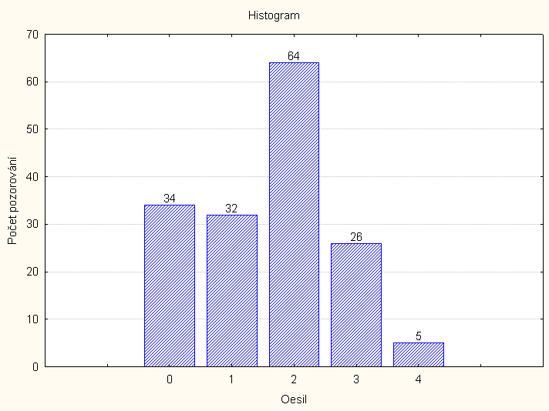

Graf 1. Zastoupení jednotlivých číselných hodnot výsledků skóre OESIL ve sledované populaci pacientů

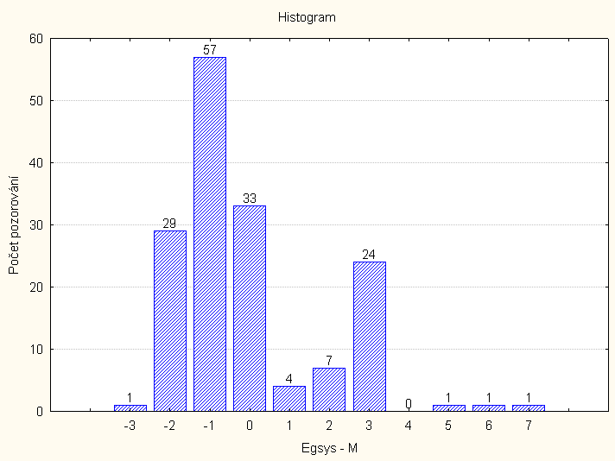

Graf 2. Zastoupení jednotlivých číselných hodnot výsledků skóre EGSYS-M ve sledované populaci pacientů

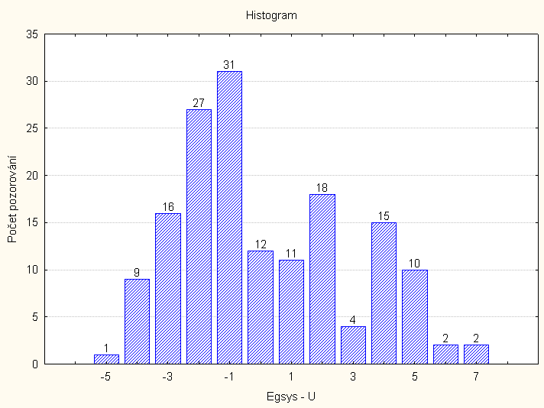

Graf 3. Zastoupení jednotlivých číselných hodnot výsledků skóre EGSYS-U ve sledované populaci pacientů

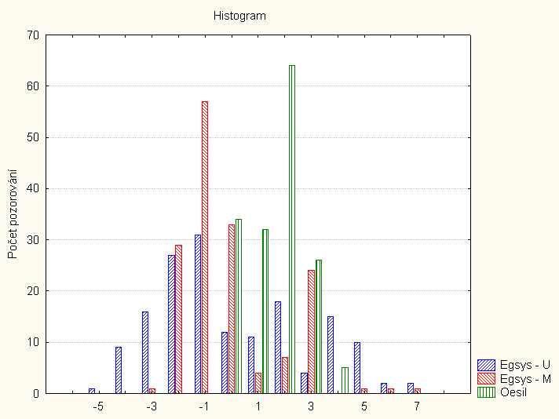

Graf 4. Zastoupení jednotlivých číselných hodnot výsledků všech skóre ve sledované populaci pacientů

Příloha 2

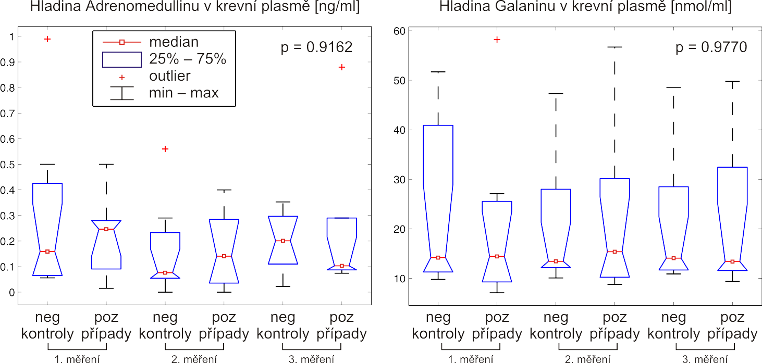

Graf 5. Plazmatické hodnoty adrenomedullinu a galaninu pro pozitivní případy a negativní kontroly v posloupnosti 3 po sobě jdoucích odběrů

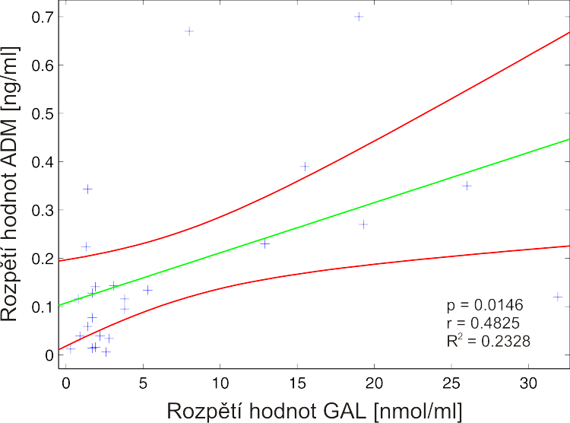

Graf 6. Korelace rozsahu plazmatických hladin adrenomedullinu a galaninu (min-max úroveň), hodnoty pro adrenomedullin a galaninu jsou uvedeny jako ng/ml, resp. pg/ml.

